PENGEMBANGAN SISTEM INFORMASI PERPUSTAKAAN BERBASIS WEB DENGAN MENGGUNAKAN SLIMS 8 (AKASIA) DAN SMS GATEWAY DI SMK YPKK 1 SLEMAN

TUGAS AKHIR SKRIPSI

Diajukan kepada Fakultas Teknik Universitas Negeri Yogyakarta
untuk Memenuhi Sebagian Persyaratan Guna Memperoleh Gelar Sarjana Pendidikan



Oleh:
Muhammad Lathif Febriyanto
NIM. 12520241030

PROGRAM STUDI PENDIDIKAN TEKNIK INFORMATIKA
FAKULTAS TEKNIK
UNIVERSITAS NEGERI YOGYAKARTA
2017
LEMBAR PERSETUJUAN

TUGAS AKHIR SKRIPSI

“PENGEMBANGAN SISTEM INFORMASI PERPUSTAKAAN BERBASIS WEB DENGAN MENGGUNAKAN SLIMS 8 (AKASIA) DAN SMS GATEWAY
DI SMK YPKK 1 SLEMAN”

Oleh:
MUHAMMAD LATHIF FEBRIYANTO
NIM. 12520241030

Telah memenuhi syarat dan disetujui oleh Dosen Pembimbing untuk dilaksanakan Ujian Akhir Tugas Skripsi bagi yang bersangkutan.
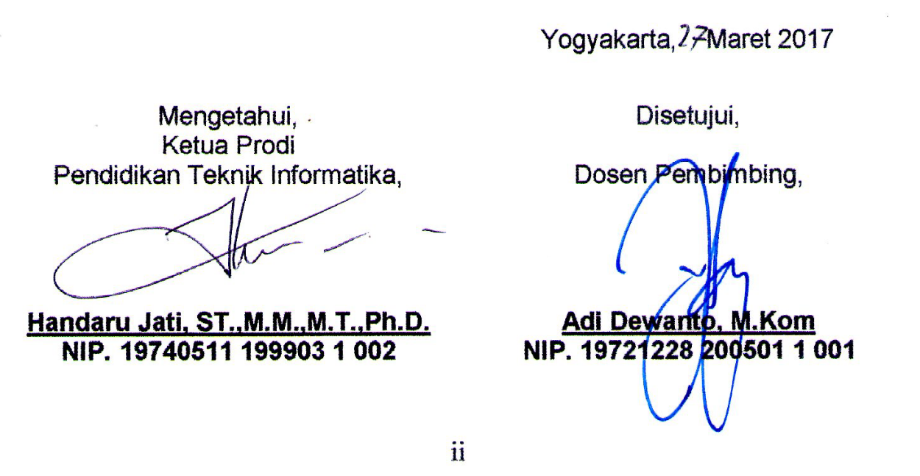
 | Yogyakarta, Maret 2017
Mengetahui,  Ketua Prodi  Pendidikan Teknik Informatika,  Handaru Jati, ST.,M.M.,M.T.,Ph.D.  NIP. 19740511 199903 1 002 | Disetujui,  Dosen Pembimbing,  Adi Dewanto, M.Kom  NIP. 19721228 200501 1 001

HALAMAN PENGESAHAN
Tugas Akhir Skripsi

“PENGEMBANGAN SISTEM INFORMASI PERPUSTAKAAN BERBASIS WEB DENGAN MENGGUNAKAN SLIMS 8 (AKASIA) DAN SMS GATEWAY
DI SMK YPKK 1 SLEMAN”
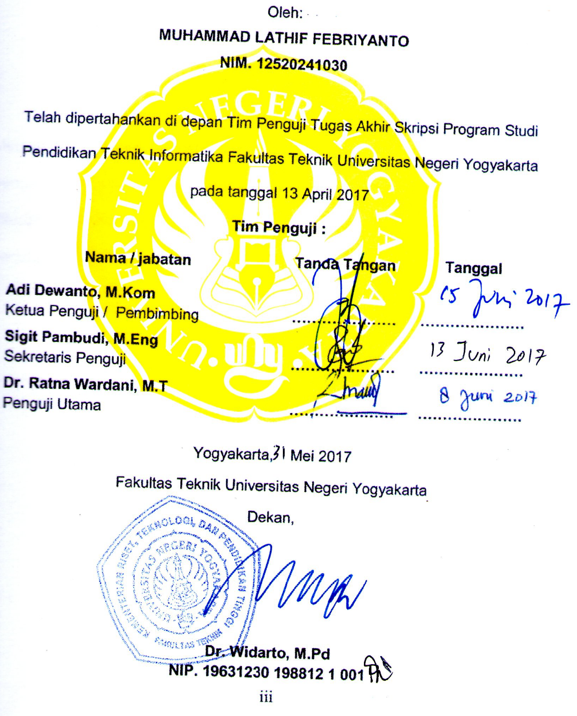
Oleh:
MUHAMMAD LATHIF FEBRIYANTO
NIM. 12520241030

Telah dipertahankan di depan Tim Penguji Tugas Akhir Skripsi Program Studi Pendidikan Teknik Informatika Fakultas Teknik Universitas Negeri Yogyakarta pada tanggal 13 April 2017
Tim Penguji :
Nama / jabatan | Tanda Tangan | Tanggal
Adi Dewanto, M.Kom  Ketua Penguji / Pembimbing | ………………… | …………………
Sigit Pambudi, M.Eng  Sekretaris Penguji | ………………… | …………………
Dr. Ratna Wardani, M.T  Penguji Utama | ………………… | …………………

Yogyakarta, Mei 2017
Fakultas Teknik Universitas Negeri Yogyakarta
Dekan,

Dr. Widarto, M.Pd
NIP. 19631230 198812 1 001
SURAT PERNYATAAN
Saya yang bertanda tangan di bawah ini:
Nama : Muhammad Lathif Febriyanto
NIM : 12520241032
Program Studi : Pendidikan Teknik Informatika
Judul TAS : Pengembangan Sistem Informasi Perpustakaan
Berbasis Web Dengan Menggunakan SLiMS 8
(Akasia) Dan SMS Gateway Di SMK YPKK 1
Sleman
Menyatakan bahwa skripsi ini benar-benar karya saya sendiri. Sepanjang pengetahuan saya tidak terdapat karya atau pendapat yang di tulis atau diterbitkan orang lain kecuali sebagai acuan kutipan dengan mengikuti tata penulisan karya ilmiah yang telah lazim.

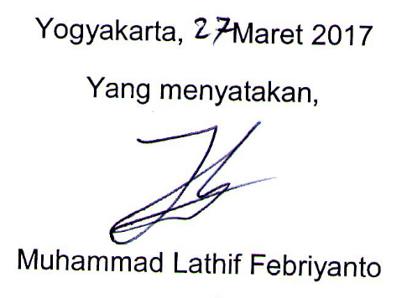
Yogyakarta, Maret 2017
Yang menyatakan,

Muhammad Lathif Febriyanto

HALAMAN MOTTO

““Man jadda wajada”
Siapa yang bersungguh-sungguh (InsyaAllah) akan berhasil

Kebanggaan kita yang terbesar adalah bukan tidak pernah gagal, tapi bangkit kembali setiap kita terjatuh (Confisius)

The important thing in life is not the triumph but the struggle
(Pierre De Coubertin)

Tiadanya keyakinanlah yang membuat manusia takut menghadapi tantangan, dan saya percaya pada diri saya sendiri (Muhammad Ali)

Sesuatu yang belum dikerjakan, sering kali terlihat mustahil. Kita baru yakin kalau kita berhasil melakukannya dengan baik (Evelyn Underhill)

HALAMAN PERSEMBAHAN
“Bissmillahirohmanirrohim”
Alhamdulillahirobbil’alamin. Ucapan yang pertama di saat karya sederhana ini terselesaikan. Yang utama dari segalanya, sembah sujud serta syukur kepada Allah SWT. Kasih sayang-Mu telah memberikanku kekuatan, keyakinan, serta membekaliku dengan ilmu. Atas karunia serta kemudahan yang Engkau berikan akhirnya skripsi yang sederhana ini dapat terselesaikan. Kupersembahkan karya sederhana ini untuk orang yang sangat kusayangi dan kukasihi, Bapak dan Ibuku tercinta. Terimakasih Bapak dan Ibu yang telah memberikan kasih sayang, segala dukungan, doa dan cinta kasih yang tiada terhingga sehingga karya sederhana ini bisa saya selesaikan. Semoga ini menjadi langkah awal untuk membuat Bapak dan Ibu bahagia. Untuk Bapak dan Ibu yang selalu membuatku termotivasi, semoga Allah selalu memberikan kesehatan dan perlindungan. Terimakasih pak. Terimakasih buk.
Kepada adik ku (Nur Yuthi Lathifa), tiada yang paling menyenangkan saat berkumpul dengan bapak, ibuk dan kamu. Walaupun kita sering bertengkar tetapi hal itu yang selalu membuat kangen jika lama tidak berjumpa dengan kau. Terima kasih atas segala doa dan dukungannya. Semoga kamu selalu bahagia dan sukses dengan cita-citamu.
Kepada teman ku (Vitasari Cahyaningrum), terima kasih atas segala dukungan, motivasi, perhatian, dan kesabaranmu yang telah memberikanku semangat dan inspirasi dalam menyelesaikan Tugas Akhir Skripsi ini. Terima kasih telah menemani dan mendampingi ku serta membantu ku selama proses mengerjakan karya sederhana ini.
Untuk teman-temanku terimakasih sudah mau direpotin demi selesainya skripsi ini. Sahabat terbaikku edah, david, silvi, norma, ida, ayuk, erin, dewi, aris, arif, izzat dan teman-temen EXE 2012 serta HIMANIKA 2014 yang tidak dapat disebutkan satu persatu terimakasih atas empat tahun yang kita lalui bersama-sama ini kalian membuat masa kuliah menjadi lebih berwarna.

PENGEMBANGAN SISTEM INFORMASI PERPUSTAKAAN BERBASIS WEB DENGAN MENGGUNAKAN SLIMS 8 (AKASIA) DAN SMS GATEWAY
DI SMK YPKK 1 SLEMAN
Oleh:
Muhammad Lahtif Febriyanto
NIM. 12520241032

ABSTRAK
Penelitian ini bertujuan untuk: (1) Mengembangkan sistem informasi perpustakaan berbasis web dengan menggunakan SLiMS dan SMS Gateway di SMK YPKK 1 Sleman. (2) Mengetahui hasil pengujian kualitas pada sistem informasi perpustakaan berbasis web dengan menggunakan SLiMS dan SMS Gateway di SMK YPKK 1 Sleman dari aspek Functional suitability, Performance efficiency, Usability, Reliability, Security, Maintainability, dan Portability.
Metode yang digunakan adalah adalah Research and Development (R&D) Sugiyono yaitu meliputi 10 langkah yaitu (1) potensi dan masalah, (2) pengumpulan data, (3) desain produk, (4) validasi desain, (5) ujicoba pemakaian, (6) revisi produk, (7) ujicoba produk, (8) revisi desain, (9) revisi produk, dan (10) produksi masal. Analisis kualitas perangkat lunak dilakukan berdasarkan ISO 25010 yaitu meliputi aspek Functional suitability, Performance efficiency, Usability, Reliability, Security, Maintainability, dan Portability. Pada aspek Functional suitability menggunakan test case oleh tiga ahli rekayasa perangkat lunak, aspek Performance efficiency menggunakan tool Yslow dan PageSpeed, aspek Usability menggunakan use kuesioner, aspek Reliability menggunakan tool WAPT, aspek Security menggunakan tool Acunetix, aspek Maintainability menggunakan tool PHP Metric, aspek Portability menggunakan berbagai macam browser.
Hasil dari penelitian ini adalah: (1) sistem informasi perpustakaan berbasis web dengan menggunakan SLiMS dan SMS Gateway di SMK YPKK 1 Sleman ini dikembangkan dengan Senayan yang ditambahkan fitur SMS Gateway. (2) hasil pengujian yaitu aspek Functional suitability sebesar 100% (Baik), aspek Performance efficiency mendapatkan hasil Grade B dengan skor 82,09 serta rata-rata waktu respon 0,69 detik, aspek Usability memperoleh hasil 72,01% (Tinggi), aspek Reliability memperoleh hasil 100% (user) dan 98,08 (admin), aspek Security, aspek Maintainability memperoleh hasil 87,04 (Tinggi), dan yang terakhir aspek Portability telah memenuhi dengan hasil sistem dapat diakses tanpa ada error. Sehingga dapat disimpulkan bahwa kualitas perangkat lunak sudah memenuhi kriteria kualitas perangkat lunak.

Kata Kunci: Sistem Informasi Perpustakaan, SLiMS, Web, SMS Gateway

KATA PENGANTAR
Puji syukur ke hadirat Allah SWT atas berkah rahmat dan karunia-Nya, Tugas Akhir Skripsi dalam rangka untuk memenuhi sebagian persyaratan untuk mendapatkan gelar Sarjana Pendidikan dengan judul “Pengembangan Sistem Informasi Perpustakaan Berbasis Web Dengan Menggunakan SLiMS 8 (Akasia) Dan SMS Gateway di SMK YPKK 1 Sleman” dapat disusun sesuai harapan. Tugas Akhir Skripsi ini dapat diselesaikan tidak lepas dari bantuan dan kerjasama dengan berbagai pihak. Oleh karena itu, pada kesempatan ini penulis menyampaikan ucapan terima kasih kepada yang terhormat.
- Adi Dewanto, M.Kom selaku Dosen Pembimbing TAS yang telah banyak memberikan bimbingan, semangat, dorongan serta dukungan selama penyusunan Tugas Akhir Skripsi ini.
- Dr. Fatchul Arifin, M.T. dan Handaru Jati, Ph.D. selaku Ketua Jurusan Pendidikan Teknik Elektronika dan Ketua Program Studi Pendidikan Teknik Informatika beserta dosen dan staf yang telah memberikan bantuan dan fasilitas selama proses penyusunan pra proposal sampai dengan selesainya Tugas Akhir Skripsi ini.
- Slamet, M.Pd. selaku mantan Pembimbing Akademik Kelas E PTI 2012 yang telah banyak memotivasi dan memberikan dukungan.
- Dr. Sri Waluyanti, M.Pd. selaku Pembimbing Akademik Kelas E PTI 2012 yang telah memberikan kemudahan dan dukungan dalam penyelesaian TAS ini.
- Dr. Widarto, M.Pd. selaku Dekan Fakultas Teknik Universitas Negeri Yogyakarta yang memberikan persetujuan pelaksanaan Tugas Akhir Skripsi.
- Dra. Rubiyati, M.Pd selaku kepala SMK YPKK 1 Sleman yang telah memberikan izin penelitian.
- Rio Nurtantyana dan Aji Nur Rohmat, Nur Hasanah, M.Cs dan Samidah selaku penguji aspek Functional suitability dalam penelitian TAS dan memberikan saran yang sangat membangun.
- Siswa kelas XI Akuntansi 2 SMK YPKK 1 Sleman yang telah memberikan tanggapan mengenai sistem informasi yang saya kembangkan.
- Semua pihak, secara langsung maupun tidak langsung yang tidak dapat disebutkan di sini yang telah mendukung dan membantu pelaksanaan TAS ini.
Akhirnya, semoga segala bantuan yang telah diberikan semua pihak di atas menjadi amalan yang bermanfaat dan mendapatkan balasan dari Allah SWT dan Tugas Akhir Skripsi ini menjadi informasi bermanfaat bagi pembaca atau pihak lain yang membutuhkannya.

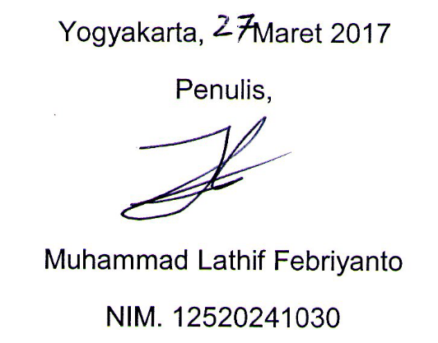
Yogyakarta, Maret 2017
Penulis,

Muhammad Lathif Febriyanto
NIM. 12520241030

DAFTAR ISI

DAFTAR ISI x
DAFTAR TABEL xiii
DAFTAR GAMBAR xiv
BAB I PENDAHULUAN 1
A. Latar Belakang 1
B. Identifikasi Masalah 4
C. Batasan Masalah 4
D. Rumusan Masalah 5
E. Tujuan Penelitian 5
F. Spesifikasi Produk yang Dikembangkan 5
G. Manfaat Penelitian 6
BAB II KAJIAN TEORI 8
A. Kajian Teori 8
1. Sistem Informasi 8
2. Sistem Informasi Perpustakaan 10
3. Kerangka Kerja (Framework) Pengembangan Aplikasi Web 16
4. PHP 18
5. MYSQL 19
6. UML 22
7. Model ISO 25010 24
8. SMS Gateway 26
B. Kajian Penelitian yang Relevan 28
C. Kerangka Pikir 30
BAB III METODE PENELITIAN 32
A. Metode Pengembangan 32
B. Prosedur Pengembangan 32
1. Potensi dan Masalah 33
2. Pengumpulan Data 33
3. Desain Produk 33
4. Validasi Desain 34
5. Revisi Desain 34
6. Ujicoba Produk 34
7. Revisi Produk 34
8. Ujicoba pemakaian 34
9. Revisi Produk 35
10. Produksi masal 35
C. Sumber Data/Subjek Penelitian 35
D. Metode dan Alat Pengumpulan Data 35
E. Teknik Analisis Data 43
1. Analisis Data Aspek Functional suitability 43
2. Analisis Data Performance efficiency 44
3. Analisis Data Aspek Usability 44
4. Analisis data Aspek Compatibility 46
5. Analisis data Aspek Security 46
6. Analisis data Aspek Reliability 46
7. Analisis Data Aspek Maintainability 46
8. Analisis Data Aspek Portability 47
BAB IV 48
HASIL PENELITIAN DAN PEMBAHASAN 48
A. Hasil Penelitian 48
1. Potensi dan Masalah 48
2. Pengumpulan Data 48
3. Desain Produk 52
4. Validasi Desain 66
5. Revisi Desain 66
6. Ujicoba Produk 66
7. Revisi Produk 83
8. Ujicoba Pemakaian 83
9. Revisi Produk 83
10. Produksi Masal 84
B. Pembahasan Hasil Penelitian 84
1. Pembahasan Hasil Penelitian aspek Functional suitability 84
2. Pembahasan Hasil Penelitian aspek Performance efficiency 84
3. Pembahasan Hasil Penelitian aspek Usability 85
4. Pembahasan Hasil Penelitian aspek Reliability 85
5. Pembahasan Hasil Penelitian aspek Security 85
6. Pembahasan Hasil Penelitian aspek Maintainability 85
7. Pembahasan Hasil Penelitian aspek Portability 86
BAB V SIMPULAN DAN SARAN 87
A. Simpulan 87
B. Keterbatasan Produk 88
C. Saran 88
DAFTAR PUSTAKA 89

DAFTAR TABEL
Table 1. Kisi-kisi instrumen penelitian aspek Functional suitability 37
Table 2. kisi-kisi instrumen penelitian Usability 41
Table 3. Kisi-kisi instrumen pada aspek Security 42
Table 4. Kisi-kisi Instrumen Aspek Portability 43
Table 5. Penilaian waktu respon (Jakob Nielsen, 2010) 44
Table 6. Kualitas Pemeliharaan Sistem 46
Table 7. Tabel Aktor 53
Table 8. Deskripsi Diagram Use Case Admin 54
Table 9. Deskripsi Diagram Use Case Petugas/Pustakawan 56
Table 10. Daftar Ahli Yang Melakukan Pengujian Functional suitability 74
Table 11. Hasil Pengujian Functional suitability 75
Table 12. Hasil Keseluruhan Pengujian Halaman 77
Table 13. Hasil Pengujian Aspek Usability 79
Table 14. Tabel Rekapitulasi Pengujian Reliability User 80
Table 15. Tabel Rekapitulasi Pengujian Reliability User 80
Table 16. Hasil Pengujian Aspek Portability 82

DAFTAR GAMBAR
Gambar 1. The Model View Controller Framework 18
Gambar 2. Diagram UML 23
Gambar 3. Diagram Pengujian ISO 25010 26
Gambar 4. Arsitektur SMS Gateway 27
Gambar 5. Kerangka Berfikir 31
Gambar 6. Model Penelitian R&D Sugiyono 32
Gambar 7. Modul SLiMS 8 Akasia 53
Gambar 8. Diagram Use Case Admin 54
Gambar 9. Diagram Use Case Petugas/Pustakawan 55
Gambar 10. Activity Diagram Login 56
Gambar 11. Activity Diagram Input Buku 57
Gambar 12. Activity Diagram SMS Gateway 57
Gambar 13. Sequence Diagram mengaktifkan fitur SMS Gateway 58
Gambar 14. Sequence Diagram pengaturan SMS Gateway 59
Gambar 15. Sequence diagram hapus pesan 59
Gambar 16. Desain Class Diagram 60
Gambar 17. Halaman Status 61
Gambar 18. Halaman Pengaturan 61
Gambar 19. Halaman Mengirim Pesan 62
Gambar 20. Halaman Admin 62
Gambar 21. Desain Database Sistem Informasi Perpustakaan Di SMK YPKK 1 Sleman 63
Gambar 22. Desain Database Bagian Detail Item 64
Gambar 23. Desain Database Bagian Peminjaman, Anggota, dan SMS Gateway 65
Gambar 24. Halaman Utama 67
Gambar 25. Halaman Hasil Pencarian 67
Gambar 26. Halaman Detail Pencarian 68
Gambar 27. Halaman Utama Admin (Dashboard) 68
Gambar 28. Halaman Bibliografi 69
Gambar 29. Halaman Sirkulasi 70
Gambar 30. Halaman Keanggotaan 70
Gambar 31. Menu System 71
Gambar 32. Halaman Statistik Koleksi 71
Gambar 33. Halaman Laporan Pengunjung Perpustakaan 72
Gambar 34. Menu SMS Gateway 72
Gambar 35. Halaman Pengaturan SMS Gateway 73
Gambar 36. Halaman Auto Reply 73
Gambar 37. Fitur Menulis Pesan 74
Gambar 38. Hasil Pengujian Halaman Awal Pencarian 77
Gambar 39. Hasil Pengujian Security 81
Gambar 40. Proses Pengujian Menggunakan Tool PHP Metric 81
Gambar 41. Hasil Pengujian Aspek Maintainability 82

BAB I
PENDAHULUAN

Latar Belakang
Kemajuan teknologi di dunia berkembang secara cepat, setiap hari muncul teknologi baru yang tentunya mendukung manusia untuk memenuhi kebutuhan hidupnya. Semakin berkembangnya teknologi, manusia bisa lebih cepat, mudah, dan akurat dalam melakukan suatu hal. Salah satu perkembangan teknologi diantaranya perkembangan teknologi informasi. Sejalan dengan perkembangan dunia teknologi informasi dan telekomunikasi yang semakin canggih di era globalisasi ini, dibutuhkan kemampuan manajemen yang kuat dan berperspektif luas. Sistem informasi yang baik akan memberikan informasi yang tepat, cepat dan mudah untuk dapat diketahui oleh user. Dengan menggunakan sistem informasi berbasis komputer akan mempercepat proses pengolahan data dalam skala besar dan tingkat akurasi yang tinggi.
Banyak implementasi penggunaan sistem informasi di dunia. Salah satu perkembangan sistem informasi dalam hal pendidikan yaitu sistem informasi perpustakaan. Selain untuk mengikuti perkembangan teknologi, sistem informasi perpustakaan sangat dibutuhkan untuk menunjang kegiatan yang dilakukan di dalam perpustakaan seperti proses administrasi buku, peminjaman, serta masalah keanggotaan. Dengan menggunakan sistem informasi perpustakaan proses pelayanan akan lebih cepat dan mudah, dengan demikian penggunaan sistem informasi perpustakaan memang sangat dibutuhkan oleh perpustakaan.
Perpustakaan adalah salah satu sarana penyediaan sumber-sumber informasi yang dapat digunakan untuk meningkatkan kualitas sumber daya manusia (Suharti, 2009: 1). Dalam pasal 4 UU Nomor 43 Tahun 2007 tentang perpustakaan disebutkan bahwa perpustakaan bertujuan meningkatkan kegemaran membaca, serta memperluas wawasan dan pengetahuan untuk mencerdaskan kehidupan bangsa. Dasar pembentukan sekolah adalah UU Sistem Pendidikan Nasional Nomor 2 Tahun 1989 dalam Dardiri, Septiyantoro, dan Sidik (2001), yang isinya menyatakan bahwa setiap sekolah harus menyediakan sumber belajar, yaitu perpustakaan. Menurut RUU Perpustakaan pada Bab I pasal 1 menyatakan Perpustakaan adalah institusi yang mengumpulkan pengetahuan tercetak dan terekam, mengelolanya dengan cara khusus guna memenuhi kebutuhan intelektualitas para penggunanya melalui beragam cara interaksi pengetahuan.
Sejalan dengan perkembangan teknologi yang semakin pesat, terdapat berbagai macam sistem informasi yang dikembangkan baik secara kelompok, individu maupun instansi tertentu. Banyak juga pengembangan sistem informasi yang dikembangkan dengan tujuan bisnis maupun untuk dikembangkan bersama secara gratis. Senayan Library Management System (SLiMS) merupakan salah satu sistem informasi perpustakaan yang banyak digunakan di Indonesia. Berbagai sekolah, universitas, instansi pemerintah banyak menggunakan sistem informasi ini untuk mengelola perpustakaan. Awalnya SLiMS dikembangkan oleh SDC (Senayan Developer Community) yang dipimpin oleh Hendro Wicaksono. SLiMS pertama kali digunakan di Perpustakaan Departemen Pendidikan Nasional. Seiring dengan banyaknya pengguna SLiMS juga banyak dikembangkan oleh banyak pihak, versi SLiMS yang paling baru adalah SLiMS 8 akasia tentunya dengan terus meningkatkan performa dari SLiMS sebelumnya, pengembangan-pengembangan lain yang dilakukan juga selalu dibagikan di web resmi dari SLiMS , sehingga seluruh pengguna SLiMS dapat mengikuti perkembangan yang terjadi.
SMK YPKK 1 Sleman merupakan salah satu instansi pendidikan yang ada di kabupaten Sleman. SMK YPKK 1 Sleman merupakan sekolah kejuruan yang terus berkembang mengikuti perkembangan teknologi yang ada. Perpustakaan SMK YPKK 1 Sleman memiliki banyak koleksi buku baik buku pelajaran, lembar kerja siswa, maupun buku penunjang pembelajaran. Banyak siswa yang berkunjung ke perpustakaan saat jam istirahat untuk mencari materi atau mencari buku pelajaran. Berdasarkan hasil observasi lapangan menurut Ibu Samidah selaku petugas Perpustakaan SMK YPKK 1 Sleman menyatakan bahwa kondisi dari perpustakaan SMK YPKK 1 Sleman ini memang belum terlalu tertata karena keterbatasan pengelola dan terdapat kekurangan di bagian administrasinya, serta belum adanya sistem untuk membantu pengelolaan administrasi di Perpustakaan. Dalam sebuah perpustakaan banyak dilakukan proses administrasi seperti peminjaman, pengelolaan buku, dan lainnya, dengan menggunakan cara yang masih manual tentunya waktu yang dibutuhkan untuk melakukan pengelolaan administrasi menjadi lebih lama, dan ketika siswa ingin melakukan pencarian informasi buku harus melakukan pencarian secara manual atau bertanya kepada pengelola tentunya hal tersebut akan memperlambat proses pencarian informasi buku yang diinginkan.
Permasalahan lain di Perpustakaan SMK YPKK 1 Sleman terdapat permasalahan mengenai pengembalian buku. Banyak siswa yang meminjam buku pelajaran maupun buku yang lainnya, namun sering terlambat dalam melakukan pengembalian buku. Padahal di Perpustakaan SMK YPKK 1 Sleman jumlah buku yang dapat dipinjam jumlahnya terbatas, sehingga mengganggu proses sirkulasi buku yang ada di perpustakaan.
Melihat kondisi di atas dilakukan pengembangkan Sistem informasi Perpustakaan berbasis web dengan menggunakan SLiMS 8 (akasia) dan SMS Gateway di SMK YPKK 1 Sleman. Dengan menggunakan SLiMS diharapkan bisa menambah minat siswa untuk datang ke perpustakaan serta dapat mempermudah seluruh proses administrasi yang ada. Senayan Library Management System (SLiMS) yang berbasis web dapat digunakan secara mudah oleh seluruh warga sekolah untuk mengakses informasi yang diinginkan. Serta dengan adanya pengembangan fitur SMS Gateway diharapkan dapat mengurangi permasalahan keterlambatan peminjaman dan proses sirkulasi yang dilakukan dapat berjalan secara lancar.

Identifikasi Masalah
Berdasarkan uraian latar belakang di atas, dapat diidentifikasi beberapa masalah sebagai berikut:
- Sistem administrasi di perpustakaan SMK YPKK 1 Sleman meliputi peminjaman, pengembalian, pembuatan laporan, dan lainnya masih menggunakan sistem yang manual.
- Kurangnya informasi tentang buku yang ada di perpustakaan dan harus melakukan pencarian secara manual.
- Kurangnya tenaga pengelola untuk membantu pegelolaan Perpustakaan SMK YPKK 1 Sleman.
- Belum adanya sistem informasi yang mendukung seluruh proses administrasi yang dilakukan di perpustakaan SMK YPKK 1 Sleman.
- Sering terjadi keterlambatan pengembalian buku, sehingga mengganggu proses sirkulasi.

Batasan Masalah
Berdasarkan beberapa pokok permasalahan pada identifikasi permasalahan di atas, permasalahan dibatasi pada pengembangan sistem informasi perpustakaan berbasis web dengan menggunakan SLiMS dan SMS Gateway di SMK YPKK 1 Sleman. Sistem informasi dikembangkan berdasarkan kebutuhan administrasi perpustakaan yang ada di SMK YPKK 1 Sleman seperti informasi buku, proses peminjaman dan pengembalian buku serta laporan administrasi dan membantu proses sirkulasi dengan mengingatkan peminjaman buku oleh anggota. Sistem ini akan dilakukan pengujian yang meliputi aspek Functional suitability, Performance efficiency, Usability, Reliability, Security, Maintainability, dan Portability.

Rumusan Masalah
Berdasarkan batasan masalah di atas maka dapat diambil rumusan masalah sebagai berikut:
- Bagaimana mengembangkan sistem informasi perpustakaan menggunakan SLiMS dengan menambahkan fitur SMS Gateway yang mampu mengatasi permasalahan di Perpustakaan SMK YPKK 1 Sleman?
- Bagaimana melakukan pengujian kualitas pada sistem informasi perpustakaan berbasis web dengan menggunakan SLiMS dan SMS Gateway di SMK YPKK 1 Sleman dari aspek Functional suitability, Performance efficiency, Usability, Reliability, Security, Maintainability, dan Portability?

Tujuan Penelitian
Berdasarkan rincian rumusan masalah di atas, tujuan dari penelitian ini adalah:
- Mengembangkan sistem informasi perpustakaan berbasis web dengan menggunakan SLiMS dan SMS Gateway di SMK YPKK 1 Sleman.
- Mengetahui hasil pengujian kualitas pada sistem informasi perpustakaan berbasis web dengan menggunakan SLiMS dan SMS Gateway di SMK YPKK 1 Sleman dari aspek Functional suitability, Performance efficiency, Usability, Reliability, Security, Maintainability, dan Portability.

Spesifikasi Produk yang Dikembangkan
Produk yang dikembangkan pada penelitian ini adalah sistem informasi perpustakaan berbasis web dengan fungsi sebagai berikut:
- Melakukan manajemen buku, anggota, serta administrasi peminjaman di perpustakaan.
- Membuat laporan administrasi yang ada di perpustakaan
- Menampilkan seluruh informasi terkait dengan perpustakaan (informasi buku, anggota, dll).
- Mengingatkan anggota untuk mengembalikan buku yang sudah jatuh tempo pengembaliannya.

Manfaat Penelitian
Manfaat penelitian ini adalah:
- Manfaat Praktis
Manfaat praktis penelitian ini adalah :
- Bagi siswa dan guru
- Mempermudah siswa dan guru untuk mencari informasi tentang buku yang akan digunakan.
- Mempermudah siswa dan guru saat melakukan peminjaman maupun pengembalian buku.
- Bagi pustakawan
- Mempermudah saat melakukan administrasi buku di perpustakaan, seperti melakukan penambahan, pengurangan, penataan peminjaman buku dan lainnya.
- Memudahkan pustakawan untuk mengelola keanggotaan di perpustakaan.
- Mempercepat pembuatan laporan yang dibutuhkan karena semua proses administrasi sudah tercatat dengan rapi.
- Membantu proses pelayanan, karena pengunjung bisa melakukan pencarian buku secara personal.

- Bagi sekolah
- Meningkatkan fasilitas yang ada di perpustakaan, sehingga dapat mengikuti perkembangan teknologi yang ada.
- Memberikan bantuan berupa sistem informasi perpustakaan untuk menunjang pelayanan perpustakaan sekolah.
- Bagi peneliti
- Mengetahui teknik pengembangan sistem informasi, khususnya sistem informasi perpustakaan berbasis web.
- Memahami teknik pembuatan sistem informasi.
- Mengetahui teknik pengujian kualitas suatu sistem informasi.
- Bagi Universitas Negeri Yogyakarta
- Memberikan referensi yang dapat digunakan sebagai bahan acuan penelitian selanjutnya yang akan mengangkat permasalahan yang sama tentang sistem informasi perpustakaan.
- Manfaat Teoritis
Manfaat teoritis dari penelitian ini adalah :
- Diharapkan dengan adanya sistem informasi perpustakaan ini dapat membantu seluruh proses administrasi yang ada di perpustakaan, serta memudahkan pengunjung untuk mencari informasi tentang buku dan mempermudah proses peminjaman serta pengembalian buku.
- Membantu pustakawan melakukan proses administrasi di perpustakaan baik administrasi buku, peminjaman maupun keanggotaan.

BAB II
KAJIAN TEORI

Kajian Teori

Sistem Informasi
- Sistem
Dalam kehidupan sehari-hari seseorang tidak bisa lepas dari sistem, tubuh kita sendiri terdiri dari berbagai macam sistem di dalamnya, misalnya sistem peredaran darah, sistem pernafasan dan lainnya. Norman L.Enger dalam Bukunya, Management Standarts for Developing System menyatakan bahwa suatu sistem terdiri atas kegiatan-kegiatan yang berhubungan guna mencapai tujuan-tujuan perusahaan seperti pegendalian inventaris atau penjadwalan produksi. Pengertian mengenai sistem juga dinyatakan oleh Tata Sutabri, sistem adalah sekelompok unsur yang erat hubungannya satu dengan yang lain, yang berfungsi bersama-sama untuk mencapai tujuan tertentu Tata Sutabri (2012). Menurut Raymond McLeod Jr. (2001) mendefinisikan sistem sebagai totalitas himpunan bagian-bagian atau subsistem–subsistem yang satu dengan yang lain berinteraksi dan bersama-sama beroperasi mencapai suatu tujuan tertentu di dalam suatu lingkungan.
Yakub (Pengantar Sistem Informasi: 2012) menyatakan sistem dapat diklasifikasikan dari beberapa sudut pandang klasifikasi tersebut diantaranya:
  - Sistem abstrak adalah sistem yang berupa pemikiran atau ide-ide yang tidak tampak secara fisik. Sistem yang berisi gagasan tentang hubungan manusia dengan Tuhan.
  - Sistem fisik, adalah sistem yang ada secara fisik. Contohnya sistem komputerisasi, sistem akuntansi, sistem produksi, sistem pendidikan, sistem sekolah dan lain sebagainya.
  - Sistem tertentu, adalah sistem dengan operasi tingkah laku yang dapat diprediksi, interaksi antara bagian dapat dideteksi dengan pasti sehingga keluarannya dapat diramalkan
  - Sistem tak tentu, adalah suatu sistem yang kondisi masa depannya tidak dapat diprediksi karena mengandung unsur probabilitas.
  - Sistem tertutup, adalah sistem yang tidak dapat bertukar materi, informasi, atau energy dengan lingkungan. Sistem ini tidak berinteraksi dan tidak dipengaruhi oleh lingkungan.
  - Sistem terbuka, adalah suatu sistem yang berhubungan dengan lingkungan dan dipengaruhi oleh lingkungan.
Dari berbagai pendapat di atas kita dapat mengambil kesimpulan bahwa sistem adalah sekelompok unsur atau komponen yang saling berhubungan untuk memenuhi tujuan tertentu secara teratur dan saling berhubungan.
- Informasi
Jogiyanto (2005) menyatakan informasi adalah data yang telah diolah menjadi bentuk yang lebih berarti dan berguna bagi penerimanya untuk mengambil keputusan masa kini maupun masa yang akan datang. Tata Sutabri (2012) juga menyatakan bahwasanya informasi memiliki pengertian data yang telah diklasifikasikan atau diolah atau diinterpretasikan untuk digunakan dalam proses pengambilan keputusan. Kualitas informasi terdiri dari tiga pokok penting yaitu informasi harus akurat (accurate), tepat waktu (timeliness), dan relevan (relevance). Dari beberapa ahli berikut dapat diambil kesimpulan bahwa informasi merupakan data yang telah diolah untuk diproses dan menghasilkan keputusan tertentu.
Sutabri (2012) memberikan pengertian bahwa sistem informasi adalah suatu sistem di dalam suatu organisasi yang mempertemukan kebutuhan pengolahan transaksi harian yang mendukung fungsi operasi organisasi yang bersifat manajerial dengan kegiatan strategi dari suatu organisasi untuk dapat menyediakan kepada pihak luar tertentu dengan laporan-laporan yang diperlukan. Moch. Idochi Anwar (2009:15) juga menyatakan sistem informasi merupakan sekumpulan atau kombinasi dari bagan-bagan yang membentuk suatu kesatuan untuk menghasilkan informasi sesuai dengan sebuah rencana. Sedangkan Eko Budiyanto (2013: 64) memberikan pendapat bahwa sistem informasi adalah kumpulan dari beberapa sub sistem yang bekerja sama secara berkesinambungan dengan memiliki tujuan yang telah ditentukan sebelumnya.
Berdasarkan berbagai pendapat ahli tentang definisi sistem, informasi, dan sistem informasi di atas, maka dapat disimpulkan bahwa sistem informasi merupakan sekumpulan sub sistem yang saling berhubungan satu sama lain, dengan tujuan tertentu yang mampu mengumpulkan, mengolah, menyimpan data untuk dijadikan informasi sesuai dengan kebutuhan yang diperlukan.

Sistem Informasi Perpustakaan
Undang-undang Sistem Pendidikan Nasional No.20 tahun 2003 menyebutkan perpustakaan sekolah merupakan salah satu sarana pendidikan penunjang kegiatan belajar siswa selama di sekolah. Perpustakaan memegang peranan penting dalam tercapainya tujuan pendidikan di sekolah. Setiap satuan pendidikan formal dan nonformal menyediakan sarana dan prasarana yang memenuhi keperluan pendidikan sesuai dengan pertumbuhan dan perkembangan potensi fisik, kecerdasan, intelektual, sosial, emosional dan kejiwaan peserta didik. Basuki (1991) menyatakan perpustakaan merupakan sebuah bangunan yang digunakan untuk menyimpan buku atau koleksi lainnya yang disimpan menurut tata urutan tertentu untuk digunakan pembaca bukan dijual. Dalam era globalisasi ini jika perpustakaan hanya bermodel konvensional tentunya tidak akan terlalu menjual dan kurang menarik untuk itu banyak perpustakaan yang telah mengembangkan konsep perpustakaan digital dengan koleksinya yang mengarah ke e-jurnal, e-book, dan lainnya. Seperti yang diungkapkan Borgman (2003) perpustakaan digital seharusnya menjadi pilihan karena mudah untuk dimengerti dan mudah pula untuk digunakan.
Perkembangan teknologi informasi yang sedemikian pesat memberikan dampak besar terhadap hampir semua bidang kehidupan tak terkecuali perpustakaan. Perpustakaan berlomba-lomba menerapkan teknologi informasi untuk memberikan pelayanan lebih baik kepada pemustakanya. Terdapat banyak sistem informasi yang dibuat khusus untuk perpustakaan baik yang berbayar maupun gratis dan bersifat tertutup ataupun open source seperti yang diungkapkan Hendro (2011) antara lain, Lontar, Koha, Otomigenx, Alice,dan SLIMS .
Senayan atau lebih lengkapnya Senayan Library Management System (SLIMS ) merupakan sebuah perangkat manajemen perpustakaan berlinsensi terbuka. Pada awalnya SLIMS dikembangkan oleh pustakawan dilingkungan Perpustakaan Departemen Pendidikan Nasional dan dibangun dengan menggunakan basis data MYSQL serta bahasa pemrograman PHP. Untuk mudahkan interaktifitas pengguna, aplikasi ini menggunakan teknologi AJAX (Asynchronous JavaScript and XML) untuk tampilan di peramban. Banyak software open source yang dipasang untuk melengkapi aplikasi senayan ini contohnya genbarcode untuk membuat barcode, PhpThumb untuk menampilkan gambar, dan TinyMCE untuk penyuntingan teks berbasis web.
SLIMS merupakan Open Source Software (OSS) berbasis web yang diperuntukkan untuk automasi perpustakaan baik dalam skala kecil atau sekala besar. Fitur–fitur yang tersedia juga cukup lengkap dan masih terus dikembangkan untuk memenuhi berbagai kebutuhan pustakawan serta memperbaiki permasalahan (bug) yang muncul.
Keunggulan dari SLIMS salah-satunya adalah multi platform, artinya bisa berjalan secara native hampir di semua sistem operasi yang bisa menjalankan bahasa pemrograman PHP dan basis data RDBMS (MySQL). SLIMS ini dikembangkan di atas platform GNU/ Linux dan dapat berjalan dengan baik di platform lainnya seperti Unix atau Windows. Untuk menjamin kebebasan dalam mendapatkan, memodifikasi, dan mendistribusikan kembali SLIMS menggunakan lisensi di bawah GPL v3.
Sejak pertama kali di rilis perpustakaan yang menggunakan SLIMS semakin meningkat dari tahun per tahun , perkembangan dari SLIMS juga sangat pesat, saat ini versi SLIMS yang bisa digunakan yaitu SLIMS versi 8 – akasia. Karena pertama kali dipelopori oleh pustakawan Indonesia penamaan untuk versi–versi SLIMS juga memakai penamaan sesuai nama flora yang ada di Indonesia seperti (Seulanga, Matoa, Meranti, dan lainnya). Diharapkan semakin banyak perpustakaan yang menggunakan sistem ini dapat meningkatkan fitur-fitur yang ada dalam SLIMS tersebut dan bisa digunakan lebih maksimal. Beberapa fitur yang ada di SLIMS antara lain :
- Online Public Access Catalog (OPAC) dengan pembuatan thumbnail yang di-generate on-the-ﬂy. Thumbnail berguna untuk menampilkan sampul buku. Mode penelusuran tersedia untuk yang sederhana (Simple Search) dan tingkat lanjut (Advanced Search). Mendukung Boolean Logic, pencarian menggunakan suara dan keyword suggestions.
- Detail record juga tersedia format XML (Extensible Markup Language) standar MODS untuk kebutuhan web service.
- Fitur OAI-PMH sebagai pertukaran data standard.
- Really Simple Syndication.
- Fitur Z39.50, p2p service dan SRU untuk copy cataloging dari berbagai perpustakaan.
- Manajemen data bibliograﬁ yang eﬁsien meminimalisasi pengulangan data.
- Manajemen masterﬁle untuk data referensial seperti GMD (General Material Designation), Tipe Koleksi, Penerbit, Pengarang, Lokasi, Supplier, dan lain-lain.
- Sirkulasi dengan ﬁtur:
- Transaksi peminjaman dan pengembalian.
- Reservasi koleksi
- Aturan peminjaman yang ﬂeksibel
- Informasi keterlambatan dan denda
- Manajemen keanggotaan, termasuk capture foto anggota langsung di sistem.
- Inventarisasi koleksi (stocktaking)
- Laporan dan Statistik
- Pengelolaan terbitan berkala
- Dukungan pengelolaan dokumen multimedia (.ﬂv,.mp3) dan dokumen digital khusus untuk pdf dalam bentuk streaming SLiMS mendukung beragam format bahasa termasuk bahasa yang tidak menggunakan penulisan selain latin.
- Menyediakan berbagai bahasa pengantar (Indonesia, Inggris, Spanyol, Arab, Jerman, Bengali, Thailand dan lainnya). Pengguna dapat secara mandiri mengembangkan bahasa pengantar yang diinginkan.
- Dukungan untuk membentuk katalog induk dan federated search dengan aplikasi UCS dan Nayanes.
- Counter Pengunjung perpustakaan.
- Member Area untuk menuliskan komentar pada koleksi, melihat dan mengunduh koleksi sedang dan pernah dipinjam.
- Notiﬁkasi keterlambatan dan pemesanan anggota.
- LDAP server
- Modul sistem dengan ﬁtur:
- Konﬁgurasi sistem global
- Manajemen modul
- Manajemen User (Staf Perpustakaan) dan grup
- Pengaturan hari libur
- Pembuatan barcode otomatis
- Utilitas untuk backup
Spesifikasi software yang diperlukan agar SLIMS dapat berjalan dengan baik adalah seperti berikut:
- Engine scripting PHP 5 (minimal versi 5.1).
- Web server (direkomendasikan Apache 2.2).
- Server Database MySQL (direkomendasikan >=5.0)
- Utilitas mysqldump untuk backup Database
- Sistem Operasi GNU/Linux, FreeBSD, Solaris atau Windows
- Browser dengan kapabilitas Javascirpt 1.5, AJAX dan CSS 2 seperti: Mozilla Firefox 2, Opera 9, Konqueror 3.5 atau Microsoft Internet Explorer >=6.0
- Pembaca dokumen PDF seperti Adobe Reader, Evince atau Foxit PDF Reader untuk melihat dokumen PDF yang di-generate oleh Senayan.
Adapun persyaratan hardware untuk menjalankan aplikasi SLIMS sebagai berikut:
- Prosesor kelas Pentium III
- RAM 256 MB
- Standard VGA dengan dukungan warna 16-Bit
- Opsional: Barcodes reader untuk memindai barcode saat sirkulasi.
Wicaksono (2011) menyatakan aplikasi ini juga memiliki berbagai Kelebihan antara lain:
- Open source: SLiMS berlisensi GPLv3 yang menjamin kebebasan dalam mendapatkan, mempelajari, menggunakan, memodifikasi dan mendistribusikan kembali, http://www.gnu.org/lisence/gpl-3.0.html
- Aktif dikembangkan dengan transparan. Untuk mengetahui update terbaru SLiMS dapat diunduh dari http://github.com/SLiMS sedangkan untuk rilis resmi dapat diunduh di situs resminya, http://SLiMS .web.id.
- Mengikuti standar yang berlaku di perpustakaan dalam membangun pangkalan data. Standard pendeskripsian katalog dirancang berdasarkan ISBD yang juga sesuai dengan aturan pengatalogan Anglo-American Cataloging Rules, menggunakan standar metadata MARC. Untuk servis OAI menggunakan standar metadata Dublin Core sedangkan untuk web services di OPAC menggunakan ModsXML.
- SLiMS adalah aplikasi berbasis web (web based aplication) sehingga mudah diintegrasikan dengan aplikasi web lainya.
- SLiMS adalah aplikasi multibahasa, mencakup bahasa Inggris, Indonesia, Jerman, Spanyol, Arab, Thailand, Srilanka, Bangladesh, dan Brazilian Portuguise.
- Mudah membangun katalog bersama dengan Union Catalog Server (UCS). Katalog bersama memudahkan proses penelusuran dari pangkalan data perpustakaan-perpustakaan yang terlibat kerjasama. Selain UCS ada juga Nayanes yang memungkinkan untuk melakukan penelusuran ke banyak pangkalan data sekaligus.
- Memungkinkan copy cataloging melalui protokol Z39.50, Z39.50 SRU, P2P. Selain itu bisa juga bisa melakukan pertukaran data dengan aplikasi lain dengan data berformat ModsXML, MARC dan CSV.
- Dengan Sphink SLiMS mampu melakukan penelusuran record dalam jumlah besar hingga ukuran terabyte.
- Bisa mengambil foto anggota langsung dari webcam.
- Mendukung versi mobile dan masih banyak keunggulan lainya.
Berdasarkan pemaparan di atas maka dapat diambil kesimpulan bahwa perpustakaan tidak bisa lepas dari dunia pendidikan dan digunakan sebagai sumber informasi maupun tempat untuk menyimpan informasi tersebut. Sejalan dengan perkembangan teknologi perpustakaan ikut mengimplementasikan teknologi tersebut untuk mengelola kegiatan yang ada di perpustakaan, salah satunya dengan menggunakan sistem informasi. Salah satu sistem informasi perpustakaan yang terkenal yaitu SLIMS. SLIMS telah banyak digunakan oleh berbagai perpustakaan baik nasional maupun internasional.

Kerangka Kerja (Framework) Pengembangan Aplikasi Web
Pembuatan sistem informasi bisa sangat komplek, memakan banyak waktu dalam pembuatannya. Dengan menggunakan framework kita dapat lebih banyak menghemat waktu, dan mempercepat proses pembuatan sistem yang di buat. Daqiqil (2011) menyatakan framework adalah sebuah struktur konseptual dasar yang digunakan untuk memecahkan sebuah permasalahan atau isu-isu kompleks. Sebuah framework telah berisi sekumpulan konsep-konsep yang dapat mempermudah dalam pemecahan sebuah permasalahan, framework memiliki struktur dan library yang telah disesuaikan sehingga lebih menghemat waktu pembuatannya, framework juga bisa digunakan kembali untuk proyek-proyek lainnya dengan struktur yang baku tersebut.
Griffiths (2010) menyatakan MVC merupakan sebuah desain atau teknik pemrograman yang memungkinkan pengembang membagi kode dalam tiga segment yaitu model, view, dan controllers. Akhmad (2007) menyatakan manfaat dari konsep ini adalah membuat coding logic lebih simple, karena sudah dipisah dengan kode untuk tampilan atau design. Jadi programmer dapat bekerja secara terpisah untuk mengerjakan logic, sedangkan designer berkutat dengan design dan tampilan. Berikut merupakan komponen-komponen dalam MVC:
- Model
Griffiths (2010) menyatakan model adalah tempat dimana semua tipe data yang digunakan, seperti pengolahan Database, pemanggilan API dan lainnya. Daqiqil (2011) menyatakan biasanya di dalam model akan berisi Class dan fungsi untuk mengambil, melakukan update dan menghapus data website, maka pada bagian ini biasanya akan berhubungan dengan perintah-perintah query SQL
- View
Daqiqil (2011) menyatakan View berhubungan dengan segala sesuatu yang akan ditampilkan ke end-user. Bisa berupa halaman web, rss, javascript dan lain-lain. View hanya digunakan untuk menampilkan hasil dari model dan controllers.
- Controllers
Daqiqil (2011) menyatakan controllers merupakan penghubung antara model dan view. Controllers akan memproses permintaan dari view ke fungsi yang ada di dalam model. Di dalam controllers tidak ada kode untuk mengakses data, controllers menyediakan berbagai variabel yang diperlukan oleh view serta memanggil model untuk mengakses ke basis.
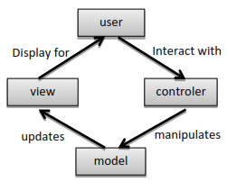
Gambar 1. The Model View Controller Framework
Gambar 1 dapat dijelaskan alur MVC bahwa pengguna berinteraksi dengan controller, controller akan memanipulasi model dimana model akan melakukan update tampilan di dalam view dan view akan ditampilkan ke pengguna. Dengan berbagai penjelasan di atas bisa diketahui bahwa framework sangat membantu dalam pembuatan suatu sistem informasi yang cukup komplek, karena semuanya sudah terstruktur dengan baik dan mudah dimodifikasi.

PHP
PHP adalah bahasa server side scripting yang menyatu dengan HTML untuk membuat halaman web yang dinamis. Karena PHP merupakan server-side scripting maka sintaks dan perintah-perintah PHP akan dieksekusi di server kemudian hasilnya dikirimkan ke browser dalam format HTML. Dengan demikian kode program yang ditulis dalam PHP tidak terlihat oleh user sehingga keamanan halaman web lebih terjamin. PHP dirancang untuk membentuk halaman web yang dinamis, yaitu halaman web yang dapat membentuk suatu tampilan berdasarkan permintaan terkini, seperti menampilkan isi basis data ke halaman web.
PHP termasuk dalam Open Source Product, sehingga source code PHP dapat diubah dan didistribusikan secara bebas. PHP juga dapat berjalan pada berbagai web server seperti IIS (Internet Information Server), PWS (Personal Web Server), Apache, Xitami. PHP juga mampu lintas platform, artinya PHP dapat berjalan di banyak sistem operasi yang beredar saat ini, di antaranya: Sistem Operasi Windows, Linux, Mac OS, Solaris. PHP dapat dibangun sebagai modul pada web server apache dan sebagai binary yang dapat berjalan sebagai CGI (Common Gateway Interface). PHP dapat mengirim HTTP header, dapat mengatur cookies, mengatur authentication dan redirect users.
Salah satu keunggulan yang dimiliki oleh PHP adalah kemampuannya untuk melakukan koneksi ke berbagai macam software sistem manajemen basis data atau Database Management System (DBMS), sehingga dapat menciptakan suatu halaman web yang dinamis. PHP mempunyai koneksitas yang baik dengan beberapa DBMS antara lain Oracle, Sybase, mSQL, MySQL, Microsoft SQL Server, Solid, PostgreSQL, Adabas, FilePro, Velocis, dBase, Unix dbm, dan tak terkecuali semua Database ber-interface ODBC. PHP juga memiliki integrasi dengan beberapa library eksternal yang dapat membuat Anda melakukan segalanya dari dokumen PDF hingga mem-parse XML. PHP mendukung komunikasi dengan layanan lain melalui protocol IMAP, SNMP, NNTP, POP3 atau bahkan HTTP. Bila PHP berada dalam halaman web, maka tidak lagi dibutuhkan pengembangan lingkungan khusus atau direktori khusus. Hampir seluruh aplikasi berbasis web dapat dibuat dengan PHP. Namun kekuatan utamanya adalah konektivitas basis data dengan web. Dengan kemampuan ini kita akan mempunyai sistem basis data yang dapat diakses dari web.

MYSQL
Raharjo, Heryanto (2010) mendefinisikan bahwa MYSQL merupakan sistem Database yang banyak digunakan untuk pengembangan aplikasi web karena memiliki berbagai keunggulan diantaranya bersifat gratis, pengelolaan datanya sederhana, memiliki tingkat keamanan yang bagus, mudah diperoleh dan lain-lain. Database MySQL sering digunakan karena untuk mendapatkannya tidak dibutuhkan biaya alias gratis (freeware) dan mudah untuk diterapkan. Dalam PHP juga banyak disediakan fungsi-fungsi yang digunakan sebagai penghubung atau antarmuka dengan MySQL sehingga data dalam Database dapat dieksplorasi secara mudah (Didik 2008 : 9). Anhar (2010) menyatakan MySQL (My Structure Query Language) adalah sebuah perangkat lunak sistem manajemen basis data SQL (Database Management System) atau DBMS. MySQL merupakan DBMS yang multithread, multiuser dan bersifat gratis di bawah lisensi GNU General Public Licence (GPL). MYSQL bersifat open source sehingga dapat digunakan secara gratis. MYSQL mempunyai banyak kelebihan yang bisa kita gunakan diantaranya:
- Portability
MySQL dapat berjalan stabil pada berbagai sistem operasi seperti windows, Linux, FreeBSD, Solaris dan lain-lain.
- Open Source
MySQL didistribusikan secara open source (gratis), di bawah lisensi GPL sehingga dapat digunakan cuma-Cuma.
- Multi User
MySQL dapat digunakan oleh beberapa user dalam waktu yang bersamaan tanpa mengalami masalah atau konflik.
- Performance Tuning
MySQL memiliki kecepatan yang menakjubkan dalam menangani query sederhana, dengan kata lain dapat memproses lebih banyak SQL per satuan waktu.
- Column Types
MySQL memiliki tipe kolom yang sangat kompleks, seperti integer, double, char, text, date dan lain-lain.
- Command and Function
MySQL memiliki operator dan fungsi secara penuh yang mendukung perintah select dan where dalam query.
- Security
MySQL memiliki beberapa lapisan sekuritas seperti level subnetmask, nama host, dan izin akses user dengan sistem perizinan yang mendetail serta password terenkripsi.
- Scability and Limits
MySQL mampu menangani Database dalam skala besar, dengan jumlah records lebih dari 50 juta dan 60 ribu tabel serta 5 milyar baris. Selain itu batas indeks yang dapat ditampung mencapai 32 indeks pada tiap tabelnya.
- Connectivity
MySQL dapat melakukan koneksi dengan clients menggunakan protokol TCP/IP, Unix socket (UNIX) atau Named Pipes (NT).
- Localization
MySQL dapat mendeteksi pesan kesalahan pada client dengan menggunakan lebih dari dua puluh bahasa. Meskipun demikian, bahasa Indonesia belum termasuk di dalamnya.
- Interface
MySQL memiliki interface (antar muka) terhadap berbagai aplikasi dan bahasa pemrograman dengan menggunakan fungsi API (Application Programming Interface).
- Clients and Tools
MySQL dilengkapi dengan berbagai tools yang dapat digunakan untuk administrasi Database dan pada setiap tool yang ada disertakan petunjuk online.

- Struktur Tabel
MySQL memiliki struktur tabel yang lebih fleksibel dalam menangani ALTER TABLE, dibandingkan Database lainnya semacam PosgreeSQL ataupun Oracle.

UML
Fowler (2005:1) menyatakan Unified Modeling Language (UML) adalah keluarga notasi grafis yang didukung oleh meta-tunggal, yang membantu pendeskripsian dan desain sistem perangkat lunak, khususnya sistem yang dibangun menggunakan pemrograman berorientasi objek (OO). Menurut Sri (2003) Unified Modelling Language (UML) adalah sebuah "bahasa" yg telah menjadi standar dalam industri untuk visualisasi, merancang dan mendokumentasikan sistem piranti lunak. UML menawarkan sebuah standar untuk merancang model sebuah sistem. Schmuller (2004) juga menyatakan UML (Unified Modeling Language) adalah salah satu alat yang digunakan dalam pengembangan sistem berupa bahasa pemodelan visual yang memungkinkan pengembang untuk memodelkan sistem secara visual. Definisi lain UML menurut Booch, Rumbaugh, & Jacobson (1998) adalah bahasa grafis yang digunakan untuk memvisualisasikan, menentukan, membangun dan mendokumentasikan artifak dari sistem perangkat lunak. Schmuller (2004) menyatakan tujuan dari pemanfaatan UML yaitu “The purpose of the diagrams is to present multiple views of a system; this set of multiple views is called a model”. Cachia (2004) menyatakan UML terdiri dari kelompok diagram-diagram sistem menurut aspek tertentu. Diagram menggambarkan permasalahan maupun solusi dari permasalahan suatu model. Berikut merupakan tipe-tipe dari UML
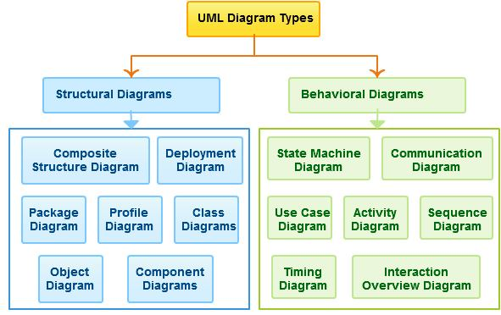
Gambar 2. Diagram UML
Untuk penelitian ini hanya menggunakan 4 diagram pokok antara lain:
  - Diagram Use Case
Diagram Use Case menggambarkan fungsionalitas yang diharapkan dari sebuah sistem yaitu apa yang diperbuat sistem. Sebuah Use Case mempresentasikan sebuah interaksi antara aktor dengan sistem. Use Case sangat membantu dalam penyusunan requirement sebuah sistem, mengkomunikasikan rancangan dengan client dan merancang test case untuk semua feature yang ada pada sistem.
  - Diagram Class
Diagram Class menggambarkan struktur statis dari kelas dalam sistem dan menggambarkan atribut, operasi dan hubungan antar kelas. Diagram Class membantu dalam memvisualisasikan struktur kelas-kelas dari suatu sistem dan merupakan tipe diagram yang paling banyak dipakai. Pada tahap desain, diagram Class berperan dalam menangkap struktur dari semua kelas yang membentuk arsitektur sistem yang dibuat. Diagram Class memiliki tiga area pokok meliputi nama, atribut, dan metode.
  - Diagram Sequence
Diagram Sequence merupakan salah satu diagram interaction yang menjelaskan bagaimana suatu operasi itu dilakukan, pesan yang dikirim dan kapan pelaksanaannya. Diagram ini diatur berdasarkan waktu. Objek-objek yang berkaitan dengan proses berjalannya operasi diurutkan dari kiri ke kanan berdasarkan waktu terjadinya dalam pesan yang terurut.
  - Diagram state
Diagram state digunakan untuk mendeskripsikan perilaku sistem. Menggambarkan transisi dan perubahan keadaan dari satu state ke state lain suatu objek pada sistem. Elemen diagram state adalah kotak yang merepresentasikan state sebuah objek dan tanda panah untuk menunjukkan perpindahan ke state yang selanjutnya.

Model ISO 25010
Dalam membuat sebuah sistem perlu adanya pengukuran kualitas apakah sistem tersebut sudah layak untuk digunakan. Salah satu tolak ukur kualitas perangkat lunak adalah ISO 25010. Veenendaal (2014) menyatakan ISO 25010 merupakan standar kualitas yang menggantikan ISO 9126 berdasarkan perkembangan ICT (Information and Communications Technology) memungkinkan pengembangan sistem aplikasi baru, yang pada akhirnya memerlukan standar kualitas yang berbeda. Faktor kualitas menurut ISO/IEC 25010:2011 meliputi 8 karakteristik kualitas sebagai berikut. Karakteristik Model Kualitas ISO 25010:
- Functional suitability adalah sejauh mana suatu produk atau sistem yang memenuhi kebutuhan ketika digunakan dalam kondisi tertentu.
- Performance efficiency adalah tingkat kinerja relatif terhadap sumber daya yang digunakan dalam kondisi yang ditetapkan.
- Compatibility adalah sejauh mana sistem dapat bertukar informasi dengan produk lain, sistem atau komponen dan atau menjalankan fungsi yang diperlukan, ketika berbagi lingkungan perangkat keras atau perangkat lunak yang sama.
- Usability adalah sejauh mana sistem dapat digunakan oleh pengguna tertentu untuk memperoleh tujuan tertentu dengan efektif, efisien, dan memuaskan.
- Reliability adalah sejauh mana sistem, produk, atau komponen melakukan fungsi tertentu di bawah kondisi tertentu dalam jangka waktu yang ditetapkan.
- Security adalah sejauh mana suatu produk atau sistem dapat memproteksi informasi atau data sehingga orang, produk lain, atau sistem memiliki tingkat akses data yang sesuai dengan jenis dan tingkat otorisasi mereka.
- Maintainability adalah tingkat efektivitas dan efisiensi pada suatu produk atau sistem untuk dapat dimodifikasi oleh pengembang.
- Portability adalah tingkat efektivitas dan efisiensi dengan sistem, produk atau komponen dapat ditransfer dari satu perangkat keras, perangkat lunak atau lingkungan operasional atau penggunaan ke yang lainnya.
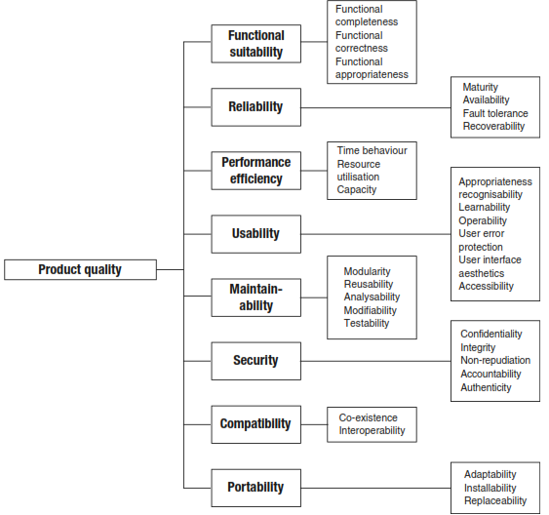
Gambar 3. Diagram Pengujian ISO 25010

SMS Gateway
SMS Gateway merupakan suatu aplikasi yang memungkinkan kita untuk menerima atau mengirim sms, sebagai pengganti perangkat telekomunikasi/Handphone (Awan Pribadi B, 2017 : 3 ), Definisi lain, SMS Gateway adalah sebuah gerbang yang menghubungkan antara komputer dengan client melalui SMS (Ramadhika A, 2014). Menurut M. Hilmi Masruri (2015: 2), SMS Gateway diartikan sebagai suatu jembatan komunikasi yang menghubungkan perangkat komunikasi (dalam hal ponsel) dengan perangkat komputer.
Aplikasi SMS Gateway memberikan interface yang hampir serupa dengan Handphone namun SMS Gateway dapat digunakan untuk melakukan sms secara otomatis, mengirimkan pesan ke banyak nomor tujuan, membalas pesan secara otomatis dan sebagainya. Aplikasi SMS Gateway tidak sepenuhnya menggantikan fungsi perangkat telekomunikasi (Handphone/Modem). SMS Gateway masih membutuhkan hardware tersebut untuk berkomunikasi dengan jaringan provider ( Awan Pribadi B, 2017 : 3 ).Berikut ilustrasi arsitektur SMS Gateway dalam buku Aminudin, (2014 :8).
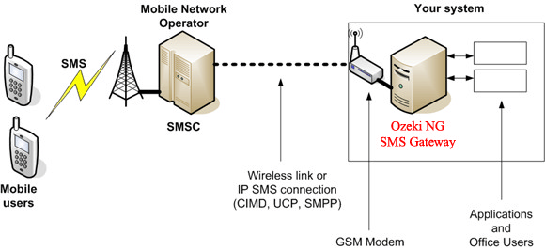
Gambar 4. Arsitektur SMS Gateway
Terdapat banyak aplikasi yang dapat digunakan untuk membangun SMS Gateway antara lain Gammu & Wammu, Kalkun, Kannel dan PlaySMS. Gammu adalah salah satu aplikasi SMS Gateway yang cukup populer. Gammu memiliki beberapa keunggulan, yaitu bisa dijalankan di Windows atau Linux, banyak device yang kompatibel, menggunakan Database MySQL, kabel data USB maupun SERIAL kompatibel, aplikasi open source yang dapat dipakai secara gratis, tidak memerlukan banyak hardware (PC + modem) sehingga memudahkan dalam mengembangkan aplikasi dengan biaya sedikit (M. Hilmi Masruri, 3).
Berdasarkan pemaparan di atas dapat disimpulkan bahwa Aplikasi SMS Gateway adalah sebuah aplikasi yang menggunakan bantuan komputer dan memanfaatkan teknologi ponsel yang diintegrasikan guna mendistribusikan pesan-pesan yang dihubungkan lewat sistem informasi melalui media SMS yang dikelola oleh jaringan seluler. Sehingga aplikasi SMS Gateway bisa digunakan untuk berbagai hal sesuai perancangan yang dilakukan. Pada penelitian ini aplikasi SMS Gateway yang digunakan yaitu Gammu.

Kajian Penelitian yang Relevan
Penelitian yang relevan dengan penelitian ini adalah:
- Jenar (2015) membuat program untuk membantu proses administrasi Perpustakaan di SMK YPKK 1 Sleman, dikarenakan proses administrasi disana masih menggunakan sistem manual. Program ini dibuat menggunakan aplikasi VB.6.0 dan menggunakan database SQL Server 2000. Kekurangan dari program ini belum bisa melihat data statistik pengunjung secara detail seperti melihat grafik pengunjung perhari, perbulan, pertahun. Kemudian belum ada fungsi untuk mengingatkan anggota perpustakaan yang terlambat melakukan pengembalian buku. Program ini tidak digunakan kembali oleh perpustakaan SMK YPKK 1 Sleman dikarenakan program tersebut hilang ketika dilakukan penambahan fasilitas di SMK YPKK 1 Sleman.
- Rizki (2015) membuat sistem untuk membantu Perpustakaan SMK YAPPI Wonosari dalam menangani kegiatan administrasi disana meliputi pencarian buku, pengelolaan anggota, dan pengelolaan buku. Dalam penelitian ini sistem dibuat berbasis web dengan menyesuaikan kebutuhan administrasi di perpustakaan SMK YAPPI Wonosari. Kekurangan dari produk penelitian ini belum adanya fitur untuk upload dan download ebook, serta belum ada fungsi untuk mengingatkan anggota perpustakaan yang terlambat melakukan pengembalian buku.
- Azka (2015) membuat sistem untuk membantu proses pengelolaan Perpustakaan di SD Muhammadiyah Condongcatur dalam permasalahan pengelolaan buku masih menggunakan excel, proses sirkulasi dilakukan secara manual, dan pembuatan laporan yang masih konvensional. Dalam penelitian ini dibuat sebuah sistem informasi berbasis web yang tentunya membantu pustakawan SD Muhammadiyah Condongcatur untuk mengelola perpustakaan. Terdapat kekurangan belum tersedia fasilitas penghitung pengunjung perpustakaan, Pencarian data buku menggunakan banyak kolom untuk melakukan pencarian buku secara spesifik, serta belum terdapat fungsi untuk mengingatkan anggota perpustakaan yang terlambat melakukan pengembalian buku.
- Derta (2013) membuat sistem untuk membantu SMA N 3 Pemalang dalam menyelesaikan permasalahan sulitnya mendeteksi buku yang belum dikembalikan karena belum ada sistem yang efektif dan efisien dalam mengelola perpustakaan. Dalam penelitiannya, Derta berhasil menyelesaikan masalah deteksi buku tersebut dengan menyediakan pencarian data buku. Kelemahan dari sistem ini adalah pencarian buku yang hanya terdiri dari satu atribut saja, yaitu judul buku. Kelemahan ini juga terjadi pada pencarian data anggota yang hanya disediakan pencarian berdasarkan nama anggota, serta belum terdapat fungsi untuk mengingatkan anggota perpustakaan yang terlambat melakukan pengembalian buku.
Dari beberapa permasalahan dalam kajian penelitian tersebut, Sistem Informasi Perpustakaan Berbasis Web Dengan Menggunakan SLiMS 8 (Akasia) Dan SMS Gateway Di SMK YPKK 1 Sleman dibuat dengan memperhatikan kekurangan dari beberapa kajian penelitian tersebut.

Kerangka Pikir
Permasalahan yang terjadi di perpustakaan SMK YPKK 1 Sleman yaitu proses administrasinya masih menggunakan cara manual, dengan kondisi seperti itu pelayanan perpustakaan menjadi kurang maksimal. Proses peminjaman maupun pencarian buku dilakukan secara manual karena belum adanya sistem yang bisa digunakan untuk mengelola maupun mencari informasi di perpustakaan tersebut serta sering terjadi keterlambatan pengembalian buku sehingga mengganggu proses sirkulasi buku di perpustakaan. Untuk mengatasi permasalahan tersebut maka dibuat suatu sistem yang dapat mengatasi permasalahan-permasalahan tersebut.
Pengembangan sistem dilakukan melalui tahapan analisis kebutuhan, desain, implementasi dan pengujian. Setelah pengembangan selesai, kemudian dilakukan analisis kualitas meliputi aspek-aspek Functional suitability, Performance efficiency, Usability, Reliability, Security, Maintainability, dan Portability. Berikut gambaran kerangka pikir dari sistem informasi perpustakaan SMK YPKK 1 Sleman.

Analisis permasalahan di perpustakaan SMK YPKK 1 Sleman

- Proses administrasi masih menggunakan cara manual.
- Belum adanya sistem yang mendukung proses administrasi tersebut.
- Sering terjadi keterlambatan dalam pengembalian buku.

Solusi
Pembuatan Sistem Informasi perpustakaan untuk mengatasi permasalahan diatas.

Pengembangan perangkat lunak:
Potensi dan masalah Pengumpulan Data Desain Produk Validasi Desain Revisi Desain Ujicoba Produk Revisi Produk Ujicoba Pemakaian Revisi Produk Produksi Masal

Uji Kualitas
Melakukan uji kualitas sistem informasi perpustakaan .

Hasil
Sistem informasi sudah dapat digunakan di Perpustakaan SMK YPKK 1 Sleman, dan dapat membantu proses administrasi di perpustakaan tersebut.

Gambar 5. Kerangka Berfikir

BAB III
METODE PENELITIAN

Metode Pengembangan
Penelitian pengembangan ini memiliki tujuan untuk membangun sistem informasi perpustakaan. Berdasarkan tujuan tersebut, digunakan metode Research and Development (R&D) agar pengembangan sistem informasi tersebut dapat memenuhi standar kualitas. Sugiyono (2011: 297) menyatakan metode penelitian dan pengembangan dalam bahasa Inggris dikenal dengan sebutan Research and Development (R&D) metode penelitian untuk menghasilkan produk tertentu, dan menguji keefektifan produk tersebut.
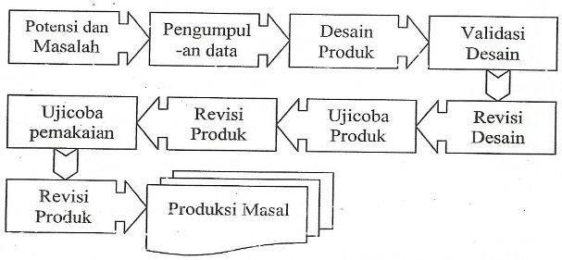
Gambar 6. Model Penelitian R&D Sugiyono
Dengan demikian, pengembangan lebih diarahkan pada upaya menghasilkan produk siap untuk digunakan secara nyata di lapangan. Penelitian dan pengembangan yang dilakukan difokuskan pada pembuatan dan pengujian kualitas perangkat lunak sistem informasi perpustakaan untuk SMK YPKK 1 Sleman.

Prosedur Pengembangan
Prosedur pengembangan dalam penelitian ini menggunakan metode penelitian Research and Development (R&D) Sugiyono. Berikut penjelasan metode penelitian Research and Development (R&D):

Potensi dan Masalah
Pada tahap ini dilakukan observasi dengan cara melihat secara langsung tempat penelitian dan melakukan wawancara dengan pengelola perpustakaan SMK YPKK 1 Sleman ibu Samidah. Sesuai dengan hasil observasi dan wawancara permasalahan yang ada di perpustakaan SMK YPKK 1 Sleman salah satunya yaitu tidak adanya sistem yang digunakan untuk mengelola perpustakaan semuanya masih berjalan secara manual.

Pengumpulan Data
Setelah melakukan wawancara dan observasi di SMK YPKK 1 Sleman, diketahui bahwa disana belum terdapat sistem informasi mengenai data buku di perpustakaan. Pada tahap ini dilakukan observasi dan wawancara lagi mengenai kebutuhan apa saja untuk dapat membangun sistem informasi seperti yang di butuhkan oleh perpustakaan SMK YPKK 1 Sleman. Kebutuhan tersebut meliputi kebutuhan fungsi, kebutuhan software, dan kebutuhan hardware.
Agar sistem informasi yang dibuat dapat bekerja secara maksimal perlu dilakukan analisis fungsi yang diambil dari hasil wawancara maupun observasi, sehingga seluruh kebutuhan perpustakaan dapat dipenuhi. Perlu diketahui terlebih dahulu kebutuhan software untuk mengembangkan sistem informasi perpustakaan ini agar dapat dengan mudah digunakan oleh seluruh pengguna. Selanjutnya menentukan kebutuhan hardware agar sistem informasi perpustakaan ini dapat berjalan secara maksimal.

Desain Produk
Pada tahap desain digunakan 3 desain pokok yaitu desain dalam bentuk Unified Modeling Language (UML), basis data (Database), dan tampilan (user interface). Pada proses ini dilakukan desain untuk tampilan admin dan tampilan user.

Validasi Desain
Desain yang telah dibuat, divalidasi oleh petugas perpustakaan SMK YPKK 1 Sleman untuk mengetahui kesesuaian kebutuhan sekolah terhadap sistem informasi yang dikembangkan, setelah dilakukan validasi desain oleh petugas perpustakaan dilakukan validasi desain oleh dosen yang memiliki kompetensi pada bidang tersebut.

Revisi Desain
Setelah desain divalidasi, akan ditemukan kebutuhan pengguna yang belum terpenuhi pada desain tersebut. Sehingga untuk memenuhi kebutuhan pengguna tersebut dilakukan revisi desain.

Ujicoba Produk
Pada tahap ini dilakukan pembuatan produk sesuai dengan desain yang telah dibuat. produk ini dibuat dengan menggunakan SLIMS dan menambahkan fitur baru berupa SMS Gateway menggunakan gammu.
Ujicoba tahap awal dengan simulasi penggunaan produk tersebut. Pengujian dilakukan dengan tujuan untuk mendapatkan informasi apakah produk tersebut lebih efektif dibandingkan produk yang lama (Sugiono, 2008). Uji coba perangkat lunak ini menggunakan pengujian perangkat lunak ISO/IEC 25010. Perangkat lunak yang diuji harus memenuhi standar ISO/IEC 25010 yang meliputi Functional suitability, Performance efficiency, compatibilty, Reliability, Security, Maintainability dan Portability.

Revisi Produk
Dari hasil ujicoba dapat diketahui kekurangan pada sistem yang dibuat dan bisa dilakukan perbaikan sehingga dapat meningkatkan hasil pengujian.

Ujicoba pemakaian
Setelah tahap pengujian dan revisi produk selesai dan tidak ditemukan permasalahan-permasalahan lagi. Sistem siap dilakukan ujicoba pemakaian. Ujicoba ini dilakukan secara langsung oleh guru, 30 siswa dan pengelola perpustakaan.

Revisi Produk
Jika dari hasil ujicoba pemakaian ditemukan kekurangan bisa dilakukan perbaikan produk agar lebih sempurna.

Produksi masal
Tahapan terakhir yaitu produksi masal, setelah seluruh proses pembuatan sistem selesai dan dinyatakan layak untuk digunakan selanjutnya yaitu produksi masal dengan mendistribusikan langsung ke pihak sekolah melalui perpustakaan SMK YPKK 1 Sleman. Proses distribusi ini dilakukan dengan cara memasangkan langsung sistem tersebut ke komputer yang terdapat di perpustakaan SMK YPKK 1 Sleman.

Sumber Data/Subjek Penelitian
Subjek penelitian yang digunakan untuk menguji aspek relialibility, efficiency, Maintainability, Portability, dan Security adalah Sistem Informasi Perpustakaan Berbasis Web Menggunakan SMS Gateway di SMK YPKK 1 Sleman. Subjek dalam penelitian ini adalah petugas perpustakaan, siswa dan guru di SMK YPKK 1 Sleman untuk menguji variable Usability. Aspek Functional suitability adalah 3 responden ahli di bidang sistem informasi dan pengembangan aplikasi web.

Metode dan Alat Pengumpulan Data
Metode Pengumpulan Data
Metode pengumpulan data yang digunakan penelitian pengembangan sistem informasi perpustakaan adalah sebagai berikut.
- Observasi
Observasi merupakan suatu teknik pengumpulan data dengan melakukan pengamatan secara langsung terhadap objek yang diteliti. Observasi dan pengamatan dilakukan oleh peneliti di perpustakaan SMK YPKK 1 Sleman. Hasil observasi digunakan untuk menganalisis kebutuhan sistem informasi berdasarkan kesesuaian prasarana dan sarana.
- Wawancara
Wawancara dilakukan untuk mengumpulkan data dari responden mengenai kebutuhan awal sistem. Wawancara dilakukan terhadap petugas perpustakaan SMK YPKK 1 Sleman. Pada tahap wawancara ini digunakan untuk mengumpulkan informasi pada tahap analisis kebutuhan dalam mengembangkan sistem informasi perpustakaan.
- Kuesioner / Angket
Kuesioner/angket adalah daftar pertanyaan yang telah disusun sesuai dengan kaidah pengukuran dan diberikan kepada orang lain untuk memberikan respon sesuai dengan permintaan pengguna. Kuesioner merupakan teknik pengumpulan data yang efektif apabila peneliti mengetahui dengan pasti variable yang akan diukur dan memahami apa yang bisa diharapkan dari responden. Kuesioner digunakan untuk respon user terhadap perangkat lunak yang telah dikembangkan pada aspek Functional suitability dan Usability. Kuesioner aspek Functional suitability di sesuaikan dengan user requirement list sedangkan kuesioner aspek Usability menggunakan USE Questionnaire yang sudah valid dan reliable secara internasional.
- Software Pengukuran
Pada pengukuran variable penelitian dilakukan dengan menggunakan software. Variable yang diukur menggunakan software yaitu aspek efficiency, reliabilty, Maintainability, dan Portability dengan menggunakan software sebagai berikut.
- WAPT untuk mengukur aspek Reliability.
- Yslow dan Page Speed untuk pengukuran aspek efficiency.
- PHP Metric untuk mengukur aspek Maintainability.
- Web Browser untuk mengukur aspek Portability.
- Acunetix Web Vulnerability Scanner untuk mengukur aspek Security
Alasan pemilihan menggunakan software pengukurandi atas adalah aplikasi tersebut sudah mewakili pengujian tiap-tiap sub karakteristik pada aspek reliabilty, efficiency, maintainability, portability, dan security. Selain itu, mudah dipahami dalam tata cara penggunaannya dan sudah teruji valid digunakan.
Alat Pengumpulan Data
- Aspek Functional suitability
Instrumen penelitian untuk pengujian pada aspek Functional suitability yaitu menggunakan test case dengan kriteria yang dibuat sesuai dengan user requirement list dari analisis kebutuhan fungsional sistem yang dilakukan dan diperoleh di sekolahan disesuaikan dengan kebutuhan di sekolah. Kisi-kisi instrumen penelitian aspek Functional suitability dapat dilihat pada tabel 1.
Table 1. Kisi-kisi instrumen penelitian aspek Functional suitability
No | Fungsi | Pernyataan
- User
1 | Visitor Counter | Fungsi Visitor Counter sudah berjalan dengan benar
2 | Navigasi | Fungsi navigasi sudah berjalan secara benar
3 | Informasi | Fungsi untuk mengakses informasi sudah berfungsi secara benar
4 | Pencarian Koleksi Buku Berdasarkan Judul | Fungsi pencarian buku berdasarkan judul buku berjalan secara benar
5 | Pencarian Koleksi Buku Berdasarkan Kategori | Fungsi pencarian buku berdasarkan kategori buku berjalan secara benar
6 | Pencarian Koleksi Buku Berdasarkan Pengarang | Fungsi pencarian buku berdasarkan pengarang buku berjalan secara benar
7 | Pencarian Koleksi Buku Berdasarkan Penerbit | Fungsi pencarian buku berdasarkan penerbit buku berjalan secara benar
- Admin
8 | Login | Fungsi login sudah berjalan secara benar
9 | Logout | Fungsi logout sudah berjalan secara benar
10 | Ganti Password | Fungsi ganti password sudah berjalan secara benar
11 | Pengelolaan Pustakawan | Fungsi untuk menambah, mengubah, menghapus, dan menampilkan data pustakawan sudah berjalan secara benar
12 | Registrasi Anggota | Fungsi untuk menambah anggota dapat berjalan secara benar
13 | Pengelolaan Anggota | Fungsi untuk mengubah, menghapus, dan menampilkan data anggota dapat berjalan secara benar
14 | Input Buku | Fungsi untuk menambah data buku dapat berjalan secara benar
15 | Pengelolaan Data Buku | Fungsi untuk mengubah, menghapus, dan menampilkan data buku dapat berjalan secara benar
16 | Tambah Koleksi | Fungsi untuk menambah koleksi buku dapat berjalan secara benar
17 | Pengelolaan Koleksi Buku | Fungsi untuk menampilkan dan menghapus koleksi buku per judul dan per item dapat berjalan secara benar
18 | Transaksi Peminjaman | Fungsi transaksi peminjaman buku dapat berjalan secara benar
19 | Pengelolaan Peminjaman | Fungsi untuk menampilkan data pinjaman buku dapat berjalan secara benar
20 | Transaksi Pengembalian | Fungsi transaksi pengembalian buku dapat berjalan secara benar
21 | Pengelolaan Pengembalian | Fungsi untuk menampilkan data pengembalian buku dapat berjalan secara benar
22 | Laporan Data Pengunjung | Fungsi untuk menampilkan data pengunjung dapat berjalan secara benar
23 | Laporan Data Anggota | Fungsi untuk menampilkan data anggota dapat berjalan secara benar
24 | Laporan Koleksi Buku | Fungsi untuk menampilkan data koleksi buku dapat berjalan secara benar
25 | Laporan Rekap Peminjaman per orang | Fungsi untuk menampilkan laporan peminjaman berdasarkan peminjaman dapat berjalan secara benar
26 | Laporan Rekap Seluruh Peminjaman | Fungsi untuk menampilkan laporan rekap seluruh peminjaman dapat berjalan secara benar
27 | Utility | Fungsi untuk backup Database dapat berjalan secara benar
28 | Grafik Pengunjung | Fungsi untuk menampilkan grafik pengunjung dapat berjalan secara benar
29 | Grafik Peminjam | Fungsi untuk menampilkan grafik peminjam dapat berjalan secara benar
- Pustakawan
30 | Login | Fungsi login sudah berjalan secara benar
31 | Logout | Fungsi logout sudah berjalan secara benar
32 | Ganti Password | Fungsi ganti password sudah berjalan secara benar
33 | Input Buku | Fungsi untuk menambah data buku dapat berjalan secara benar
34 | Pengelolaan Data Buku | Fungsi untuk mengubah, menghapus, dan menampilkan data buku dapat berjalan secara benar
35 | Tambah Koleksi | Fungsi untuk menambah koleksi buku dapat berjalan secara benar
36 | Pengelolaan Koleksi Buku | Fungsi untuk menampilkan dan menghapus koleksi buku per judul dan per item dapat berjalan secara benar
37 | Transaksi Peminjaman | Fungsi transaksi peminjaman buku dapat berjalan secara benar
38 | Pengelolaan Peminjaman | Fungsi untuk menampilkan data pinjaman buku dapat berjalan secara benar
39 | Transaksi Pengembalian | Fungsi transaksi pengembalian buku dapat berjalan secara benar
40 | Pengelolaan Pengembalian | Fungsi untuk menampilkan data pengembalian buku dapat berjalan secara benar
41 | Laporan Data Pengunjung | Fungsi untuk menampilkan data pengunjung dapat berjalan secara benar
42 | Laporan Data Anggota | Fungsi untuk menampilkan data anggota dapat berjalan secara benar
43 | Laporan Koleksi Buku | Fungsi untuk menampilkan data koleksi buku dapat berjalan secara benar
44 | Laporan Rekap Peminjaman per orang | Fungsi untuk menampilkan laporan peminjaman berdasarkan peminjaman dapat berjalan secara benar
45 | Laporan Rekap Seluruh Peminjaman | Fungsi untuk menampilkan laporan rekap seluruh peminjaman dapat berjalan secara benar
46 | Grafik Pengunjung | Fungsi untuk menampilkan grafik pengunjung dapat berjaan secara benar
47 | Grafik Peminjam | Fungsi untuk menampilkan grafik peminjam dapat berjalan secara benar
48 | Sistem SMS Gateway | Fungsi untuk SMS Gateway dapat berjalan secara benar
- Aspek Performance efficiency
Pengujian untuk aspek Performance efficiency memiliki sub karakteristik time behavior yang diuji menggunakan Page Speed dan Resource Behavior menggunakan aplikasi Yslow. Yslow untuk mengukur performa dari sebuah halaman web dan menggunakan Page Speed untuk mengukur load time sebuah halaman web. Selain itu, juga diperlukan pengujian SMS Gateway pada fungsi broadcast pesan dilakukan dengan melakukan pengiriman 20 buah SMS, kemudian dilakukan pengamatan waktu yang dibutuhkan hingga seluruh SMS terkirim kepada penerima.

- Aspek Compatibility
Tidak dilakukan pengujian karena sistem informasi perpustakaan ini tidak berbagi dengan lingkungan perangkat keras dan perangkat lunak lain secara bersamaan.
- Aspek Usability
Instrumen penelitian untuk pengujian aspek Usability menggunakan kuesioner yang telah teruji validitasnya dan reliabilitasnya secara internasional yaitu instrumen System Usability Scale (SUS). Tabel 2 berikut merupakan kisi-kisi instrumen penelitian Usability.
Table 2. kisi-kisi instrumen penelitian Usability
No | Pernyataan
1 | Saya akan sering menggunakan aplikasi ini
2 | Menurut saya aplikasi ini terlalu kompleks
3 | Saya merasa aplikasi ini mudah digunakan
4 | Saya pikir bahwa saya akan membutuhkan dukungan dari orang teknis  untuk dapat menggunakan aplikasi ini
5 | Saya menemukan berbagai fungsi dalam aplikasi ini terintegrasi dengan  baik
6 | Menurut saya terlalu banyak ketidakkonsistenan dalam aplikasi ini
7 | Saya rasa kebanyakan orang akan belajar dengan sangat cepat untuk  menggunakan aplikasi ini
8 | Aplikasi ini sangat rumit untuk digunakan
9 | Saya yakin dapat menggunakan aplikasi ini
10 | Saya perlu belajar banyak hal sebelum menggunakan aplikasi ini

- Aspek Reliability
Pengujian untuk aspek Reliability dengan sub karakteristik maturity, fault tolerance, dan recoverability menggunakan aplikasi WAPT untuk menguji stress testing. Stress testing adalah keadaan dimana sebanyak mungkin pengunjung berkunjung pada sistem hingga server mengalami down.

- Aspek Security
Menggunakan aplikasi Acunetix Web Vulnerability Scanner yang dijalankan secara online. Kisi-kisi instrumen pada aspek Security sesuai dengan Tabel 3.
Table 3. Kisi-kisi instrumen pada aspek Security
No. | Parameter
1 | Blind SQL Injection
2 | Cross Site Scripting
3 | Googling Hacking Database (GHDB)
4 | Microsoft IIS tilde directory enumeration
5 | SQL Injection
6 | Weak password
7 | Directory Traversal
8 | Application error message
9 | Script Source Code Disclosure
10 | HTML Form without CSRF protection
11 | User credentials are sent in clear text
12 | ASP.NET version disclosure
13 | Clickjacking: X-Frame-Options header missing
14 | Cookie without Http Only flag set
15 | Cookie without Secure flag set
16 | Login page password-guessing attack
17 | OPTIONS method is enabled
18 | Broken links
19 | Microsoft IIS version disclosure
20 | Password type input with auto-complete enabled
- Aspek Maintainability
Pengujian aspek Maintainability menggunakan aplikasi PHP Metric yang menghasilkan perhitungan Maintainability index yang di dalamnya terdapat indikator Halstead Volume, Cyclomatic Complexity, Lines of Code, dan Percent of Lines of Comments. Unsur-unsur yang terdapat pada rumus MI dapat digunakan untuk mempresentasikan sub karakteristik dari Maintainability.
- Aspek Portability
Pengujian aspek Portability dengan sub karakteristik adabtability, installability, co-existence, dan replaceability menggunakan web browser berbasis desktop yaitu Baidu, Safari, Opera, Mozilla Firefox dan Google Chrome. Kisi-kisi instrumen pada aspek Portability dijelaskan pada Tabel 4.
Table 4. Kisi-kisi Instrumen Aspek Portability
Aspek yang Dinilai | Kriteria Pengujian
Aplikasi dapat berjalan pada browser berbasis desktop | Hasil pengujian menunjukan bahwa sistem kompatibel atau memiliki portabilitas dengan browser berbasis desktop seperti Baidu, Safari, Opera, Mozilla Firefox dan Google Chrome

Teknik Analisis Data

Analisis Data Aspek Functional suitability
Pengujian pada aspek Functional suitability dengan menggunakan skala Guttman sebagai skala pengukuran dalam instrumen pengujian. Jawaban setiap item instrumen menggunakan jawaban tegas yaitu “Ya” atau “Tidak” apabila menggunakan skala Guttman (Sugiyono, 2011: 96). Perhitungan untuk aspek Functional suitability menggunakan perhitungan standar ISO 25010 untuk menganalisis data hasil pengujian Functional suitability menggunakan rumus sebagai berikut:
$$X=1- \frac{A}{B}$$
Keterangan:
A = Jumlah fungsi yang tidak berfungsi secara benar
B = Jumlah fungsi yang dievaluasi
Dalam pengujian ini A merupakan jumlah yang menjawab tidak, sedangkan B adalah jumlah dari semua fungsi yang dievaluasi. Baik atau tidak sistem diukur dengan menggunakan interpretasi pengukuran dari ISO/IEC 25010 yaitu 0 <= X <= 1. Aspek Functional suitability sistem dikatakan baik jika X mendekati 1.

Analisis Data Performance efficiency
Analisis aspek Performance efficiency dengan sub karakteristik time behavior, resource behavior menggunakan Yslow dan Page Speed untuk mengukur performa dan waktu respon dari website. Analisis dilakukan dengan membandingkan hasil pengujian dengan penilaian waktu respon dari Jacob Nielsen. Penilaian waktu respon ditunjukkan pada Tabel 5 (Jakob Nielsen, 2010).
Table 5. Penilaian waktu respon (Jakob Nielsen, 2010)
Waktu Respon | Penilaian Pengguna
< 0.1 detik | Pengguna merasa sistem beraksi instan
< 1.0 detik | Pengguna mengalami sedikit penundaan tetapi masih fokus pada halaman website
< 10 detik | Merupakan waktu maksimal seorang pengguna untuk tetap fokus pada halaman website, tetapi perhatiannya dalam zona terganggu
>10 detik | Pengguna menjadi terganggu dan kehilangan ketertarikan pada website
Analisis pengujian aspek efficiency SMS Gateway dengan menghitung waktu rata-rata yang dibutuhkan untuk menjalankan fungsinya. Rumus rerata waktu sebagai berikut:
$$Rerata waktu= \frac{waktu kirim (menit)}{jumlah SMS terkirim}x60 detik$$
Perangkat lunak dikatakan memiliki Performance efficiency yang baik jika memenuhi standar yang ada.

Analisis Data Aspek Usability
Pengujian aspek Usability menggunakan kuesioner yang dibagikan kepada responden yang terdiri dari siswa dan guru. Skala yang digunakan untuk pengukuran ini yaitu menggunakan skala Likert 5 poin. Untuk keperluan analisis kuantitatif, maka jawaban pada skala likert diberi skor sebagai berikut: Sangat Setuju (SS) = 5, Setuju (ST) = 4, Kurang Setuju (KS) = 3, Tidak Setuju (TS) = 2 dan Sangat Tidak Setuju (STS) = 1.
Analisis data hasil pengujian Usability dihitung dengan penjumlahan rata-rata jawaban berdasarkan skor yang telah ditetapkan dengan perhitungan sebagai berikut:
Jumlah skor dari responden yang menjawab SS = Total SS x 5 =
Jumlah skor dari responden yang menjawab ST = Total ST x 4 =
Jumlah skor dari responden yang menjawab KS = Total ST x 3 =
Jumlah skor dari responden yang menjawab TS = Total ST x 2 =
Jumlah skor dari responden yang menjawab STS = Total ST x 1 =
Jumlah skor total = _______________
Hasil dari jawaban responden kemudian dapat dihitung sebagai berikut:
Skor Maksimal = Jumlah Responden x Jumlah Item Pertanyaan x 5
Setelah nilai tertinggi ditemukan kemudian menjadi acuan untuk menentukan persentase dengan rumus berikut: $\frac{Jumlah skor total}{Skor Maksimal} x100\%$. Kemudian hasilnya dapat dibandingkan dengan tingkat persentase yang dikategorikan sebagai berikut (Gurito et all, 2011):
0% - 20% = Sangat Rendah
21% - 40% = Rendah
42% - 60% = Cukup
61%- 80% = Tinggi
81% - 100% = Sangat Tinggi
Aspek Usability dikatakan baik jika hasil persentase menunjukkan nilai yang tinggi.

Analisis data Aspek Compatibility
Tidak dilakukan pengujian pada aspek compatibility sehingga tidak dilakukan analisis data pada aspek compatibility.

Analisis data Aspek Security
Analisis data untuk aspek Security yaitu dari hasil pengujian dengan tools Acunetix Web Vulnerability Scanner.

Analisis data Aspek Reliability
Analisis aspek Reliability dengan sub karakteristik maturity, fault tolerance, recoverability menggunakan aplikasi WAPT untuk menguji stress testing. Berdasarkan Telcordia Standar R3-34 dalam GR 282 “Software Reliability and Quality Acceptance Criteria”, sistem dikatakan memiliki reliability yang baik jika tingkat keberhasilan ≥ 95% (Jack Olivieri, 2009).

Analisis Data Aspek Maintainability
Analisis pengujian aspek Maintainability menggunakan perhitungan Maintainability index dari aplikasi PHP metric. Interpretasi dari Maintainability index berdasarkan kualitas pemeliharaan sistem dari PHP Metric dapat dikategorikan sebagai berikut:
Table 6. Kualitas Pemeliharaan Sistem
Nilai MI | Kategori | Keterangan
X < 65 | Rendah | Sulit untuk dirawat
65 ≤ X < 85 | Sedang | Normal untuk dirawat
85 ≤ X | Tinggi | Sangat mudah untuk dirawat
Aspek kualitas Maintainability dapat dikatakan semakin baik jika nilai Maintainability Index semakin tinggi. Software dikatakan memenuhi aspek Maintainability jika memiliki nilai index dengan kategori sedang ke atas.

Analisis Data Aspek Portability
Analisis pada pengujian aspek Portability dilakukan dengan menjalankan perangkat lunak pada 5 jenis web browser yaitu Baidu, Safari , Opera, Mozila Firefox dan Google Chrome. Sistem dikatakan memenuhi aspek Portability jika dapat berjalan pada web browser tanpa adanya error.

BAB IV

HASIL PENELITIAN DAN PEMBAHASAN
- Hasil Penelitian
- Potensi dan Masalah
Dari hasil observasi yang dilakukan terdapat permasalahan yang ada di SMK YPKK 1 Sleman khususnya untuk perpustakaan. Perpustakaan SMK YPKK 1 Sleman memiliki banyak koleksi buku baik buku pelajaran, lembar kerja siswa, maupun buku penunjang pembelajaran. Banyak siswa yang berkunjung ke perpustakaan saat jam istirahat untuk mencari materi atau mencari buku pelajaran. Namun dalam sistem pengelolaannya masih menggunakan sistem manual sehingga tidak menyebabkan proses administrasinya tidak terlalu tertata dan kurang maksimal. Selain itu terkadang ada siswa yang sering terlambat melakukan pengembalian buku sehingga mengganggu sistem sirkulasi yang ada di perpustakaan tersebut.
Masalah yang diambil dari hasil observasi tersebut adalah belum adanya sistem untuk mengelola seluruh administrasi yang ada di perpustakaan dan sistem untuk mengingatkan siswa yang melakukan peminjaman buku menggunakan SMS Gateway, dengan menerapkan sistem ini diharapkan dapat membantu seluruh proses administrasi maupun sirkulasi yang ada di perpustakaan SMK YPKK 1 Sleman.
- Pengumpulan Data
Pengumpulan data dilakukan dengan cara observasi di SMK YPKK 1 Sleman serta melakukan wawancara dengan ibu Samidah selaku pengelola perpustakaan di SMK YPKK 1 Sleman.

- Analisis kebutuhan fungsional
Dari hasil wawancara yang dilakukan berdasarkan hasil observasi dan wawancara yang dilakukan dengan petugas perpustakaan SMK YPKK 1 Sleman, dapat disimpulkan kebutuhan fungsional sebagai berikut :
- Pengguna sistem dibagi tiga pengguna yaitu anggota perpustakaan meliputi warga sekolah yang sudah terdaftar menjadi anggota, admin, dan pustakawan.
- Sistem memiliki tiga subsistem : presensi pengunjung, umum dan admin.
- Presensi pengunjung, sistem ini dapat diakses oleh anggota yang telah terdaftar dengan menggunakan nomor anggota (NIS atau NIP) untuk melakukan presensi.
- Umum, halaman utama yang dapat diakses oleh seluruh pengunjung perpustakaan, berisi informasi perpustakaan dan pencarian ketersediaan buku berdasarkan judul, pengarang, penerbit dan kategori.
- Admin dapat melakukan tugas sebagai berikut:
  - Mengolah data anggota meliputi tambah, ubah dan hapus
  - Mengolah data pustakawan meliputi tambah, ubah dan hapus
  - Mengolah data buku meliputi tambah, ubah dan hapus
  - Mengolah data koleksi meliputi tambah dan hapus
  - Mengolah transaksi peminjaman dan pengembalian
  - Menampilkan dan mencetak rekap laporan meliputi pengujung, anggota, koleksi, buku yang dipinjam, buku yang tersedia, rekap peminjaman.
  - Menampilkan dan mencetak grafik peminjaman dan pengunjung.
  - Menjalankan sistem SMS Gateway.

- Sistem harus bisa entri buku yang berhubungan dengan pendataan buku
- User (pustakawan dan admin) bisa memasukkan berbagai jenis buku dengan kode buku, kategori, judul, penerbit, pengarang, jumlah halaman, no panggil, dan lainnya.
- User (pustakawan dan admin) bisa menambahkan koleksi buku baru.
- User (pustakawan dan admin) dapat menampilkan berapa jenis atau kategori buku yang tersedia beserta jumlahnya.
- User (pustakawan dan admin) dapat menampilkan jenis buku berdasarkan kategori tertentu beserta jumlah bukunya
- User dapat mencari koleksi buku berdasarkan pengarang, penerbit, judul dan kategori
- User (pustakawan dan admin) dapat menghapus beberapa jenis buku, judul buku yang sudah rusak atau hilang.
- Sistem harus dapat melakukan pendataan pustakawan
- User (admin) dapat menambahkan data pustakawan baru
- User (admin) dapat menampilkan data semua pustakawan.
- User (admin) dapat mengubah dan menghapus data pustakawan
- Sistem harus dapat melakukan pendataan anggota
- User (admin) dapat menambahkan data anggota baru dengan.
- User (admin) dapat menampilkan seluruh data anggota.
- User (admin) dapat mengubah dan menghapus data anggota.
- Sistem harus dapat melakukan pengolahan sirkulasi buku (peminjaman dan pengembalian).
- User (pustakawan dan admin) dapat mencatat semua transaksi peminjaman (peminjaman, peminjaman saat ini, reservasi, denda, dan sejarah peminjaman).
- User (pustakawan dan admin) dapat melakukan proses pengembalian kilat dengan memasukkan kode eksemplar.
- User (pustakawan dan admin) menampilkan daftar keterlambatan buku.
- Sistem harus dapat melakukan laporan pengelolaan perpustakaan
- User (pustakawan dan admin) dapat menampilkan dan mengunduh laporan data rekap pengunjung.
- User (pustakawan dan admin) dapat menampilkan dan mengunduh laporan data rekap anggota.
- User (pustakawan admin) dapat menampilkan laporan dan mengunduh laporan data koleksi buku
- User (pustakawan dan admin) dapat menampilkan laporan dan mengunduh laporan data buku yang dipinjam
- User (pustakawan dan admin) dapat menampilkan laporan dan mengunduh laporan data buku yang siap.
- User (pustakawan dan admin) dapat menampilkan laporan dan mengunduh laporan data rekapitulasi peminjaman.
- Sistem harus dapat menampilkan dan mengunduh data grafik pengunjung dan peminjaman buku.
- Sistem harus dapat melakukan SMS Gateway.
- User (pustakawan dan admin) dapat menjalankan dan melakukan konfigurasi fitur SMS Gateway.
- User (pustakawan dan admin) dapat melakukan pengiriman pesan kepada anggota perpustakaan.
- User (pustakawan dan admin) dapat mengelola pesan yang ada dalam fitur SMS Gateway.

- Analisis Kebutuhan Hardware
Kebutuhan hardware yang diperlukan agar sistem ini dapat berfungsi dengan baik adalah sebagai berikut :
- Untuk server berupa satu unit komputer server yang telah diinstal dan dikonfigurasikan sesuai standar minimal dapat menjalankan aplikasi aplikasi Engine scripting PHP 5 (minimal versi 5.1), Web server (direkomendasikan Apache 2.2), Server Database MySQL (direkomendasikan >=5.0).
- Untuk client, berupa komputer atau laptop yang terdapat aplikasi web browser.
- Analisis Kebutuhan Software
Kebutuhan hardware yang diperlukan agar sistem ini dapat berfungsi dengan baik adalah sebagai berikut :
- Engine scripting PHP 5 (minimal versi 5.1).
- Web server (direkomendasikan Apache 2.2).
- Server Database MySQL (direkomendasikan >=5.0)
- Utilitas mysqldump untuk backup Database
- Sistem Operasi GNU/Linux, FreeBSD, Solaris atau Windows
- Browser dengan kapabilitas Javascript 1.5, AJAX dan CSS 2 seperti: Mozilla Firefox 2, Opera 9, Konqueror 3.5 atau Microsoft Internet Explorer >=6.0
- Pembaca dokumen PDF seperti Adobe Reader, Evince atau Foxit PDF Reader untuk melihat dokumen PDF yang di-generate oleh Senayan.
- Desain Produk
Penelitian ini membahas tentang pengembangan SLiMS 8 Akasia dengan menambahkan fitur SMS Gateway, sehingga desain produk yang dibuat hanya terkait modul/ fitur SMS Gateway saja. Gambar merupakan modul yang ada di SLiMS 8 Akasia, serta modul tambahan yang dibuat.
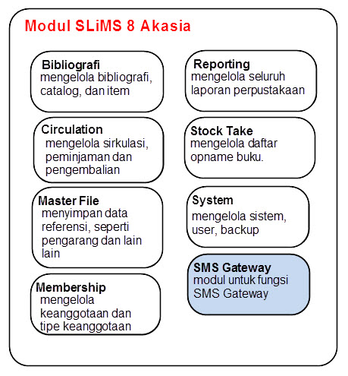
Gambar 7. Modul SLiMS 8 Akasia
- Desain Use Case
- Desain Aktor
Pada pengembangan sistem informasi ini hanya 2 aktor yang dapat mengakses modul SMS Gateway. Tabel 7 berikut merupakan penjelasan aktor pada fungsi SMS Gateway:
Table 7. Tabel Aktor
NO | AKTOR | DESKRIPSI
1 | Admin | Bertugas dan bertanggung jawab terhadap seluruh fungsi SMS Gateway dan memiliki hak akses penuh terhadap fungsi-fungsi yang ada pada modul SMS Gateway Tersebut.
2 | Petugas / Pustakawan | Bertugas dan bertanggung jawab dalam manajemen SMS Gateway. Memiliki hak akses untuk SMS Gateway.
- Diagram Use Case
Diagram Use Case berfungsi untuk mendeskripsikan interaksi antara aktor dengan sistem, serta menjabarkan fungsi-fungsi apa saja dan siapa saja yang berhak untuk mengakses fungsi tersebut. Berikut diagram Use Case dari pengembangan sistem informasi perpustakaan ini:
    - Diagram Use Case admin
Gambar 8 merupakan diagram Use Case admin yang menjelaskan interaksi antara admin dengan fitur SMS Gateway.
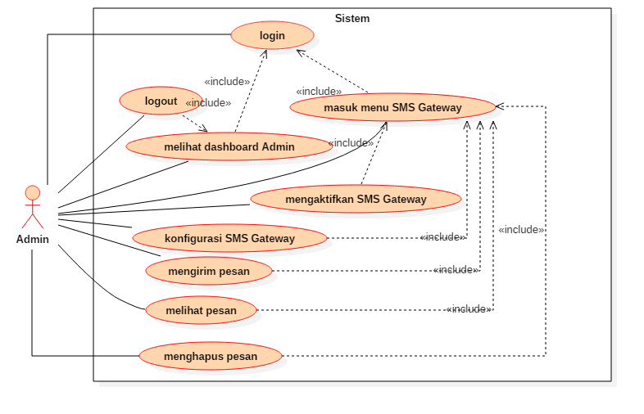
Gambar 8. Diagram Use Case Admin
Berikut deskripsi diagram Use Case admin :
Table 8. Deskripsi Diagram Use Case Admin
NO | USE CASE | DESKRIPSI
1 | Login | Login merupakan fungsi yang berguna untuk proses autentifikasi data pengguna. Hanya pengguna yang terdaftar pada sistem yang dapat mengakses halaman berdasarkan proses autentifikasi data.
2 | Melihat Dashboard admin | Pada dashboard admin terdapat ringkasan transaksi, dan statistik koleksi yang ada di perpustakaan. Selain itu terdapat menu untuk merubah profil dari admin tersebut.
3 | Masuk Menu SMS Gateway | Merupakan proses masuk ke menu SMS Gateway. Menu ini terbagi menjadi 2 bagian pokok yaitu pengaturan dan Pesan.
4 | Mengaktifkan SMS Gateway | Merupakan proses untuk mengaktifkan fitur SMS Gateway.
5 | Konfigurasi SMS Gateway | Merupakan proses untuk mengatur dan menyesuaikan telp/ modem yang digunakan untuk SMS Gateway.
6 | Mengirim Pesan | Merupakan proses untuk mengirimkan pesan kepada anggota perpustakaan.
7 | Melihat pesan | Merupakan proses untuk melihat seluruh pesan yang masuk ke sistem.
8 | Menghapus Pesan | Merupakan proses untuk menghapus pesan yang dipilih.
9 | Logout | Merupakan fungsi untuk keluar dari sistem.

    - Diagram Use Case petugas/pustakawan
Gambar 9 merupakan diagram Use Case pustakawan yang menjelaskan interaksi antara petugas/pustakawan dengan sistem informasi perpustakaan.
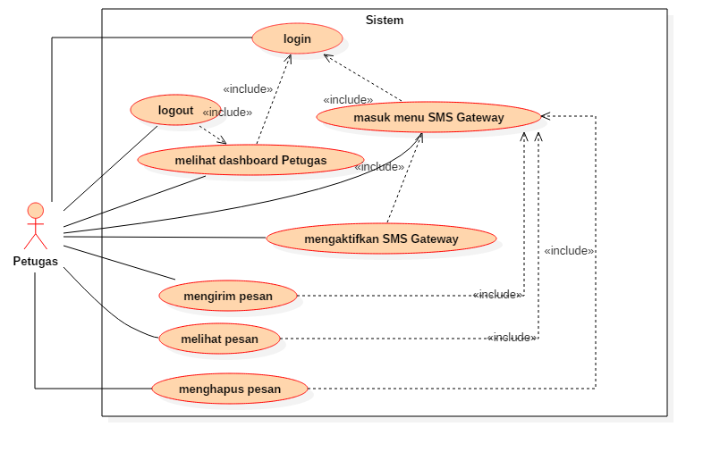
Gambar 9. Diagram Use Case Petugas/Pustakawan

Berikut deskripsi diagram Use Case petugas/pustakawan :
Table 9. Deskripsi Diagram Use Case Petugas/Pustakawan
NO | USE CASE | DESKRIPSI
1 | Login | Login merupakan fungsi yang berguna untuk proses autentifikasi data pengguna. Hanya pengguna yang terdaftar pada sistem yang dapat mengakses halaman berdasarkan proses autentifikasi data.
2 | Melihat Dashboard admin | Pada dashboard admin terdapat ringkasan transaksi, dan statistik koleksi yang ada di perpustakaan. Selain itu terdapat menu untuk merubah profil dari admin tersebut.
3 | Masuk Menu SMS Gateway | Merupakan proses masuk ke menu SMS Gateway. Menu ini terbagi menjadi 2 bagian pokok yaitu pengaturan dan Pesan.
4 | Mengaktifkan SMS Gateway | Merupakan proses untuk mengaktifkan fitur SMS Gateway.
5 | Mengirim Pesan | Merupakan proses untuk mengirimkan pesan kepada anggota perpustakaan.
6 | Melihat pesan | Merupakan proses untuk melihat seluruh pesan yang masuk ke sistem.
8 | Menghapus Pesan | Merupakan proses untuk menghapus pesan yang dipilih.
9 | Logout | Merupakan fungsi untuk keluar dari sistem.

- Desain Activity Diagram
Pada sebuah perangkat lunak, Activity diagram digunakan untuk mengetahui sebuah alur proses aliran kerja (workflow) dari sebuah sistem yang ada pada perangkat lunak agar dapat direncanakan dengan baik di awal pengembangan. Berikut Activity diagram dalam pengembangan sistem informasi perpustakaan SMK YPKK 1 Sleman.
- Activity Diagram Login
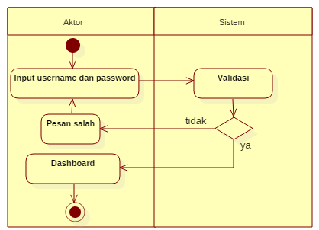
Gambar 10. Activity Diagram Login
Berdasarkan diagram pada gambar 10, terlihat untuk semua aktor melalui login dengan memasukkan username dan password kemudian sistem melakukan validasi dan menampilkan pesan apakah login berhasil atau gagal. Jika login berhasil maka aktor dapat masuk ke dashboard sesuai level aktor, namun jika login gagal maka aktor diminta mengisikan ulang username dan password.
- Activity Diagram Mengaktifkan SMS Gateway
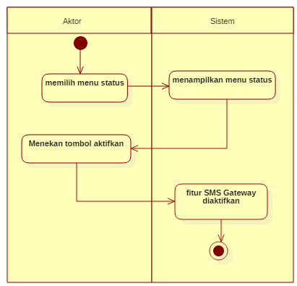
Gambar 11. Activity Diagram Input Buku
Berdasarkan diagram di atas aktor yang memiliki akses untuk mengaktifkan fitur sms gateway terlebih dahulu memilih menu status, kemudian sistem akan menampilkan menu tersebut. Selanjutnya aktor menekan tombol aktfkan dan fitur SMS Gateway sudah diaktifkan.
- Activity Diagram menghapus pesan
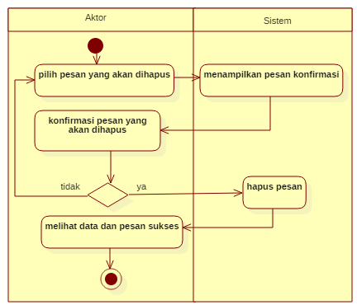
Gambar 12. Activity Diagram SMS Gateway
Diagram pada gambar 12 menunjukkan alur untuk menghapus pesan. Pertama aktor memilih pesan yang akan dihapus, selanjutnya akan muncul pesan konfirmasi. Jika aktor memilih ya maka pesan tersebut akan dihapus, jika tidak maka akan kembali ke tampilan pesan. Untuk desan activity diagram yang lain digambarkan pada lampiran 7.
- Desain Sequence Diagram
Sequence diagram digunakan untuk menggambarkan dan menjelaskan urutan kejadian dari sistem. Berikut ini merupakan Sequence diagram dalam pengembangan sistem informasi perpustakaan SMK YPKK 1 Sleman.
- Sequence Diagram mengaktifkan SMS Gateway
Gambar 13 merupakan Sequence diagram untuk admin mengaktifkan fitur SMS Gateway.
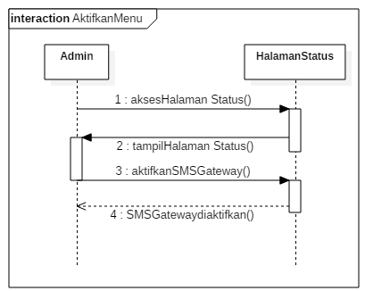
Gambar 13. Sequence Diagram mengaktifkan fitur SMS Gateway

- Sequence Diagram pengaturan fitur SMS Gateway
Gambar 14 merupakan Sequence diagram untuk melakukan pengaturan pada fitur SMS Gateway oleh admin.
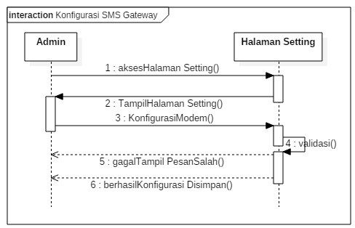
Gambar 14. Sequence Diagram pengaturan SMS Gateway
- Sequence diagram hapus pesan
Gambar 15 merupakan Sequence diagram untuk proses menghapus pesan oleh admin.
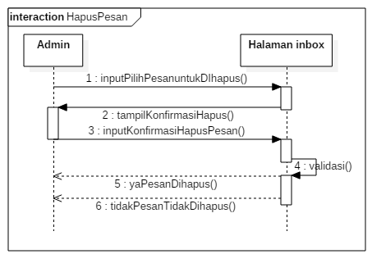
Gambar 15. Sequence diagram hapus pesan
Sequence diagram untuk user lainnya terdapat pada lampiran 8.
- Desain Class Diagram
Class diagram digunakan untuk menggambarkan struktur dari sebuah sistem dari segi pendefinisian kelas-kelas yang akan dibuat. Selain itu, Class diagram juga mendeskripsikan jenis-jenis objek dalam sistem dan berbagai hubungannya. Berikut ini merupakan Class diagram yang digunakan dalam pengembangan Sistem Informasi Perpustakaan SMK YPKK 1 Sleman.
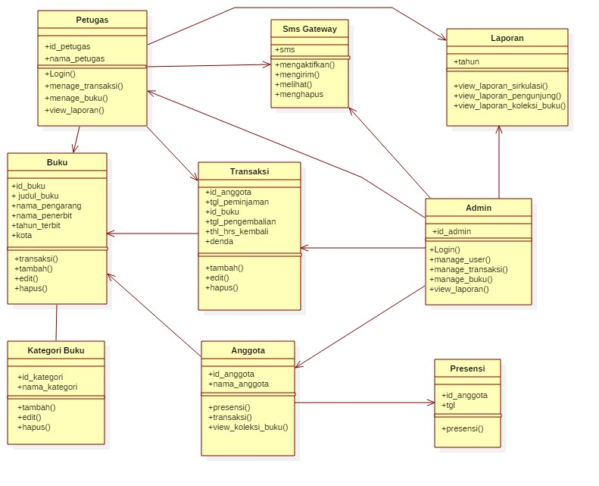
Gambar 16. Desain Class Diagram
- Desain Antarmuka
Desain antarmuka untuk pengembangan sistem informasi perpustakaan SMK YPKK 1 Sleman seperti berikut :
- Halaman Status
Gambar 17 merupakan halaman status yang digunakan untuk mengetahui apakah fitur SMS Gateway sudah diaktifkan atau belum. Pada halaman ini terdapat tombol untuk mengaktifkan dan menonaktifkan fitur SMS Gateway.
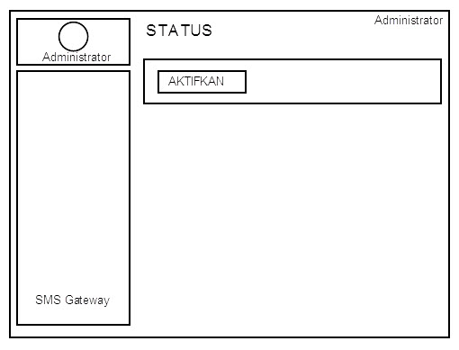
Gambar 17. Halaman Status
- Halaman Pengaturan SMS Gateway
Gambar 18 merupakan halaman pengaturan untuk fungsi SMS Gateway, pada halaman ini akan ditampilkan beberapa pengaturan sesuai device yang digunakan.
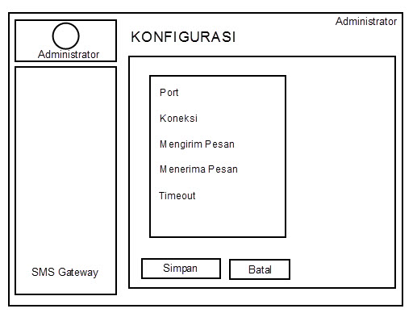
Gambar 18. Halaman Pengaturan
- Halaman Mengirim Pesan
Gambar 19 merupakan halaman mengirim pesan, yang berfungsi untuk mengirimkan pesan kepada anggota perpustakaan.
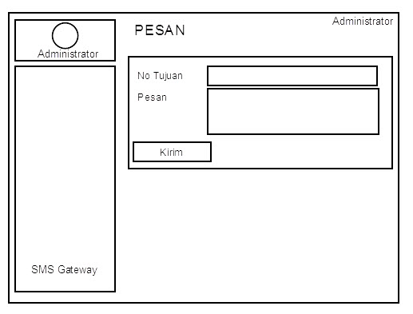
Gambar 19. Halaman Mengirim Pesan
- Halaman Inbox
Gambar 20. merupakan halaman Inbox yang berisi pesan masuk. Pada halaman tersebut terdapat fungsi untuk mencari pesan serta menghapus pesan.
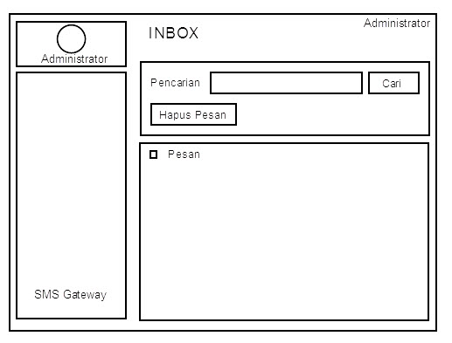
Gambar 20. Halaman Admin

- Desain Database
Berikut merupakan desain Database yang digunakan untuk sistem informasi perpustakaan di SMK YPKK 1 Sleman. Gambar 24 merupakan desain Database untuk bagian penyimpanan buku.
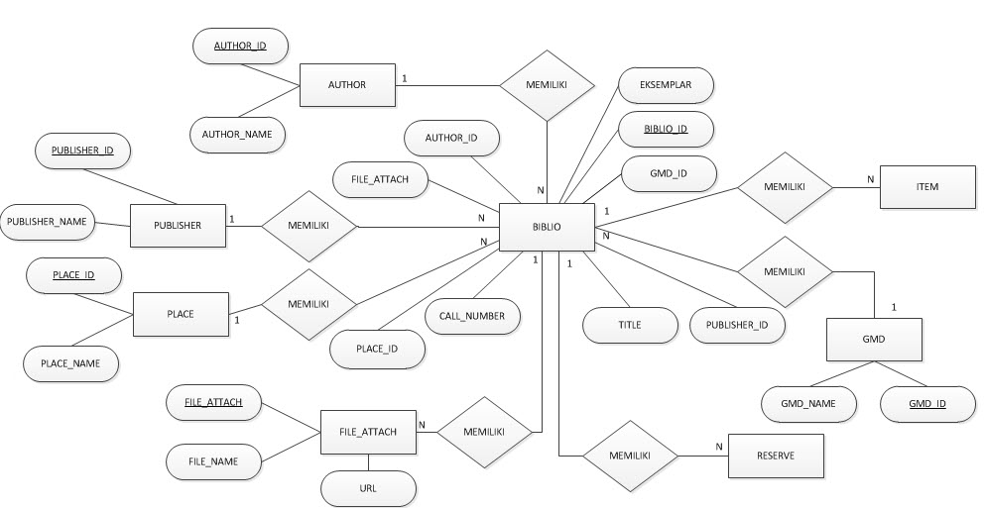
Gambar 21. Desain Database Sistem Informasi Perpustakaan Di SMK YPKK 1 Sleman
Berikut merupakan desain Database bagian detail item.
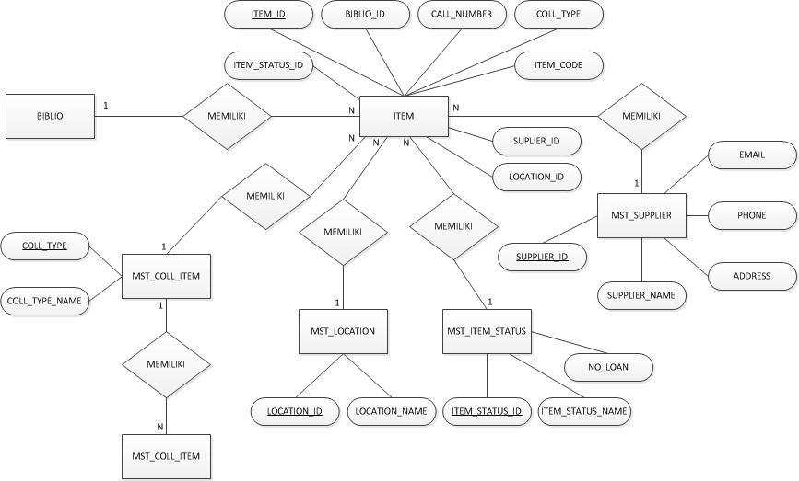

Gambar 22. Desain Database Bagian Detail Item

Berikut ini merupakan desain Database bagian peminjaman, Anggota, dan SMS Gateway.
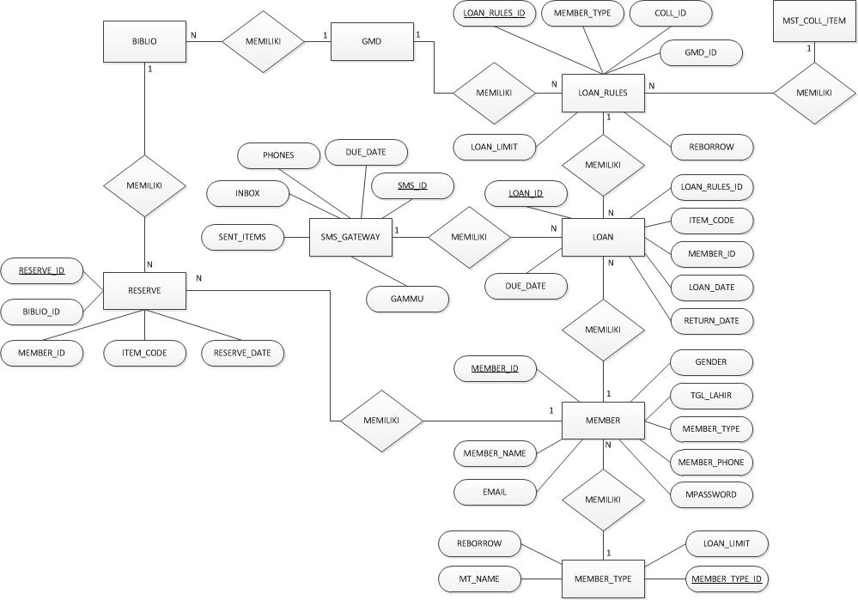
Gambar 23. Desain Database Bagian Peminjaman, Anggota, dan SMS Gateway
- Validasi Desain

Proses validasi desain dilakukan dengan mempresentasikan desain/alur sistem yang dibuat kepada petugas perpustakaan SMK YPKK 1 Sleman yaitu ibu Samidah. Berdasarkan diskusi dan penilaian mengenai desain yang dilakukan oleh ibu Samidah selaku perwakilan dari pihak sekolah di dapatkan bahwa desain yang disusun sudah sesuai dan tidak memerlukan lagi perbaikan. Dari hasil validasi ini diharapkan kebutuhan yang diperlukan oleh pengguna dapat terpenuhi dan sesuai yang diharapkan. Setelah proses validasi dengan pihak sekolah selesai selanjutnya melakukan validasi dengan dosen untuk mengecek apakah alur sistem yang dibuat sudah benar atau memerlukan perbaikan. Dari kegiatan validasi desain yang dilakukan oleh dosen didapatkan bahwa alur sistem yang dikembangkan sudah tepat dan bisa dilakukan tahap selanjutnya.
- Revisi Desain

Revisi desain dilakukan setelah proses validasi desain selesai. Revisi desain dilakukan untuk memperbaiki desain yang kurang sesuai setelah dilakukan proses validasi desain. Namun dalam penelitian ini tahap revisi desain tidak begitu berarti, hal ini dikarenakan pihak sekolah dan dosen yang melakukan validasi desain menyatakan bahwa alur sistem sudah sesuai.
- Ujicoba Produk
- Implementasi
Implementasi merupakan tahapan pada saat pembuatan aplikasi dimulai setelah melalui analisis dan desain. Rancangan program yang telah disiapkan kemudian diimplementasikan dalam bahasa pemrograman sehingga semua menghasilkan fungsionalitas yang dapat dijalankan oleh pengguna.

- Implementasi User Interface (Umum)
- Halaman Utama
Halaman ini memiliki fungsi untuk melakukan pencarian buku atau koleksi yang ada di perpustakaan, pada bagian kanan atas halaman terdapat tombol untuk menampilkan menu seperti pada gambar
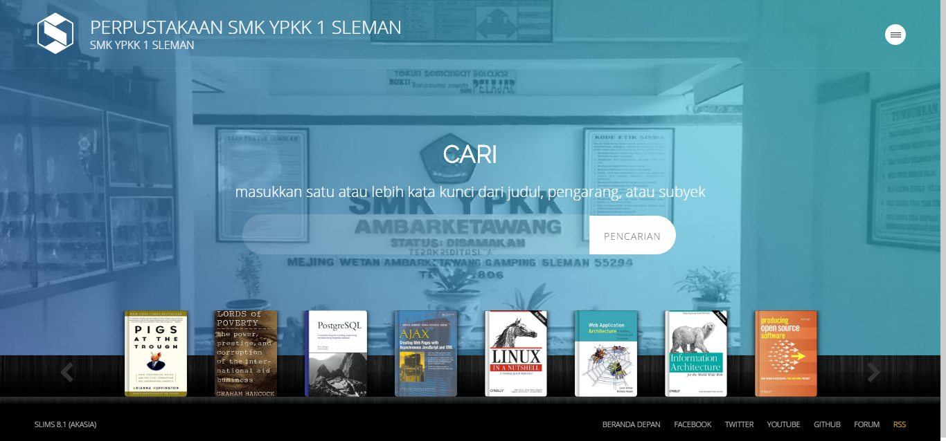

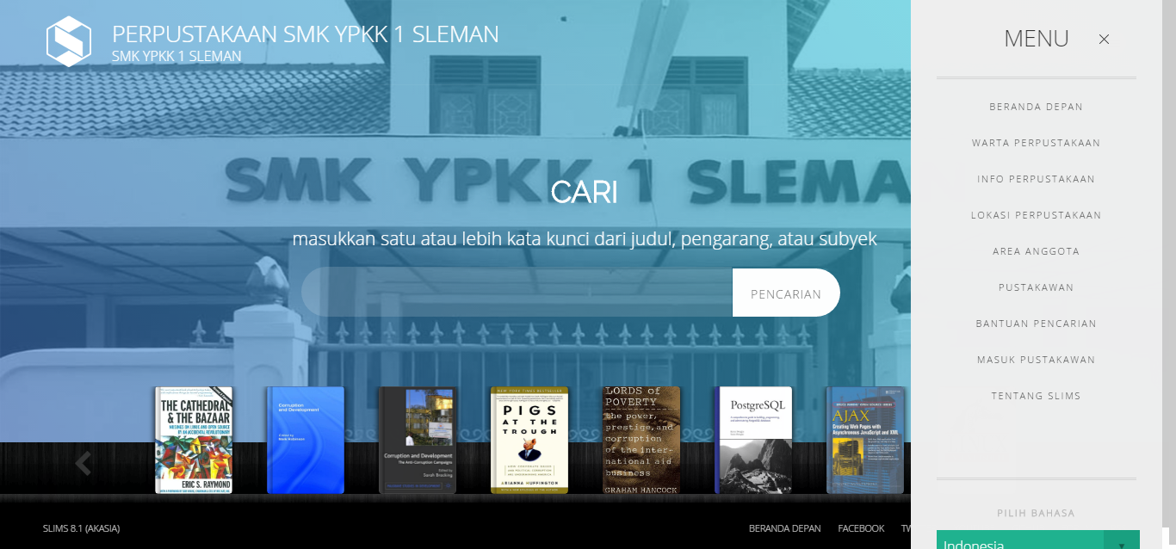
Gambar 24. Halaman Utama
- Halaman Hasil Pencarian
Halaman ini berfungsi untuk menampilkan hasil sesuai kata kunci yang dimasukkan.
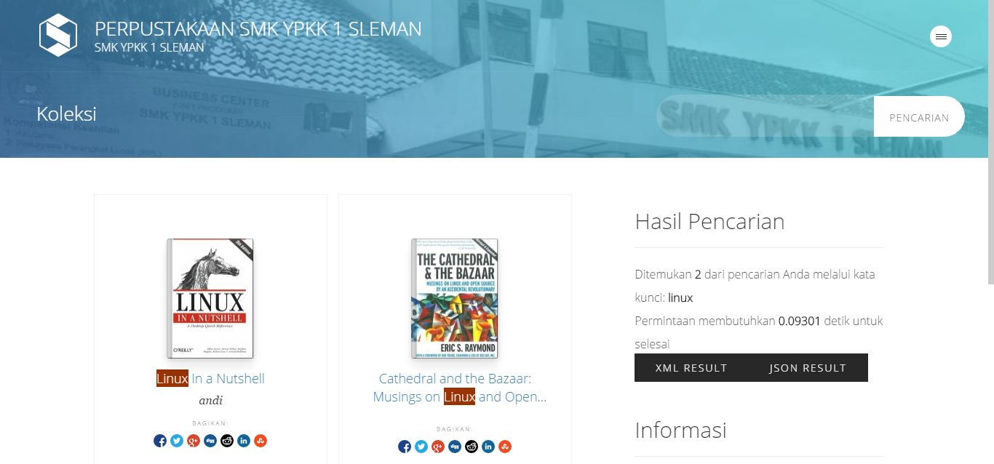
Gambar 25. Halaman Hasil Pencarian
- Halaman Detail Pencarian
Menampilkan detail koleksi yang dipilih antara lain, ketersediaan lokasi rak maupun detail koleksi tersebut.
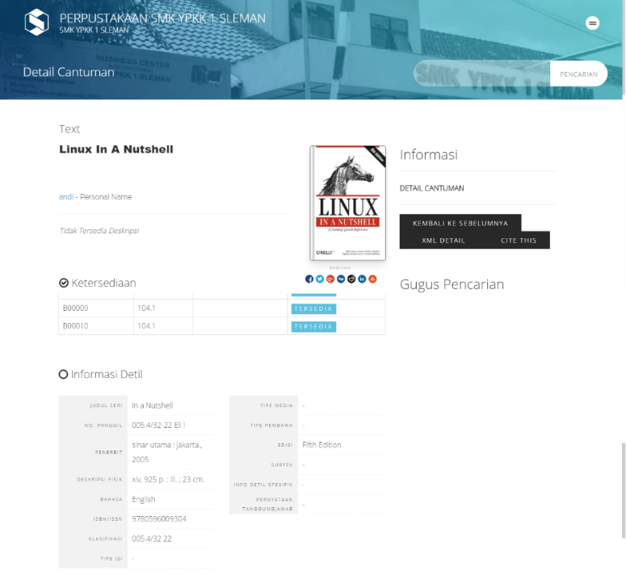
Gambar 26. Halaman Detail Pencarian
- Implementasi User Interface (Admin dan Pustakawan)
- Halaman Utama Admin (Dashboard)
Halaman ini menampilkan proses transaksi terakhir dan jumlah koleksi ataupun item yang dapat dipinjam.
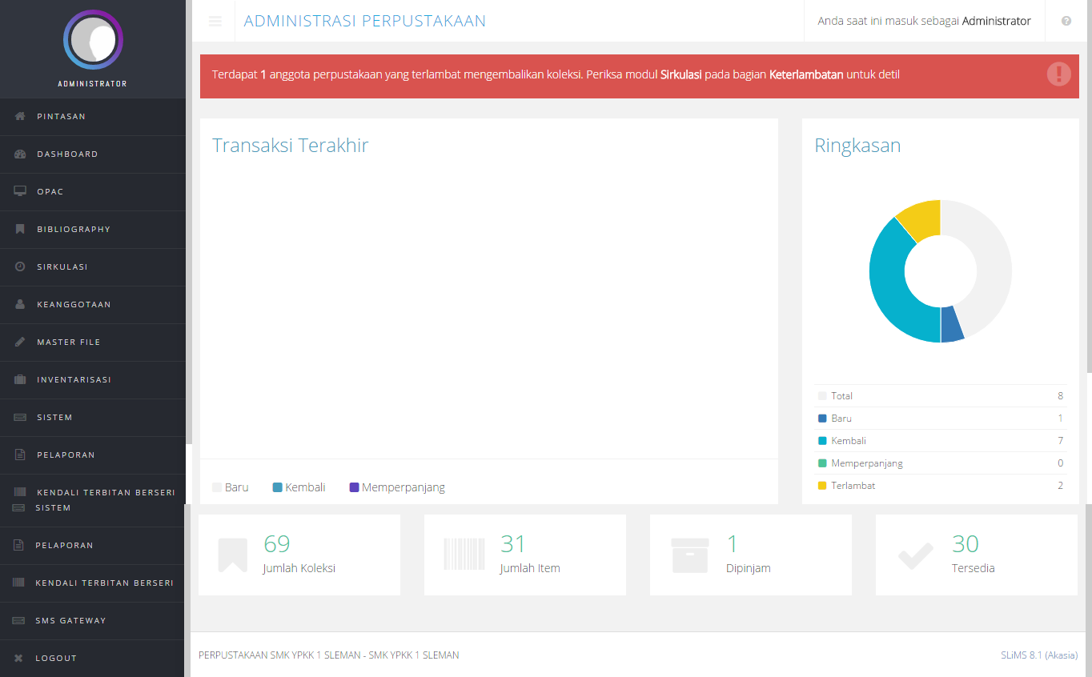
Gambar 27. Halaman Utama Admin (Dashboard)
- Halaman Bibliografi
Halaman ini menampilkan seluruh koleksi yang dimiliki oleh perpustakaan SMK YPKK 1 Sleman. Pada halaman ini kita bisa mengelola koleksi yang ada seperti menambahkan, menghapus, dan mengedit.
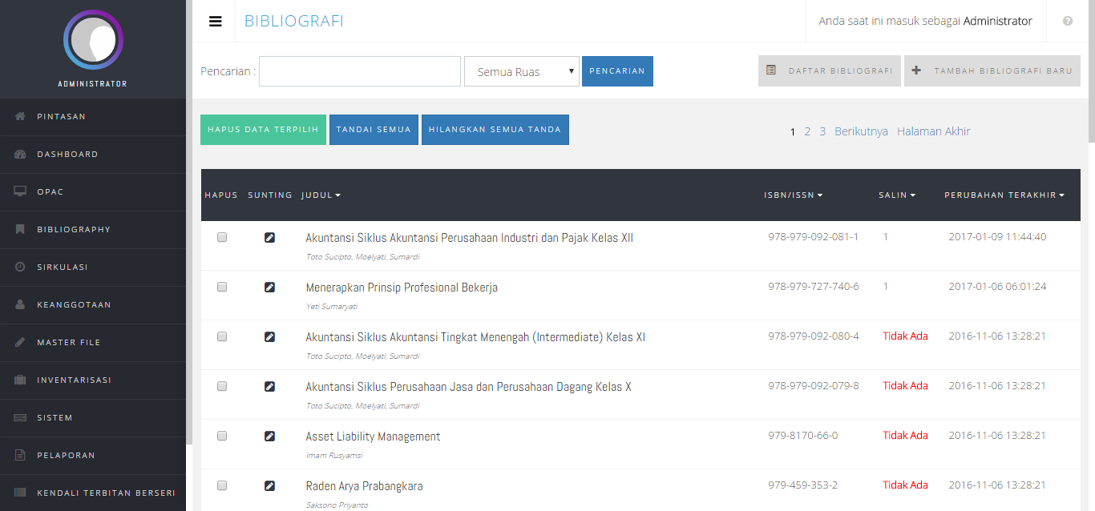
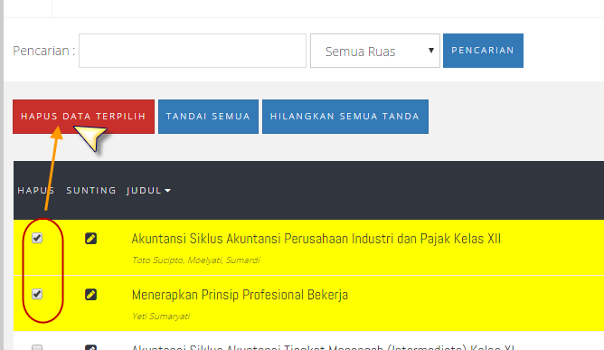
Gambar 28. Halaman Bibliografi
- Halaman Sirkulasi
Halaman ini digunakan untuk proses sirkulasi yang ada di perpustakaan, pertama masukkan id anggota selanjutnya proses sirkulasi dapat dilakukan (Peminjaman, Melihat daftar peminjaman, denda, dan sejarah peminjaman).
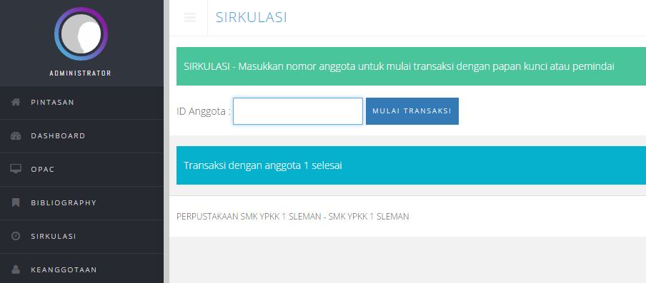
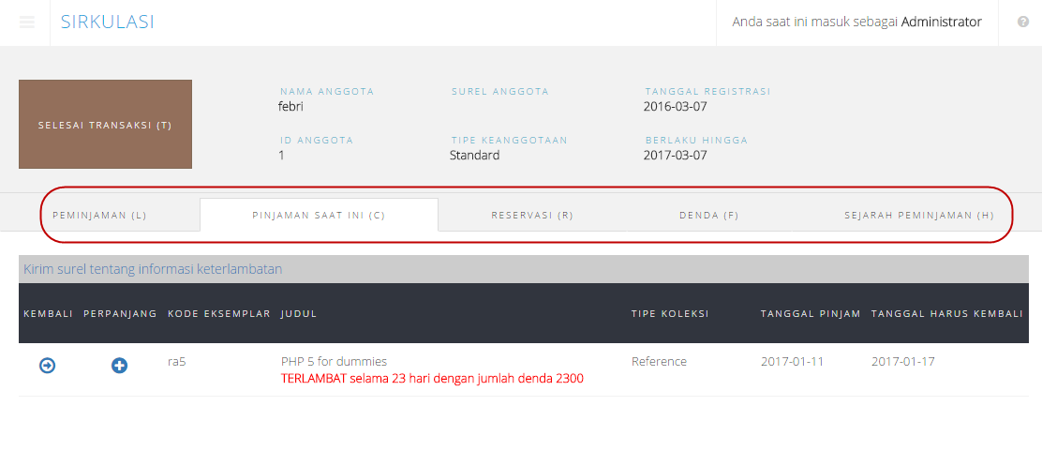
Gambar 29. Halaman Sirkulasi
- Halaman Keanggotaan
Halaman ini digunakan untuk mengelola seluruh anggota perpustakaan seperti menambah, menghapus, dan mengedit data anggota.
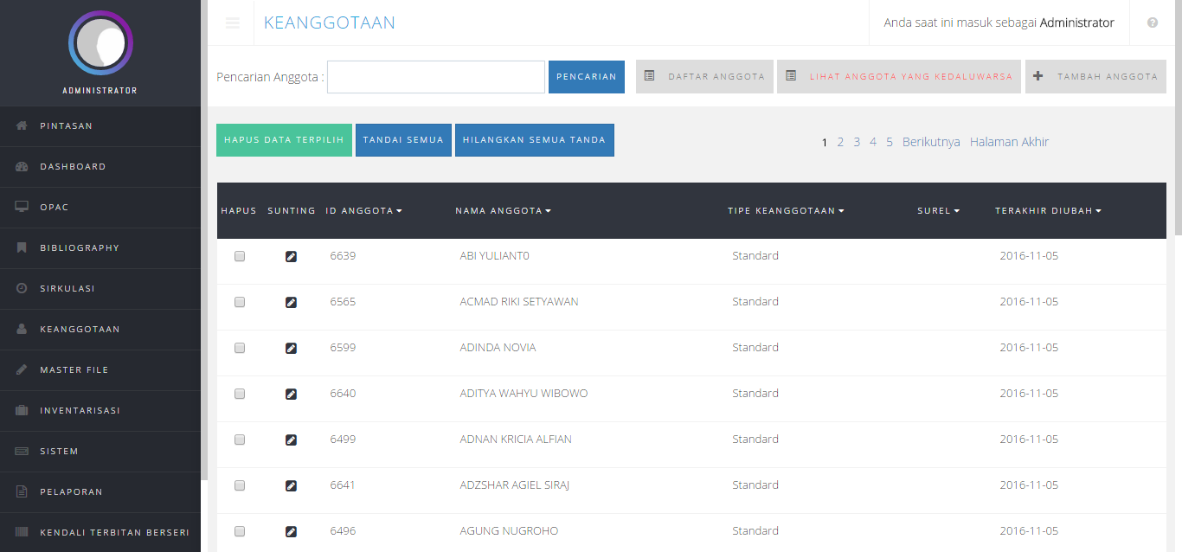
Gambar 30. Halaman Keanggotaan
- Menu System
Menu ini digunakan untuk mengatur sistem perpustakaan, dalam menu ini terdapat konfigurasi pokok yang digunakan oleh perpustakaan antara lain, pengaturan umum, pengaturan konten, pengaturan modul, pengaturan admin dan pustakawan, serta pengaturan hari libur.
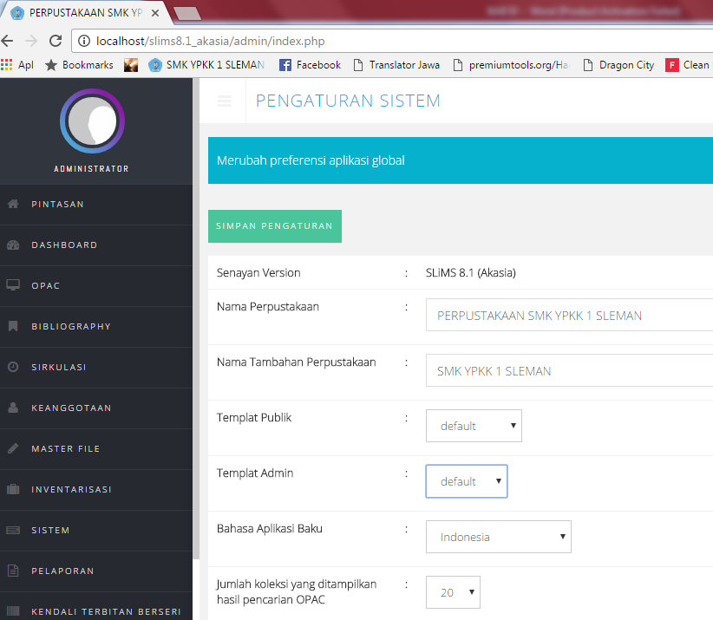
Gambar 31. Menu System
- Menu Pelaporan
Menu ini digunakan untuk menampilkan informasi kegiatan yang ada di perpustakaan SMK YPKK 1 Sleman. Seperti laporan Koleksi, laporan peminjaman, laporan Anggota, daftar keterlambatan, laporan pengunjung, serta laporan denda.
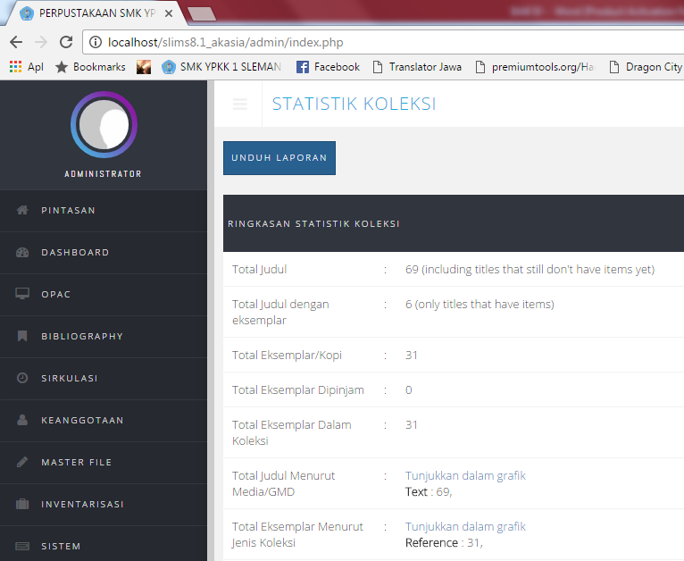
Gambar 32. Halaman Statistik Koleksi
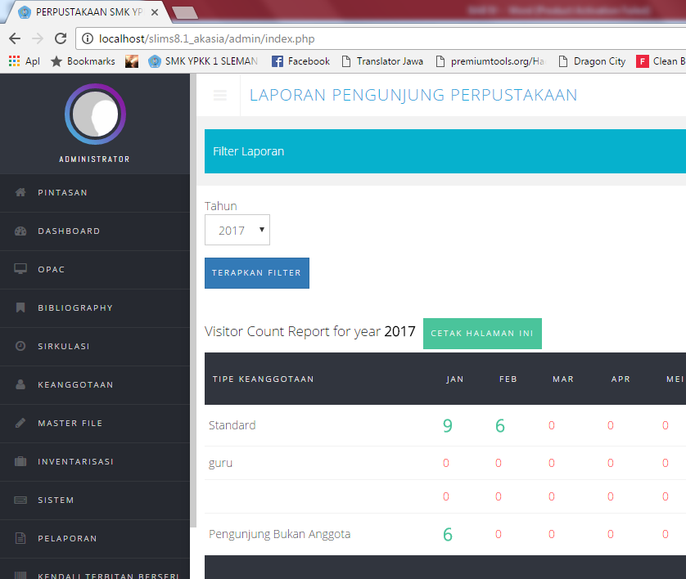
Gambar 33. Halaman Laporan Pengunjung Perpustakaan

- Menu SMS Gateway
Menu ini digunakan untuk menjalankan fungsi SMS Gateway, pertama terdapat menu status. Digunakan untuk mengaktifkan atau menonaktifkan fitur SMS Gateway.
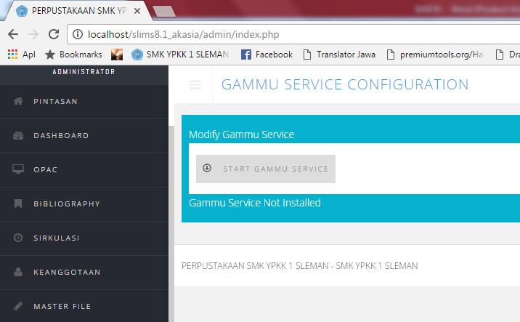
Gambar 34. Menu SMS Gateway

Selanjutnya terdapat pengaturan untuk perangkat yang digunakan untuk SMS Gateway.
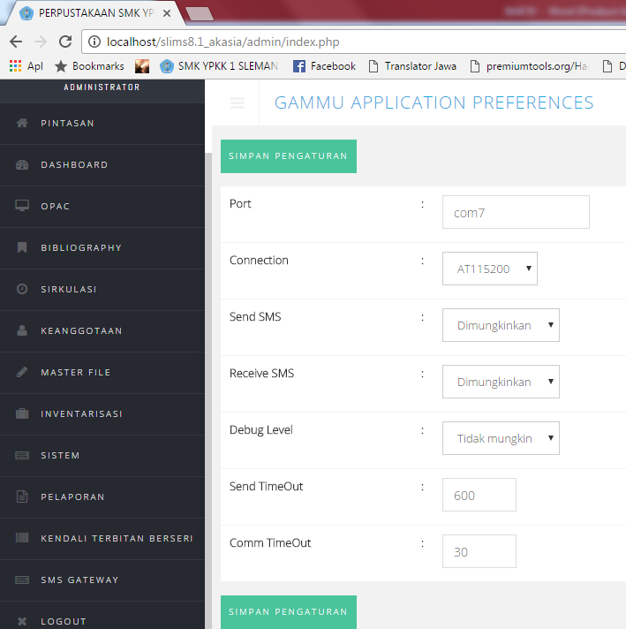
Gambar 35. Halaman Pengaturan SMS Gateway
Halaman auto reply digunakan untuk mengatur fitur membalas pesan secara otomatis.
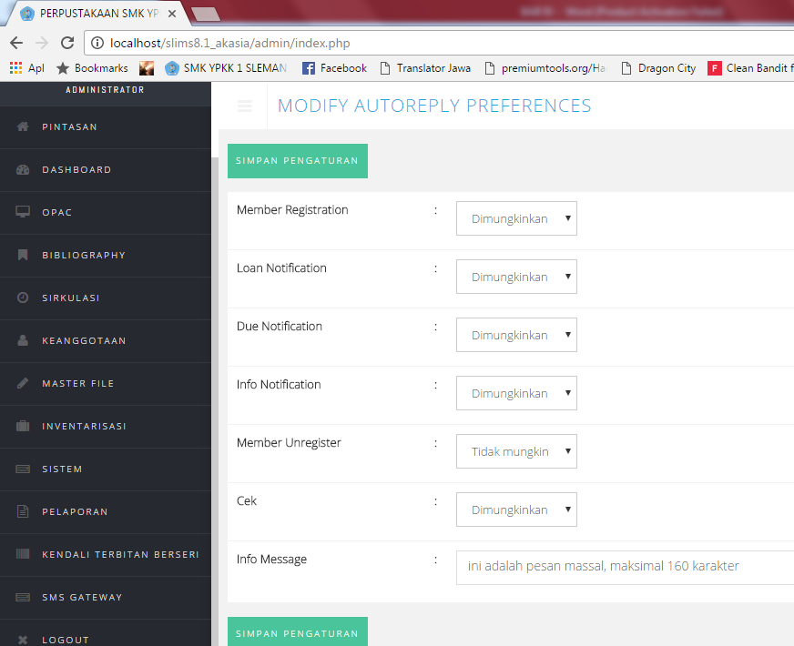
Gambar 36. Halaman Auto Reply
Selain menu diatas pada modul SMS Gateway juga terdapat fitur untuk mengirim pesan, mengecek kotak masuk, kotak keluar dan pesan yang sudah terkirim.
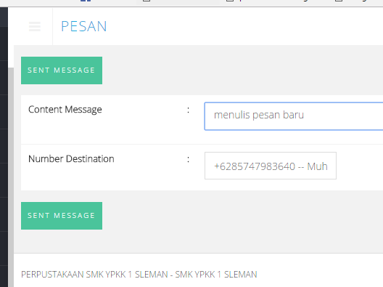
Gambar 37. Fitur Menulis Pesan
- Pengujian
Tahap pengujian dilakukan menggunakan instrumen penelitian yang merujuk pada standar ISO 25010 tentang pengembangan perangkat lunak yang meliputi Functional suitability, Performance efficiency, Usability, Reliability, Security, maintability, dan Portability.
- Pengujian Functional suitability.
Pengujian dilakukan dengan menggunakan lembar test-case yang menguji sistem informasi terhadap 4 orang ahli dalam bidang sistem informasi, web, maupun tentang perpustakaan itu sendiri. Berikut daftar ahli yang melakukan pengujian Functional suitability pada sistem informasi ini.
Table 10. Daftar Ahli Yang Melakukan Pengujian Functional suitability
NO | NAMA | PEKERJAAN | INSTANSI
1 | Aji Nur Rohmat | Programmer | PT Jogjahost
2 | Rio Nurtantyana | Web Developer | REEHAN
3 | Nur Hasanah, S.T., M.Cs. | Dosen | Universitas Negeri Yogyakarta
4 | Samidah | Guru / Petugas Perpustakaan | SMK YPKK 1 Sleman
Hasil pengujian Functional suitability untuk sistem informasi perpustakaan SMK YPKK 1 Sleman adalah sebagai berikut:
Table 11. Hasil Pengujian Functional suitability
No | Fungsi | Hasil
- User
1 | Visitor Counter | Sukses
2 | Navigasi | Sukses
3 | Informasi | Sukses
4 | Pencarian Koleksi Buku Berdasarkan Judul | Sukses
5 | Pencarian Koleksi Buku Berdasarkan Kategori | Sukses
6 | Pencarian Koleksi Buku Berdasarkan Pengarang | Sukses
7 | Pencarian Koleksi Buku Berdasarkan Penerbit | Sukses
- Admin
8 | Login | Sukses
9 | Logout | Sukses
10 | Ganti Password | Sukses
11 | Pengelolaan Pustakawan | Sukses
12 | Registrasi Anggota | Sukses
13 | Pengelolaan Anggota | Sukses
14 | Input Buku | Sukses
15 | Pengelolaan Data Buku | Sukses
16 | Tambah Koleksi | Sukses
17 | Pengelolaan Koleksi Buku | Sukses
18 | Transaksi Peminjaman | Sukses
19 | Pengelolaan Peminjaman | Sukses
20 | Transaksi Pengembalian | Sukses
21 | Pengelolaan Pengembalian | Sukses
22 | Laporan Data Pengunjung | Sukses
23 | Laporan Data Anggota | Sukses
24 | Laporan Koleksi Buku | Sukses
25 | Laporan Rekap Peminjaman per orang | Sukses
26 | Laporan Rekap Seluruh Peminjaman | Sukses
27 | Utility | Sukses
28 | Grafik Pengunjung | Sukses
29 | Grafik Peminjam | Sukses
- Pustakawan
30 | Login | Sukses
31 | Logout | Sukses
32 | Ganti Password | Sukses
33 | Input Buku | Sukses
34 | Pengelolaan Data Buku | Sukses
35 | Tambah Koleksi | Sukses
36 | Pengelolaan Koleksi Buku | Sukses
37 | Transaksi Peminjaman | Sukses
38 | Pengelolaan Peminjaman | Sukses
39 | Transaksi Pengembalian | Sukses
40 | Pengelolaan Pengembalian | Sukses
41 | Laporan Data Pengunjung | Sukses
42 | Laporan Data Anggota | Sukses
43 | Laporan Koleksi Buku | Sukses
44 | Laporan Rekap Peminjaman per orang | Sukses
45 | Laporan Rekap Seluruh Peminjaman | Sukses
46 | Grafik Pengunjung | Sukses
47 | Grafik Peminjam | Sukses
48 | Sistem SMS Gateway | Sukses
Berdasarkan hasil pengujian di atas persentase pengujian aspek Functional suitability dapat diketahui sebagai berikut:
$$X=1-\frac{A}{B} =1-\frac{0}{192}=1$$
- Pengujian Performance efficiency.
Pengujian Performance efficiency dilakukan dengan menggunakan tool Yslow dan Page Speed. Yslow digunakan untuk mengukur tingkat performa halaman web berdasarkan aspek-aspek tertentu. Page Speed digunakan untuk mengetahui waktu yang dibutuhkan untuk memuat sebuah halaman web. Pengujian dilakukan dengan menggunakan browser Crome (YSLOW) dan Mozila (PageSpeed). Berikut hasil pengujian Performance efficiency pada sistem informasi perpustakaan :
- Halaman Awal Pencarian
Berikut merupakan pengujian yang dilakukan dengan menggunakan tool YSLOW dan PageSpeed. Pengujian dilakukan pada halaman awal pencarian. Menghasilkan Grade B dengan skor 80 (YSLOW) dan memerlukan waktu load time rata-rata 629 ms (PageSpeed).
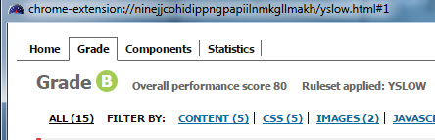
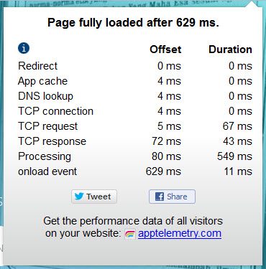
Gambar 38. Hasil Pengujian Halaman Awal Pencarian
- Hasil Keseluruhan Pengujian Halaman.
Berikut hasil pengujian sistem informasi perpustakaan. Pengujian dilakukan dengan menguji satu persatu halaman yang dapat dilihat hasilnya pada tabel 13 ini.
Table 12. Hasil Keseluruhan Pengujian Halaman
No | Halaman | Grade | Skor | Load Time
1 | Halaman Visitor Counter | C | 79 | 0.53 s
2 | Halaman Pencarian | B | 80 | 0.62 s
3 | Halaman Warta Perpustakaan | B | 82 | 0.43 s
4 | Halaman Informasi Perpustakaan | B | 82 | 0.40 s
5 | Halaman Lokasi Perpustakaan | B | 82 | 0.43 s
6 | Halaman Login Anggota | B | 82 | 0.44 s
7 | Halaman Pustakawan | B | 82 | 0.42 s
8 | Halaman Tentang SLIMS | B | 82 | 0.45 s
9 | Halaman Hasil Pencarian | B | 82 | 0.75 s
10 | Halaman Detail Pencarian | B | 82 | 0.50 s
11 | Halaman Profil Anggota | B | 82 | 0.49 s
12 | Halaman Login Admin | B | 82 | 0.45 s
13 | Halaman Dashboard Admin | B | 81 | 0.8 s
14 | Halaman OPAC | B | 81 | 0.8 s
15 | Halaman Bibliografi | B | 84 | 0.8 s
16 | Halaman Pencetak Label | B | 84 | 0.8 s
17 | Halaman Transaksi | B | 84 | 0.8 s
18 | Halaman Pengembalian Kilat | B | 84 | 0.8 s
19 | Halaman Sejarah Peminjaman | B | 84 | 0.8 s
20 | Halaman Daftar Anggota | B | 84 | 0.8 s
21 | Halaman Tambah Anggota | B | 84 | 0.8 s
22 | Halaman Pengaturan Sistem | B | 84 | 0.8 s
23 | Halaman Pengaturan Modul | B | 84 | 0.8 s
24 | Halaman Laporan Koleksi | B | 84 | 0.8 s
25 | Halaman Laporan Peminjaman | B | 84 | 0.8 s
26 | Halaman Laporan Anggota | B | 84 | 0.8 s
27 | Halaman Statistik Pengunjung | B | 84 | 0.8 s
28 | Halaman Laporan Denda | B | 84 | 0.8 s
29 | Halaman Pengaturan SMS (status) | B | 84 | 0.8 s
30 | Halaman Pengaturan SMS (device) | B | 84 | 0.8 s
31 | Halaman Pengaturan SMS (auto reply) | B | 84 | 0.8 s
32 | Halaman Menulis Pesan | B | 84 | 0.8 s
33 | Halaman Pesan Masuk | B | 84 | 0.8 s
34 | Halaman Pesan Terkirim | B | 84 | 0.8 s
Rata - rata |  | B | 82.9 | 0.69 s

Hasil pengujian aspek efficiency sms gateway untuk pengiriman pesan masal didapatkan waktu untuk mengirim 10 SMS membutuhkan waktu 1.15 menit, sehingga waktu rata-rata yang diperlukan untuk mengirim satu SMS adalah :
$$Rerata waktu= \frac{1.15}{10}×60=6.9$$
- Pengujian Usability.
Pengujian aspek Usability sistem informasi perpustakaan dilakukan kepada siswa SMK YPKK 1 Sleman dengan jumlah responden 22 orang. Pengujian aspek Usability menggunakan instrument SUS dengan jumlah 10 pernyataan. Berikut ringkasan hasil pengujian aspek Usability yang dilakukan di SMK YPKK 1 Sleman pada tanggal 19 Januari 2017 :
Table 13. Hasil Pengujian Aspek Usability
Skala Penilaian | Jumlah | Skor | Jumlah Skor
Sangat Setuju | 28 | 5 | 140
Setuju | 115 | 4 | 460
Kurang Setuju | 38 | 3 | 114
Tidak Setuju | 15 | 2 | 30
Sangat Tidak Setuju | 14 | 1 | 14
Nilai Total |  |  | 758
Nilai Maksimal |  |  | 1050
Hasil pengujian di ubah ke dalam persentase menggunakan rumus sebagai berikut:
$$\frac{Jumlah skor total}{Skor Maksimal} x100\%$$
Nilai total merupakan jumlah skor keseluruhan pada hasil pengujian serta nilai maksimal adalah pilihan responden untuk memilih sangat setuju dengan skor 5 dan minimal yang didapat adalah skor 1. Sehingga dari hasil yang telah didapatkan lalu dijadikan persentase maka hasil aspek pengujian Usability sebagai berikut:
$$\frac{758}{1050} x100\%=72,1\%$$

- Pengujian Reliability.
Pengujian Reliability menggunakan software WAPT dengan menggunakan skenario Stress testing. Proses yang dilakukan menggunakan virtual user sebanyak 20 orang dengan waktu testing 20 menit (user) dan 30 menit (admin). Berikut hasil rekapitulasi pengujian Reliability pada sistem informasi ini:
Table 14. Tabel Rekapitulasi Pengujian Reliability User
Kategori | Sukses | Gagal | Prosentase | Hasil
Session | 200 | 0 | 100% | Lolos
Pages | 3817 | 0 | 100% | Lolos
Hits | 14959 | 0 | 100% | Lolos

Table 15. Tabel Rekapitulasi Pengujian Reliability User
Kategori | Sukses | Gagal | Prosentase | Hasil
Session | 134 | 2 | 98.5% | Lolos
Pages | 11005 | 2 | 99.9% | Lolos
Hits | 24269 | 426 | 98.2% | Lolos

- Pengujian Security.
Pengujian aspek Security menggunakan tool Acunetix Web Vulnerability Scanner. Dengan menggunakan aplikasi ini akan diketahui celah-celah keamanan yang bisa disalahgunakan oleh pihak lain. Pertama kita memasukkan alamat domain yang akan dilakukan pengujian. Kemudian kita memilih pengaturan untuk proses scan yang akan dilakukan. Selanjutnya tunggu hingga proses analisis selesai. Gambar 41 menunjukkan hasil pengujian yang dilakukan dengan menggunakan tool di atas.
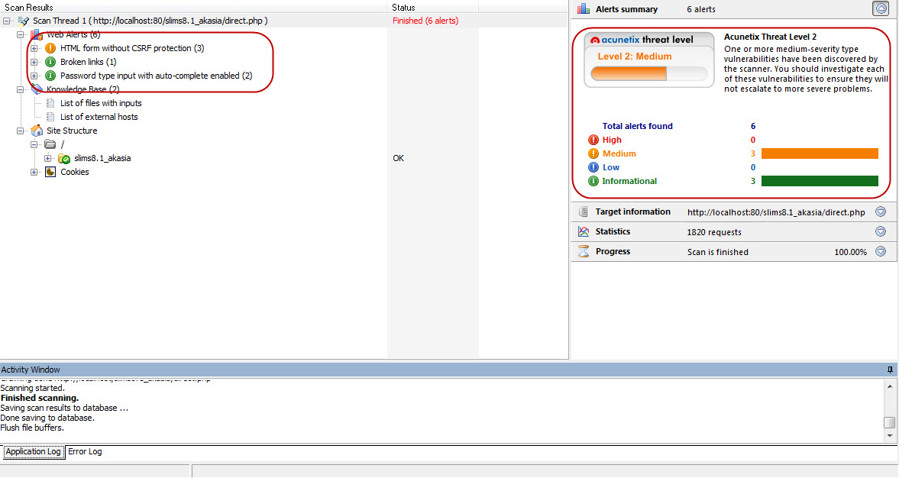
Gambar 39. Hasil Pengujian Security
- Pengujian Maintainability.
Pengujian aspek Maintainability menggunakan tool PHP Metric. Berikut proses pengujian menggunakan tool PHP Metric dengan Command Prompt.
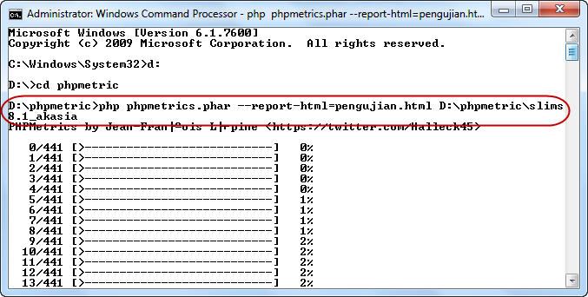
Gambar 40. Proses Pengujian Menggunakan Tool PHP Metric
Dari langkah di atas akan dihasilkan file pengujian.html yang berisi informasi tentang pengujian Maintainability sistem informasi perpustakaan. Gambar 43 berikut merupakan hasil pengujian aspek Maintainability.
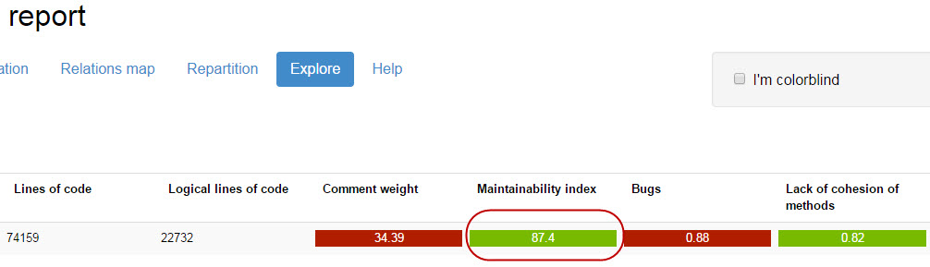
Gambar 41. Hasil Pengujian Aspek Maintainability
- Pengujian Portability.
Pengujian aspek Portability menggunakan 5 jenis web browser yaitu Baidu, Safari , Opera, Mozilla Firefox dan Google Chrome. Berikut tabel hasil pengujian aspek Portability :
Table 16. Hasil Pengujian Aspek Portability
NO | Web Browser | Tampilan | Hasil
1 | Baidu | 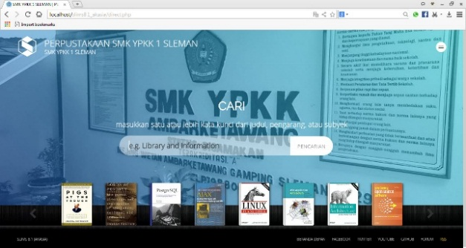 | Tidak ada error
2 | Safari | 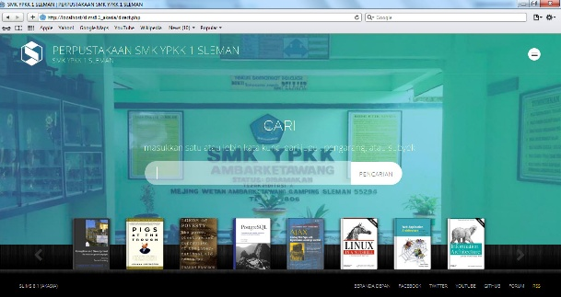 | Tidak ada error
3 | Opera | 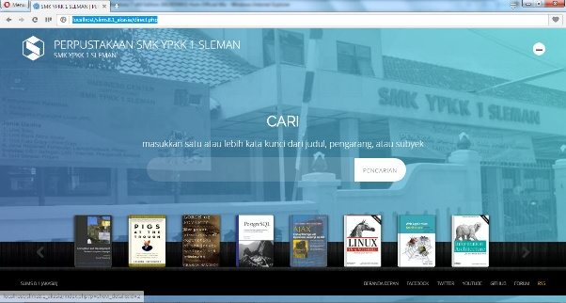 | Tidak ada error
4 | Mozila Firefox | 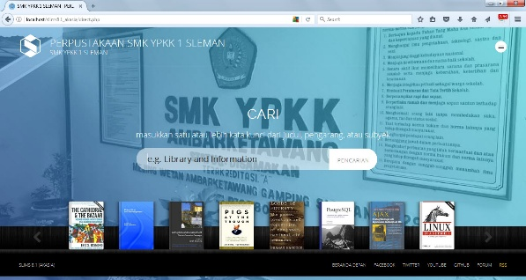 | Tidak ada error
5 | Google Chrome | 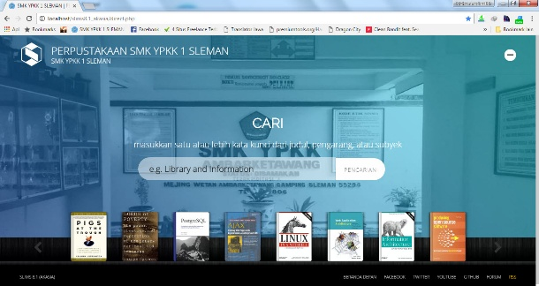 | Tidak ada error

- Revisi Produk
Berdasarkan pengujian yang sudah dilakukan, revisi produk dilakukan sesuai dengan saran yang disampaikan saat melakukan pengujian Functional suitability. Terdapat saran terkait implementasi interface. Sehingga pengembang memperbaiki sistem informasi sesuai dengan saran yang diberikan oleh ahli tersebut.
- Ujicoba Pemakaian
Ujicoba dilakukan dengan responden 22 siswa SMK YPKK 1 Sleman, siswa secara langsung mencoba sistem informasi perpustakaan yang dibuat. kemudian siswa memberikan penilaian melalui angket yang diberikan oleh peneliti. Sistem ini juga diujicoba oleh dosen pembimbing dan ahli dengan bidang yang sesuai dengan produk yang dibuat.
- Revisi Produk
Setelah proses ujicoba selesai tidak ada revisi produk yang dilakukan.

- Produksi Masal
Pada tahap ini dilakukan penerapan sistem informasi perpustakaan yang dikembangkan di perpustakaan SMK YPKK 1 Sleman. Penerapan dilakukan dengan menyiapkan hardware yang digunakan untuk menjalankan sistem informasi ini. Kemudian setelah persiapan hardware selesai sistem informasi dipasang sesuai instruksi dari petugas perpustakaan SMK YPKK 1 Sleman.
- Pembahasan Hasil Penelitian
Pada tahapan hasil penelitian dikemukakan hasil dari setiap pengujian yang telah dilakukan sesuai dengan standar ISO 25010 dengan mengacu pada aspek Functional suitability, Performance efficiency, Usability, Reliability, Security, Maintainability, dan Portability. Dari seluruh data pengujian telah diperoleh dan sudah diolah.
- Pembahasan Hasil Penelitian aspek Functional suitability
Berdasarkan hasil perhitungan persentase aspek Functional suitability pada sistem informasi perpustakaan didapatkan hasil 100%. Kemudian dilakukan penghitungan menghasilkan X = 1. Berdasarkan ISO/IEC 25010 sistem dikatakan baik jika X mendekati 1. Dengan demikian sistem ini memenuhi aspek Functional suitability sesuai standar ISO/IEC 25010.
- Pembahasan Hasil Penelitian aspek Performance efficiency
Berdasarkan hasil pengujian aspek Performance efficiency menggunakan tool Yslow menghasilkan rata - rata grade B dengan skor 82.9. Sedangkan pengujian dengan menggunakan tool Page Speed menghasilkan rata-rata waktu load sistem informasi perpustakaan ini adalah 0.69 s. berdasarkan tabel waktu respon dari Nielsen waktu load sistem informasi perpustakaan ini masih termasuk tidak mengganggu konsentrasi user terhadap sistem informasi ini. Hasil waktu yang diperoleh dalam pengujian SMS Gateway untuk fungsi mengirim pesan masal didapatkan 6.9 detik/SMS. Sehingga sistem informasi perpustakaan ini memiliki performa yang baik. Dengan performa yang baik penerimaan informasi dapat diperoleh secara cepat, sehingga dengan demikian pengguna memiliki waktu yang lebih efisien dalam mencari informasi.
- Pembahasan Hasil Penelitian aspek Usability
Berdasarkan pengujian yand dilakukan dapat diperoleh hasil 72,1% dengan kategori “Tinggi” sehingga sistem informasi perpustakaan berbasis web dengan menggunakan SLIMS dan SMS Gateway di SMK YPKK 1 Sleman memenuhi aspek Usability berdasarkan teori Gurito et.
- Pembahasan Hasil Penelitian aspek Reliability
Berdasarkan hasil pengujian aspek Reliability menggunakan tool WAPT mendapatkan hasil rata – rata 100% (user) dan 98.8% (admin). Berdasarkan Telcordia Standar R3-34 menyebutkan perangkat lunak dikatakan baik jika persentase keberhasilan ≥ 95%. Sehingga dapat disimpulkan bahwa perangkat lunak telah memenuhi aspek Reliability.
- Pembahasan Hasil Penelitian aspek Security
Berdasarkan hasil pengujian aspek Security menggunakan tool Acunetix Web Vulnerability Scanner. Diperoleh hasil medium menurut analisis dari Acunetix pada sistem informasi ini terdapat celah CSRF protection pada halaman visitor counter. Namun permasalahan ini tidak mengganggu kinerja dari sistem informasi tersebut.
- Pembahasan Hasil Penelitian aspek Maintainability
Berdasarkan hasil pengujian aspek Maintainability menggunakan tool PHPMetrics menghasilkan MI sebesar 87.4, sehingga menurut tabel kualitas pemeliharaan sistem. Sistem informasi perpustakaan ini termasuk dalam kategori tinggi dan sangat mudah dirawat.
- Pembahasan Hasil Penelitian aspek Portability
Berdasarkan pengujian aspek Portability pada sistem informasi perpustakaan menggunakan 5 browser yaitu Baidu, Safari , Opera, Mozilla Firefox dan Google Chrome. Didapatkan hasil tidak ditemukan error ketika menjalankan sistem informasi tersebut sehingga dari hasil tersebut dapat diketahui bahwa sistem informasi perpustakaan ini memenuhi aspek Portability.

BAB V
SIMPULAN DAN SARAN

Simpulan
Berdasarkan hasil penelitian dan pembahasan maka peneliti dapat mengambil kesimpulan sebagai berikut :
- Sistem Informasi Perpustakaan Sekolah Berbasis Web di SMK YPKK 1 Sleman dikembangkan dengan menggunakan SLiMS 8 Akasia dengan penambahan fitur SMS Gateway. Pengembangan sistem informasi telah sesuai dengan kebutuhan yang diharapkan berdasarkan pada user requirement list. Sedangkan metode penelitian yang digunakan dalam penelitian ini yaitu metode penelitian research and development Sugiyono yang meliputi 10 langkah yaitu (1) potensi dan masalah, (2) pengumpulan data, (3) desain produk, (4) validasi desain, (5) ujicoba pemakaian, (6) revisi produk, (7) ujicoba produk, (8) revisi desain, (9) revisi produk, dan (10) produksi masal.
- Sistem informasi perpustakaan sekolah berbasis web di SMK YPKK 1 Sleman telah lolos uji kualitas perangkat lunak. Hasil dari penelitian ini adalah: (1) sistem informasi perpustakaan berbasis web dengan menggunakan SLiMS dan SMS Gateway di SMK YPKK 1 Sleman ini dikembangkan dengan SLiMS 8 (Akasia) yang ditambahkan fitur SMS Gateway. (2) hasil pengujian yaitu aspek Functional suitability, Performance efficiency, Usability, Reliability, Security, Maintainability, dan Portability telah memenuhi seluruh persyaratan-persyaratan aspek tersebut. Sehingga dapat disimpulkan bahwa kualitas perangkat lunak sudah memenuhi kriteria kualitas perangkat lunak.

Keterbatasan Produk
Pembuatan sistem informasi perpustakaan ini masih memiliki keterbatasan, diantaranya fitur SMS Gateway yang disediakan belum bisa diujicobakan secara online dan pengujian beberapa aspek dilakukan masih terbatas menggunakan satu tool.

Saran
Berdasarkan kelemahan dari temuan penelitian yang telah dilakukan, maka peneliti memberikan saran yaitu perlu adanya pengujian fitur SMS Gateway secara online. Serta pengujian perangkat lunak dengan menggunakan lebih dari satu tool dan dengan tool pengujian yang sudah terlisensi sehingga dapat menghasilkan informasi kualitas perangkat lunak secara lebih detail.

DAFTAR PUSTAKA
Acunetix. (2016). Acunetix User Manual Book. Dipetik 2 Februari, 2016, dari http://www.acunetix.com/resources/wvsmanual.pdf
Anhar. (2010). Panduan Menguasai PHP & MySQL Secara Otodidak. Jakarta: Mediakita.
Anwar, H. I. (2009). Pengembangan Sistem Informasi di Perguruan TInggi. Jakarta: Rajawali Pers.
Arief, Muhammad Rudyanto. (2011). Pemrograman web dinamis menggunakan PHP & MySQL. Yogyakarta: Andi.
Basuki, Awan Pribadi. (2017). Membangun Aplikasi SMS Gateway Berbasis Web dengan Code Igniter dan Bootstrap.
Booch, G., Rumbaugh, J., & Jacobson, I. (1998). Unified Modeling Language User Guide. Addison Wesley.
Brogman, Cristine L. (2003). Designing Digital Libraries for Usability in Digital library use. Massachusets: The MIT Press.
Budiyanto, Eko. (2013). Sistem Informasi Manajemen Sumber Daya Manusia.
Yogyakarta: Graha Ilmu.
Cachia, E. (2004). UML Fundamentals.
Dardiri, T.A., Septiyantono, T., & Sidik U. (2001). Pedoman Pengelolaan Perpustakaan Madrasah. Yogyakarta: Forum Kajian Budaya dan Agama.
Daqiqil, I. (2011). Framework CodeIgniter Sebuah Panduan dan Best Practice. Pekanbaru.
Dessy Irmawati, Yuniar Indrihapsari. (2014). Sistem Informasi Kearsipan untuk Meningkatkan Kualitas Pelayanan. Jurnal Pendidikan Teknologi dan Kejuruan, 137.
Fowler, M. (2005). UML Distilled 3th ED., Panduan Singkat Bahasa Pemodelan Objek Standar. Yogyakarta: Penerbit Andi.
Guritno, S., Sudaryono, & Rahardja, U. (2011). Theory and Application of IT Research: Metodologi Penelitian Teknologi Informasi. Yogyakarta: CV. Andi.
Griffiths, Adam. (2010). CodeIgniter 1.7 Professional Development. Birmingham: Packt Publishing.
Hariyanto, Didik (2008). Pengembangan Sistem Informasi Akademik Mahasiswa Berbasis Teknologi Wap (Wireless Application Protocol) Di Jurusan Pendidikan Teknik Elektro FT UNY. Jurnal Pendidikan Teknologi dan Kejuruan, 147.
ISO. (2011). Systems and software quality models. Dipetik Juli 25, 2016, dari ISO/IEC 25010:2011(en): https://www.iso.org/obp/ui/#iso:std:isoiec: 25010:ed 1:v1:en.
Jack Olivieri. (2009). Quantifying Software Reliability and Readiness. The Mitre Corporation.
Jogiyanto, Hartono (2005). Analisis & Disain Sistem Informasi: Pendekatan Terstruktur Teori dan Praktek Aplikasi Bisnis. Yogyakarta: Andi. Hlm. 2-11.
Kristanto, Andri. (2008). Perancangan Sistem Informasi dan Aplikasinya. Yogyakarta: Gava Media. Hlm.1-5. Hlm 79.
Kuswidiardi, Jenar. (2015). Sistem Informasi Perpustakaan Berbasis Microsoft Visual Basic 6.0 dengan Database SQL Server 2000 di Perpustakaan SMK YPKK 1 Sleman. Tugas Akhir Skripsi. Universitas Negeri Yogyakarta.
Nielsen, Jakob. (2010). Website Response Times. Diakses dari https://www.nngroup.com/articles/website-response-times/. pada tanggal 25 November 2016, Jam 09.15 WIB.
Raharjo, B., Heryanto, I., & RK, E. (2010). Modul Pemrograman Web (HTML, PHP & MySQL). Bandung Modula.
Ramadhan, Muhammad Azka. (2015). Rancang Bangun Sistem Manajemen Perpustakaan SD Muhammadiyah Condongcatur Yogyakarta Berbasis Web. Tugas Akhir Skripsi. Universitas Negeri Yogyakarta.
Ramadhani, Rifki Ayu. (2015). Pengembangan dan Analisis Kualitas Sistem Informasi Perpustakaan Sekolah Berbasis Web di SMK YAPPI Wonosari. Tugas Akhir Skripsi. Universitas Negeri Yogyakarta.
Ramadhika A. (2014). SMS Gateway menggunakan Gammu dan MySQL. Diakses dari http://www.ubaya.ac.id/2014/content/articles_detail/33/SMS-Gateway-menggunakan-Gammu-dan-MySQL.html. pada tanggal 10 Desember 2016, Jam 19.00 WIB.
Rakhman, Derta Isyajora. (2013). Sistem Informasi Perpustakaan SMA N 3 Pemalang. Tugas Akhir. Universitas Gadjah Mada.
Raymond McLeod, Jr. (2001). Sistem Informasi Edisi 7 Jilid 2. Jakarta: Prenhallindo
Rizky, Aditya. (2013). 4 Aplikasi Gratis untuk Membangun SMS Gateway Berbasis Web. Diakses dari http://bisakomputer.com/4-aplikasi-gratis-untuk-membangun-sms-gateway-berbasis-web/. Pada tanggal 15 Desember 2016, Jam 20.01 WIB
Schmuller, J. (2004). Sams Teach Yourselft UML in 24 Hours . Sams Publishing.
Sofwan, Akhmad. (2007). Belajar PHP dengan Framework Code Igniter. Artikel. Jakarta : Universitas Budi Luhur.
Sri Dharwiyanti dan Romi Satria Wahono. (2003). Pengantar Unified Modeling Language (UML). Artikel. Hlm. 1-13.
Sugiyono. (2011). Metode Penelitian Pendekatan Kuantitatf, Kualitatif, dan R&D. Bandung: Alfabeta.
Suharti A.D. (2009). Kepuasan Kerja Pustakawan Universitas Islam Indonesia. Jurnal Perpustakaan UNILIB, Universitas Islam Indonesia (Volume 2 Nomor 1). Hlm 1-13.
Sulistyo, Basuki. (1991). Pengantar Ilmu Perpustakaan, Jakarta: Gramedia.
Sutabri, Tata. (2012). Analisis Sistem Informasi. Yogyakarta: Andi.
Suwarno, Wiji. 2010. Pengetahuan Dasar Kepustakaan: Sisi penting perpustakaan dan pustakawan. Bogor: Ghalia Indonesia.
Yakub (2012).Pengantar Sistem Informasi. Yogyakarta: Graha Ilmu.
Undang-undang Sistem Pendidikan Nasional No.20 tahun 2003.
Undang-Undang Perpustakaan Nomor 43 tahun 2007
Veenendaal, E. v. (2014). The New Standard for Software Product Quality. Testing Experience. Retrieved November 10, 2014, from http://www.erikvanveenendaal.nl/NL/files/TE25_van_Veenendaal.pdf
Wicaksono, Hendro. 2012. Isu-isu Seputar Implementasi dan Development SLiMS . http://SLiMS .web.id/download/filecommeet2012/presentasi-SLiMS -commeet-v2.pdf [Diunduh 29 November 2016].
Wicaksono, Hendro. 2011. Otomasi Perpustakaan Menggunakan Senayan Library Management System (SLiMS ). http://SLiMS .web.id/download/docs/presentasi/Hendro_senayan.ppt [Diunduh 29 November 2016].

LAMPIRAN

Lampiran 1. Surat Ijin Penelitian dari Fakultas Teknik
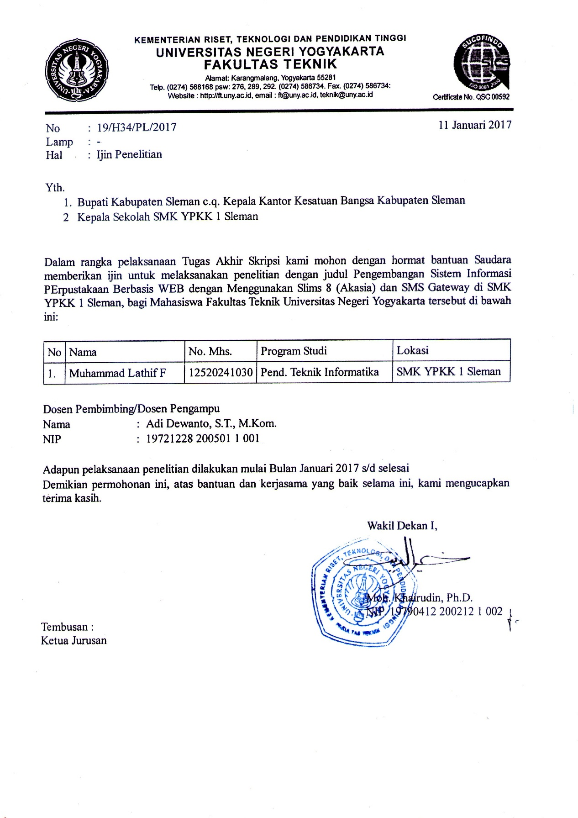

Lampiran 2. Surat Ijin Penelitian dari BAPPEDA
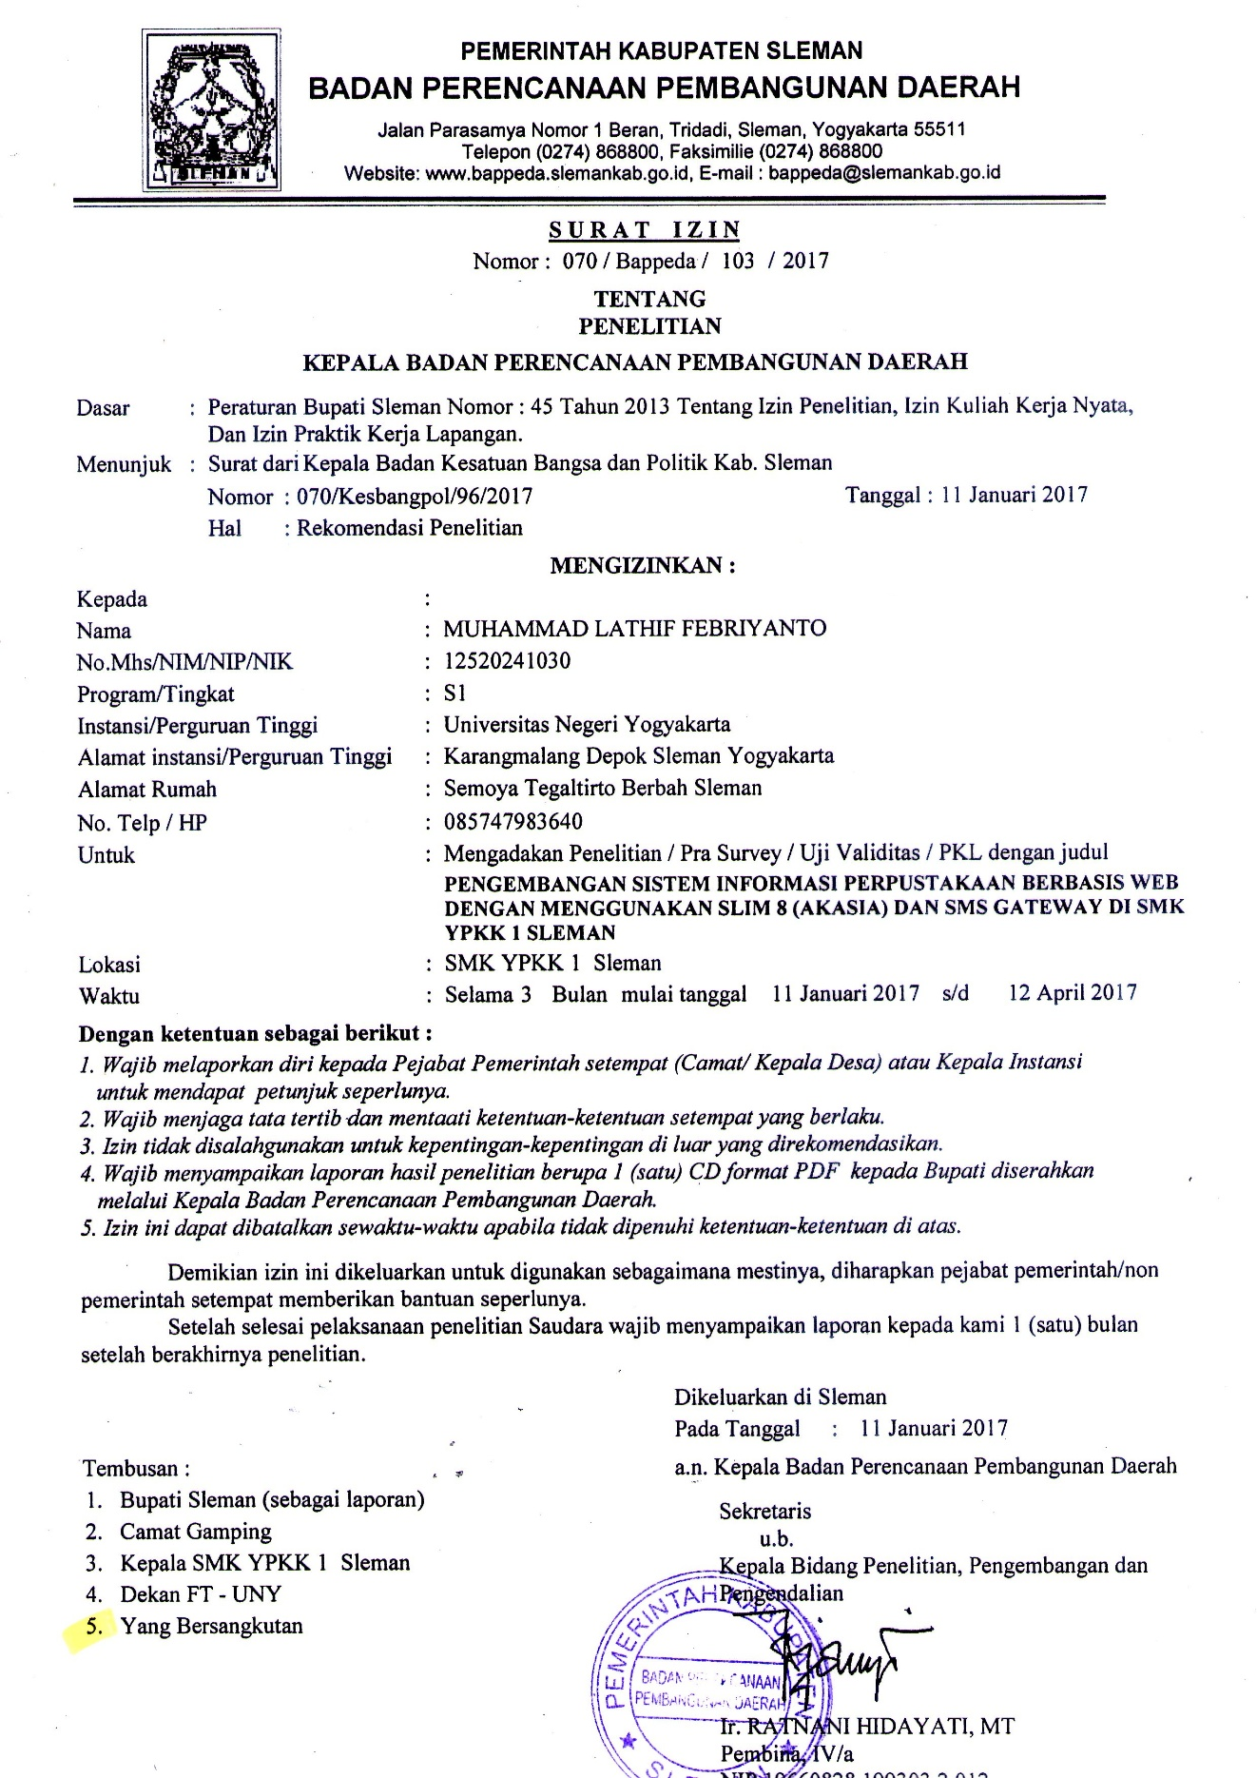

Lampiran 3. Surat Keterangan Dosen Pembimbing
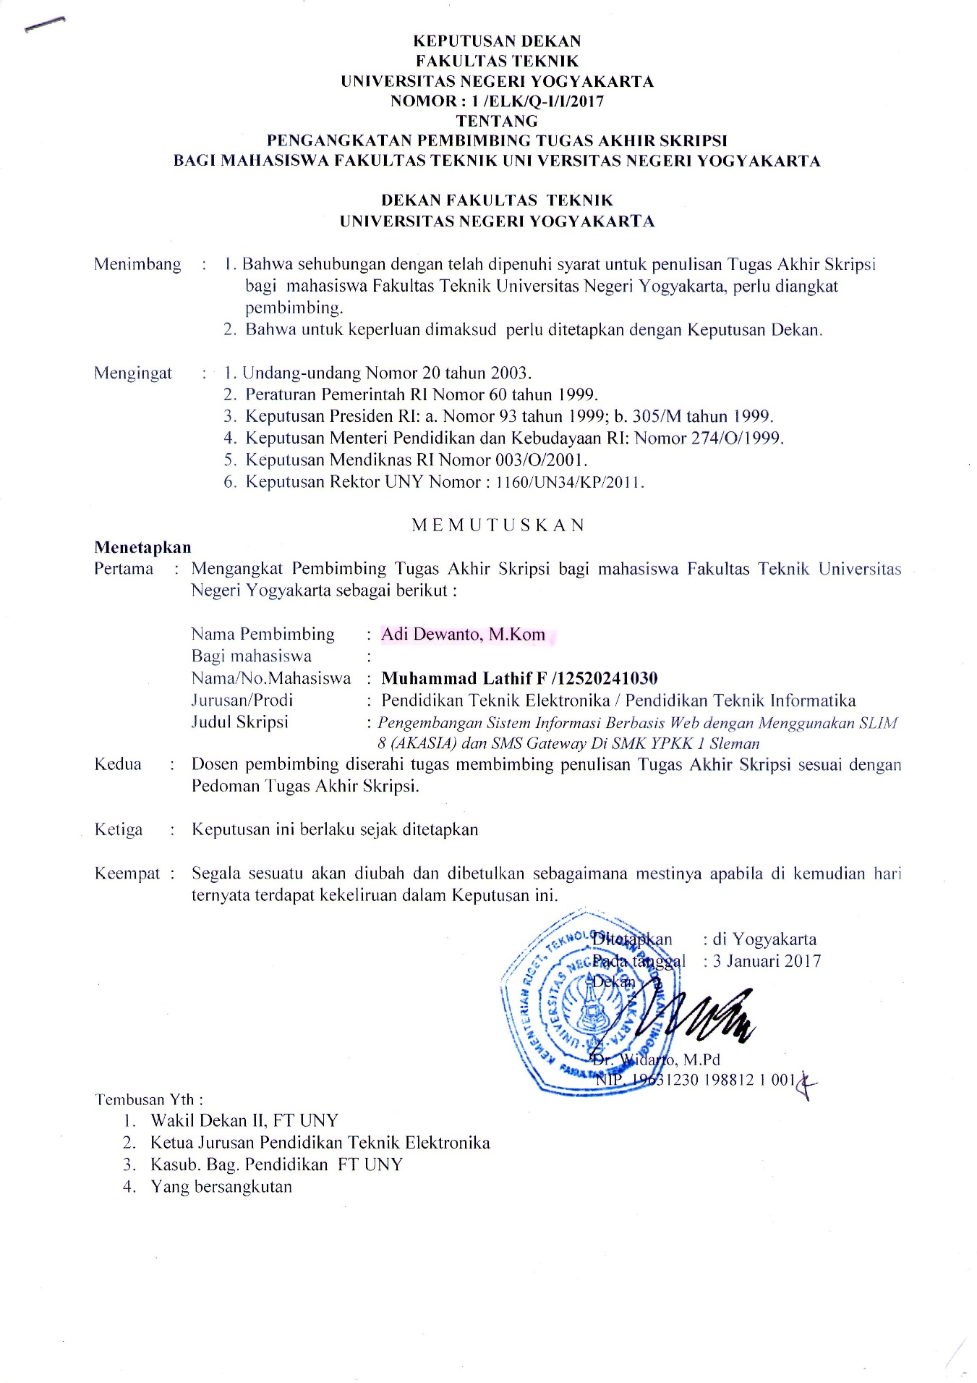
Lampiran 4. Hasil Pengujian Functional Suitability
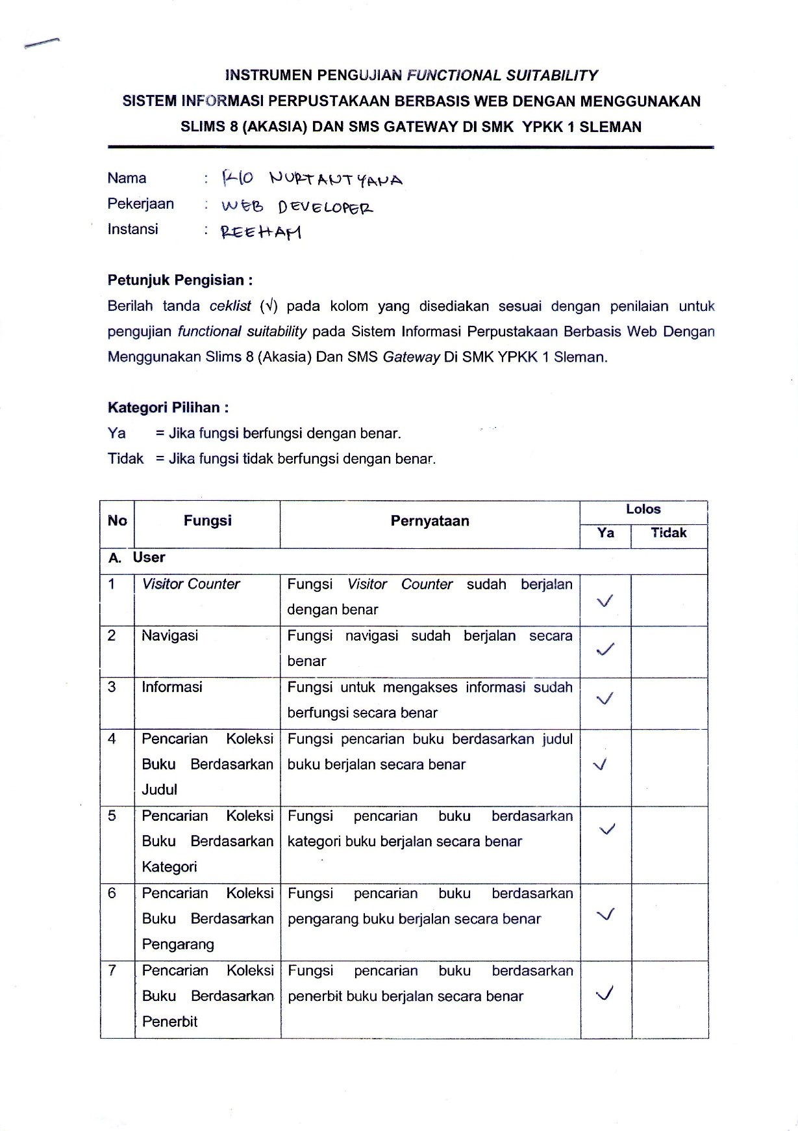
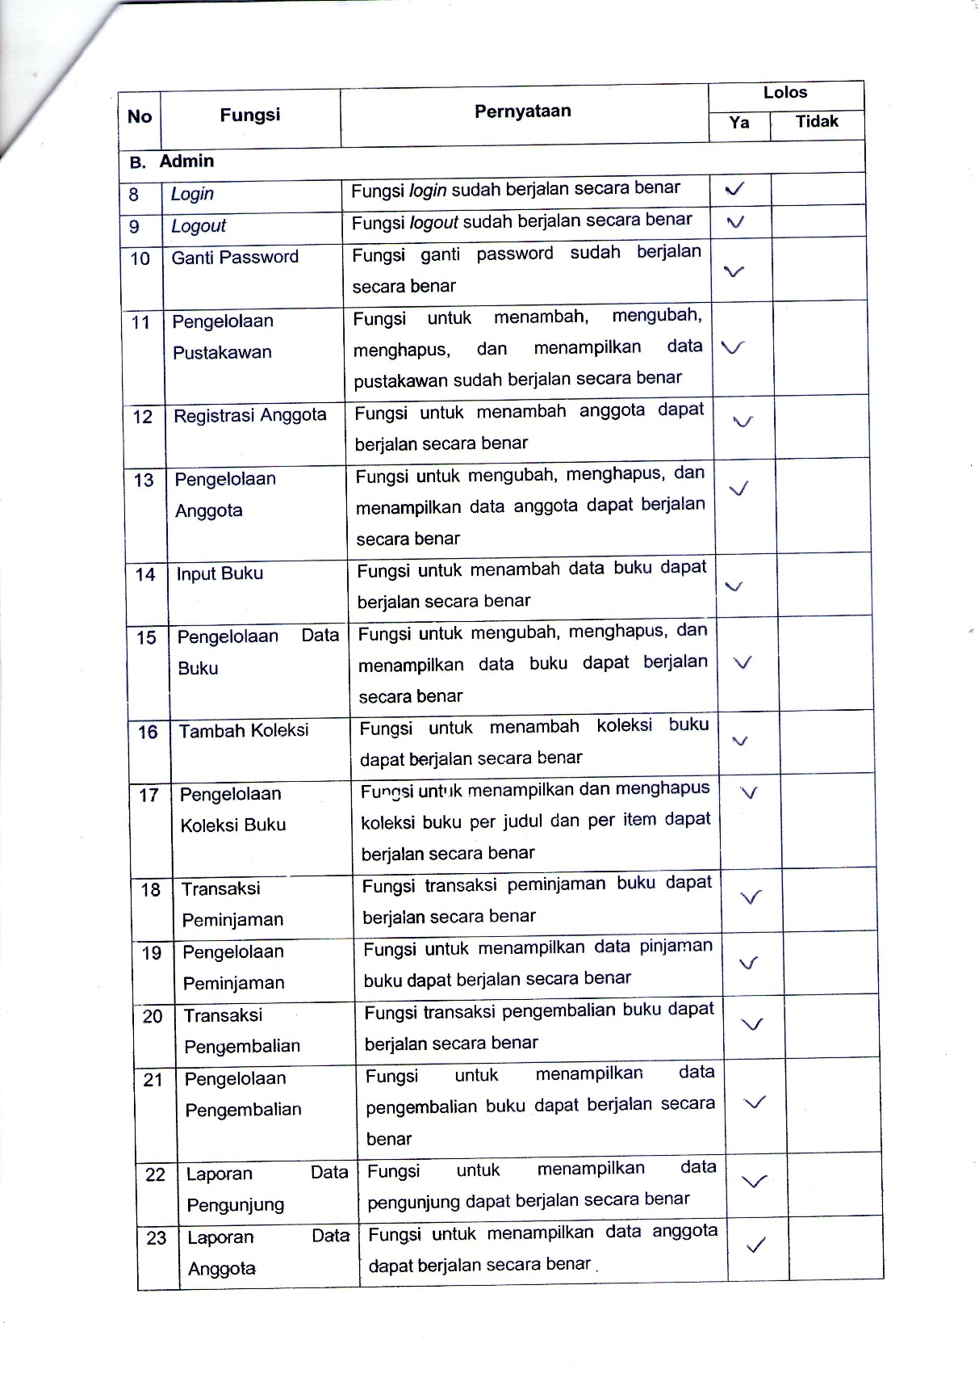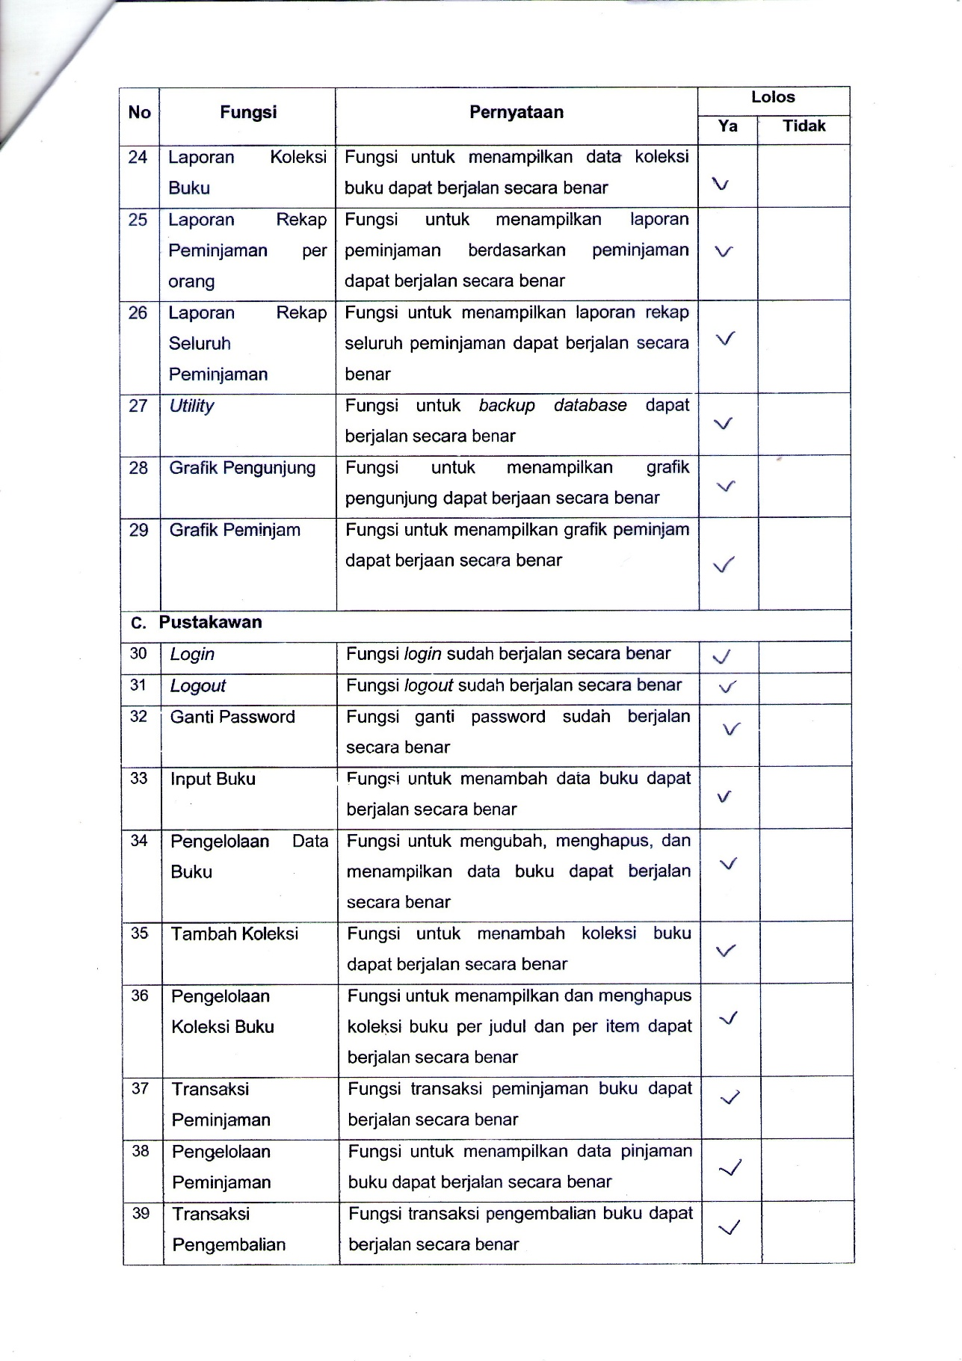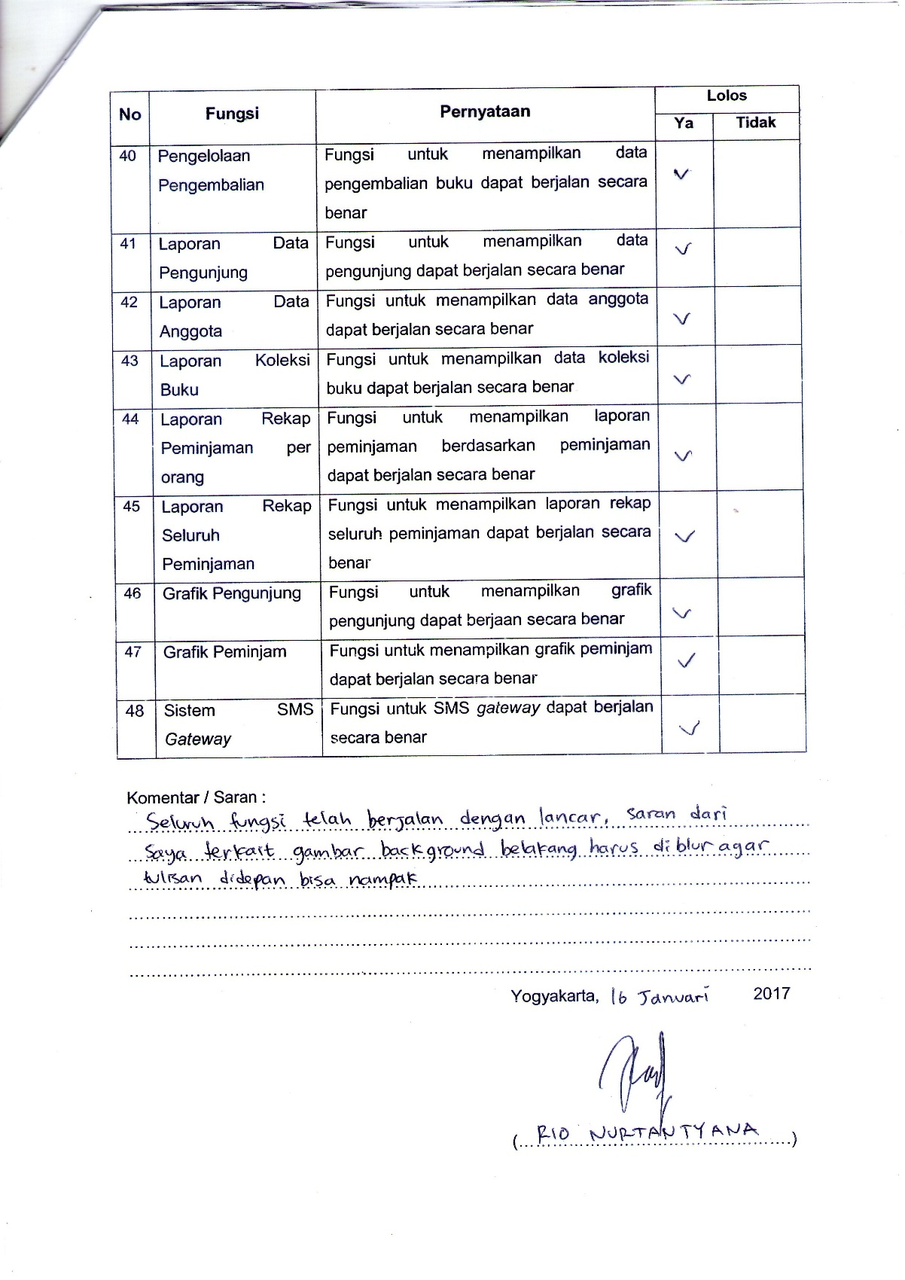

Lampiran 5. Hasil Pengujian Usability
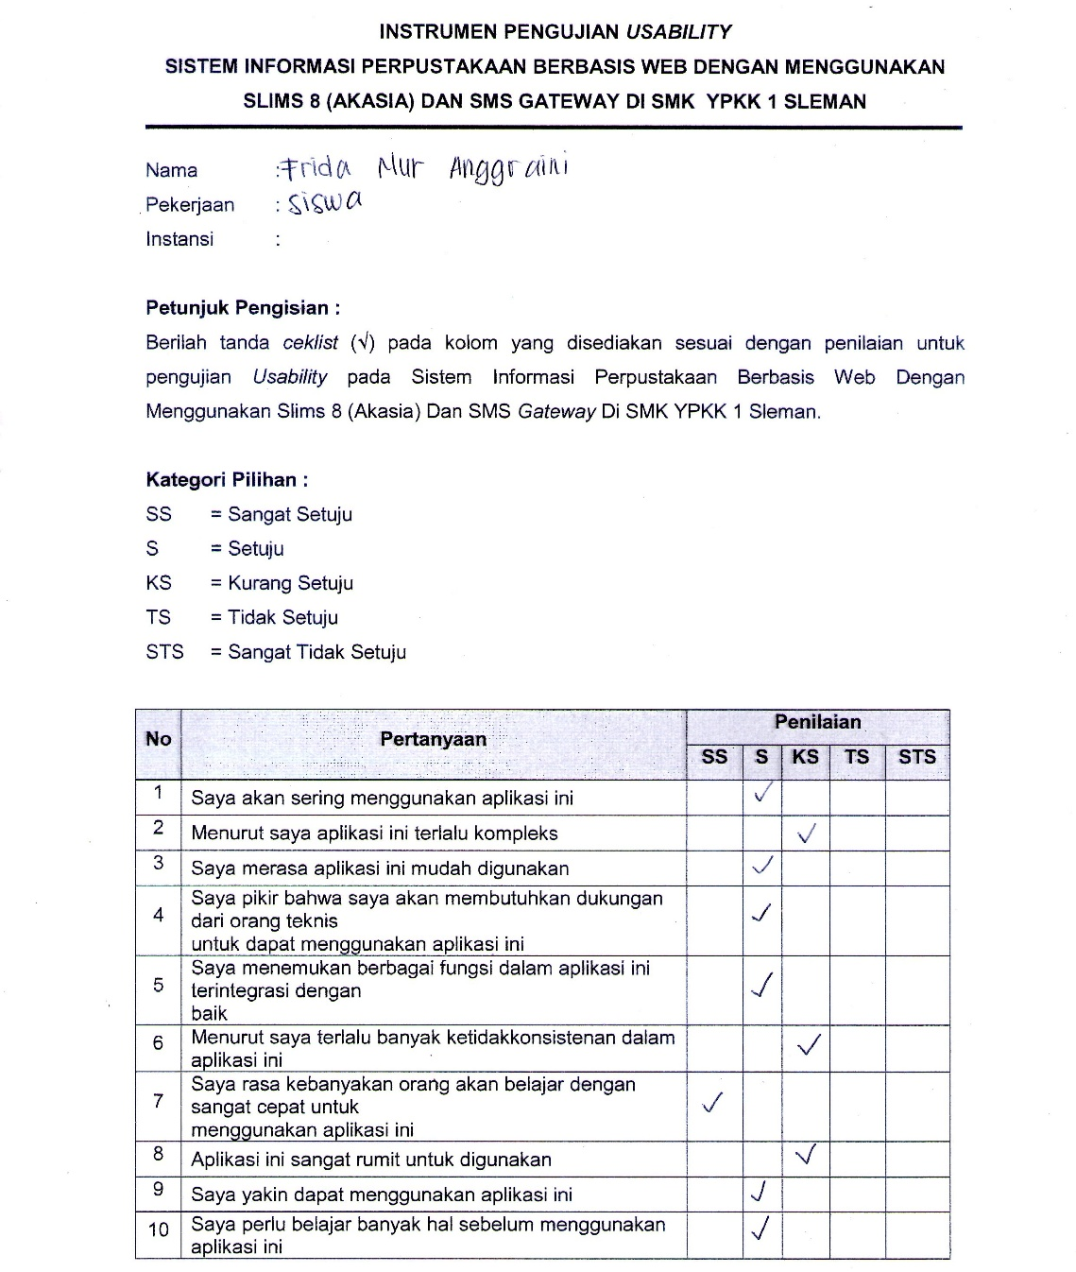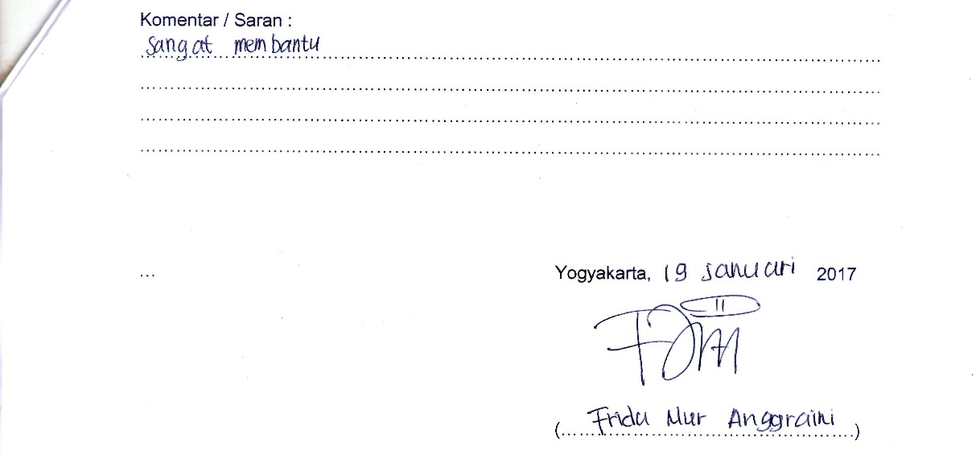
Lampiran 6. Hasil Pengujian SMS Gateway
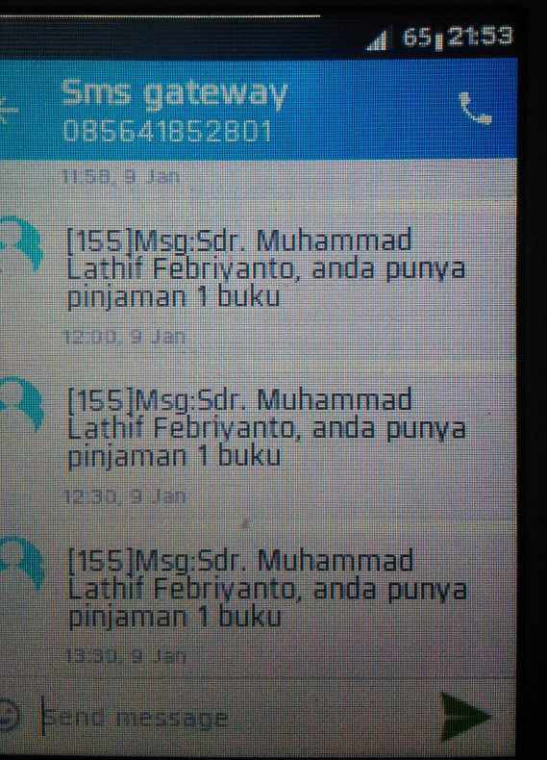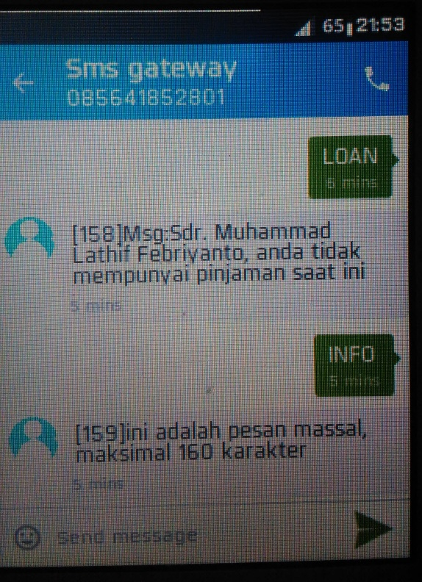
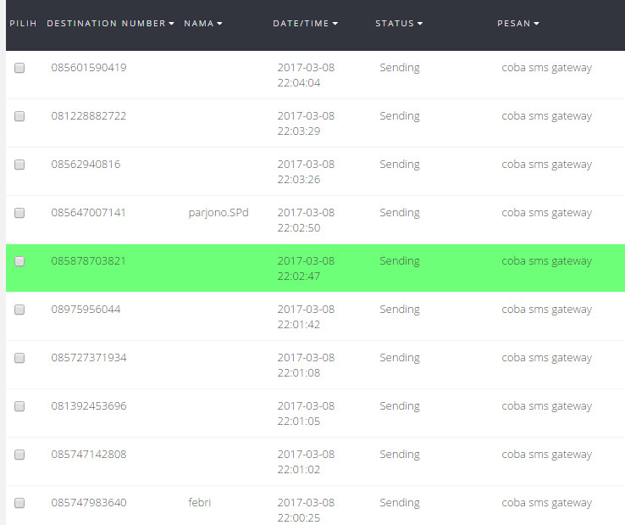

Lampiran 7. Activity Diagram
Activity diagram menampilkan pesan.
Aktor memilih menu inbox kemudian sistem akan menampilkan pesan inbox.
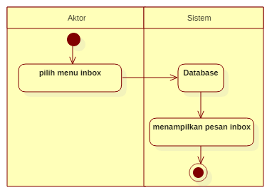
Activity diagram konfigurasi SMS Gateway.
Aktor memilih menu setting selanjutnya melakukan konfigurasi sesuai dengan device yang digunakan. Jika konfigurasi yang dilakukan benar sistem akan menyimpan konfigurasi tersebut, jika salah akan muncul pesan peringatan.
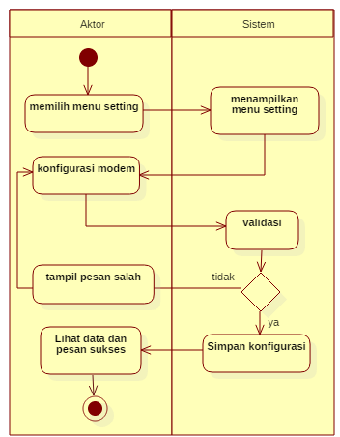

Activity diagram mengirim pesan.
Aktor memilih menu tulis pesan, kemudian sistem akan menampilkan menu tersebut kemudian aktor memasukkan no tujuan dan menuliskan pesan. Jika pengisian sudah benar maka pesan dikirim, jika salah maka kembali ke menu tulis pesan.
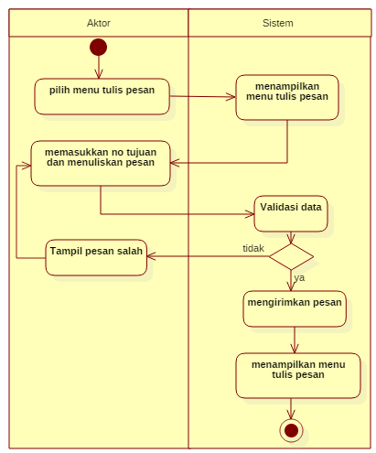

Lampiran 8. Sequence Diagram
Sequence diagram admin mengirim pesan.
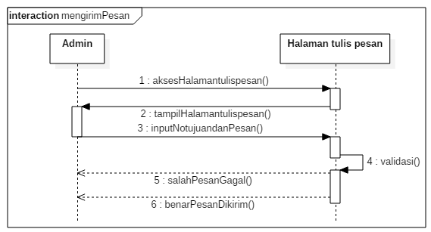
Sequence Diagram petugas mengaktifkan fitur SMS Gateway
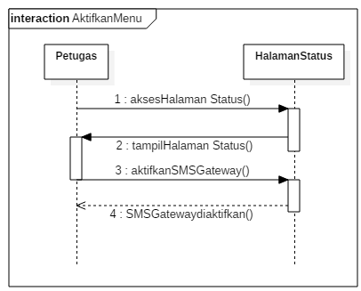
Sequence Diagram Mengirim Pesan oleh Petugas
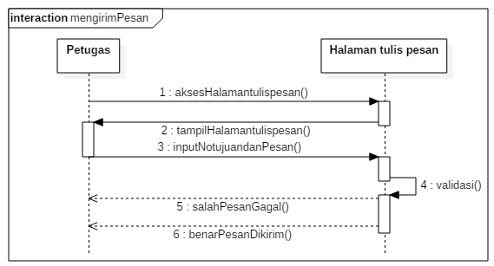
Sequence Diagram menghapus pesan oleh Petugas Perpustakaan
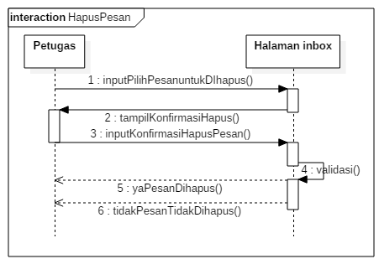

Lampiran 9. Kartu Bimbingan Skripsi
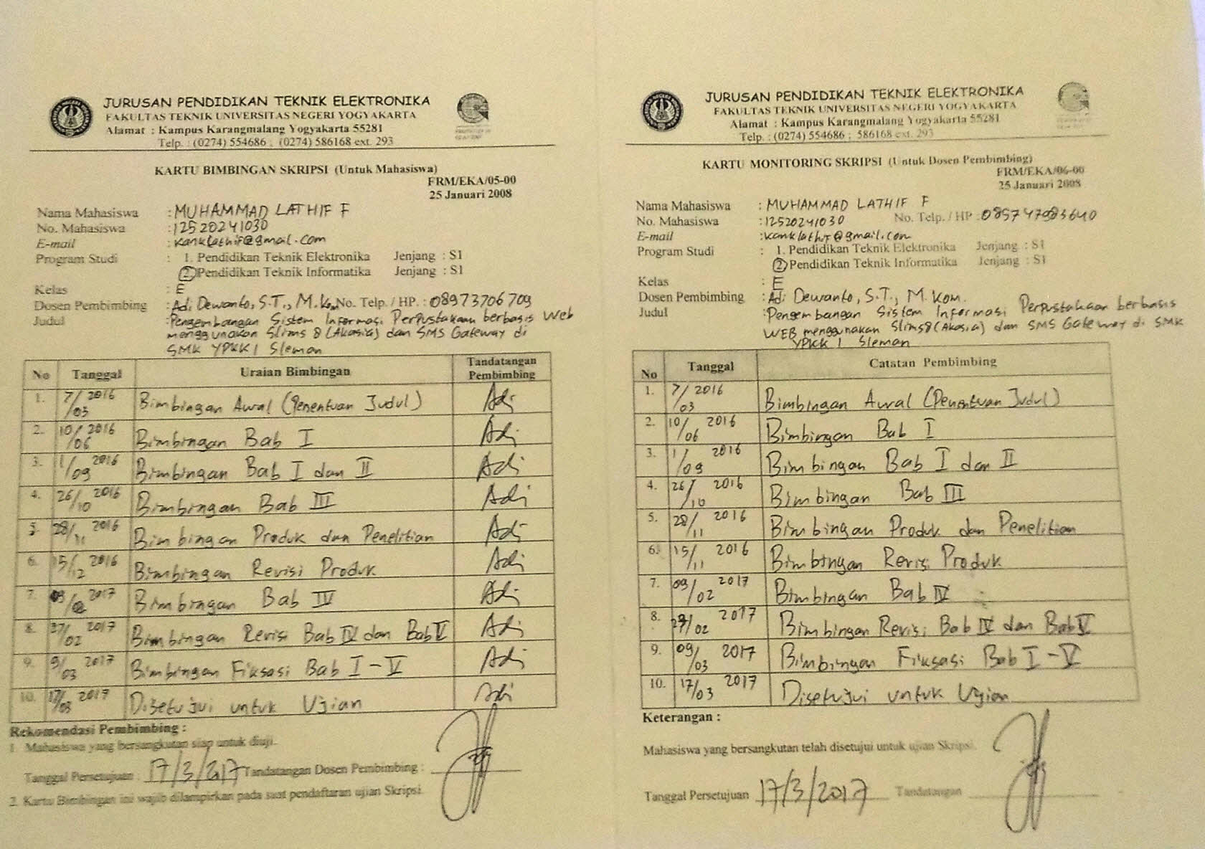

Lampiran 10. Dokumentasi
